ФГБ ОУ ВПО «МОСКОВСКИЙ ГОСУДАРСТВЕННЫЙ
УНИВЕРСИТЕТ ПУТЕЙ СООБЩЕНИЯ»

Институт экономики и финансов

Кафедра «Финансы и кредит»

А.А. Орлов

МЕТОДОЛОГИЯ
ФИНАНСОВЫХ
ВЫЧИСЛЕНИЙ

Методические указания
к практическим занятиям по дисциплине
«Финансовый менеджмент»

Москва – 2015

УДК 336.64.072
0-66

Орлов А.А. Методология финансовых вычислений: Методические указания к практическим занятиям по дисциплине «Финансовый менеджмент» для студентов направлений "Экономика", "Менеджмент" и др. - М.: МИИТ, 2015. - 40 с.

В методических указаниях в систематизированном виде в соответствии с программой дисциплины «Финансовый менеджмент» изложены методики и примеры решения задач, которые возникают не только перед экономистами, финансистами, банкирами и прочими специалистами в плане их профессиональной деятельности, связанной с финансовыми вычислениями и расчетами, но и перед обычными людьми в их повседневной жизни.
Рекомендуется не только студентам экономических профилей, но и широкому кругу читателей.

© ФГБ ОУ ВПО «Московский государственный
университет путей сообщения», 2015

ОГЛАВЛЕНИЕ стр.
АННОТАЦИЯ……………………………..………………………………………………......3
1. ОСНОВЫ ТЕОРИИ ФИНАНСОВЫХ РАСЧЕТОВ .…….…………..…………….……4
1.1. Простые проценты, наращение и дисконтирование ……………………….…………4
1.2. Наращение и дисконтирование с использованием ставки сложных
процентов …………………………………………………………………………………… 5
1.3. Финансовые ренты (постнумерандо и пренумерандо)…..………………….............. 6
1.4. Оценка эффективности финансовых операций ……..……………….......................... 7
1.5. Расчеты в условиях инфляции ………………………….………................................... 7
1.6. Кредитные операции …………………………………….………..................................9
2. ИЗМЕНЕНИЕ УСЛОВИЙ ПЛАТЕЖЕЙ ПО ФИНАНСОВЫМ
ОБЯЗАТЕЛЬСТВАМ ………………………………………………………........................ 14
2.1. Частный случай изменения условий платежей ………………………….…………...14
2.2. Общий случай изменения условий коммерческих сделок ………………….…….....15
2.3. Конверсия займов ……………………………………………………………….….... 16
2.4. Консолидация займов ……………………………………………………………….…16
2.5. Реструктурирование займов …………………………………………………….……. 17
2.6. Конверсия, консолидация финансовых рент ……………………………………….. 17
3. МЕТОДЫ АНАЛИЗА И ОЦЕНКИ УСЛОВИЙ КОММЕРЧЕСКИХ КОНТРАКТОВ..19
3.1. Теория решения задач, конкурентными условиями которых являются схемы
поставок и условия погашения задолженности …………………………………………..20
3.2. Аренда или покупка. Определение наиболее выгодного варианта приобретения
имущества ………………………………………………………………………………..…..23
3.3. Определение размера и современной стоимости потока лизинговых
платежей …………………………………………………………………………………..…25
3.4. Ипотека. Определение размера платежа и современной стоимости
потоков платежей ………………….……………………………………………………...…26
3.5.АНАЛИЗ И ПЛАНИРОВАНИЕ КАПИТАЛЬНЫХ ВЛОЖЕНИЙ …………………...25
3.6. Анализ публичной бухгалтерской отчетности предприятия …………………….......27
3.6.1. Интегральная (бальная) оценка финансовой устойчивости предприятия …..…….27
3.6.2. Метод прогнозирования банкротства, основанный на анализе обширной
системы критериев и признаков ……………………………………………………………28
4. ЦЕННЫЕ БУМАГИ КАК ИСТОЧНИК ИНВЕСТИЦИЙ..................................................29
ПРИЛОЖЕНИЕ Таблица «Порядковые номера дней в году»…………………..……..….29
АННОТАЦИЯ
Правовые тонкости и юридические детали условий заключения различного вида сделок регулируются Гражданским Кодексом РФ, соответствующим законодательством и не являются целью настоящей лекции. Цель - освоение методики финансово-экономических расчетов, связанных с обоснованием управленческих решений по заключению коммерческих контрактов и получение практических навыков их применения.
Систематизация знаний помогает углубленному пониманию методических основ финансовых вычислений и, тем самым, облегчает решение сложнейших задач, подводит научную базу под интуитивные решения практических работников, обогащает и расширяет их кругозор, повышает профессиональный уровень за счет использования нового инструментария.

1. ОСНОВЫ ТЕОРИИ ФИНАНСОВЫХ РАСЧЕТОВ

1.1. Простые и сложные проценты, наращение и дисконтирование

Наращение по ставке простых процентов
Р – первоначальная сумма;
i – ставка % из расчета годовых;
n – период наращения в годах.
Сумма начисленных процентов (I): 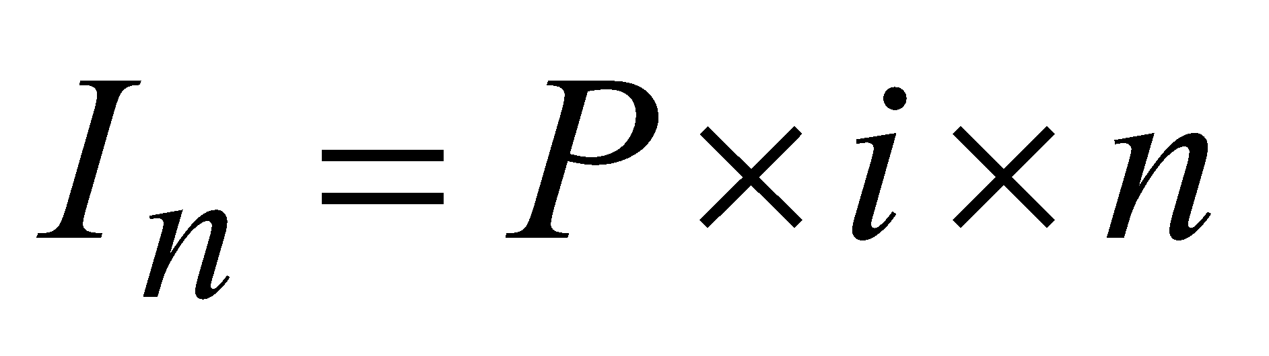 (1.1.)
Наращенная сумма (): 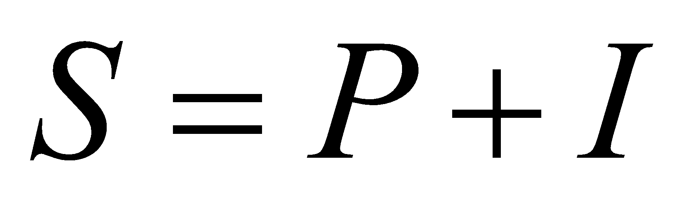 (1.2.) или 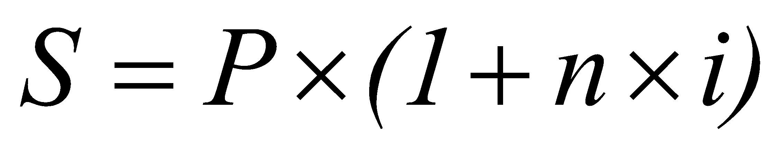 (1.3.)
Если период наращения выражается в днях, то в формулы (1.2. и 1.3.) вместо следует подставить отношение:
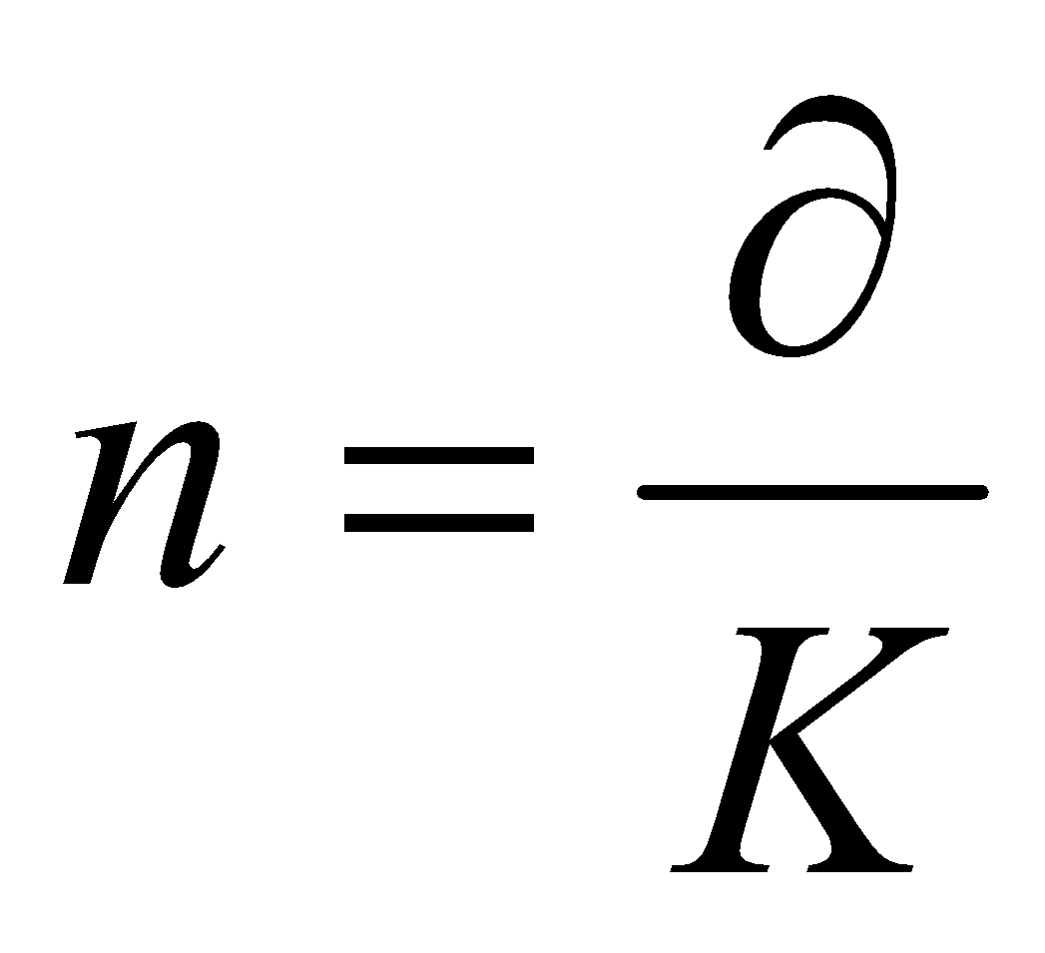 (1.4.)
где – период наращения в днях;
- временная база, или количество дней в году (в зависимости от принятой практики начисления процентов =360 (365 или 366) дней в зависимости от практики начисления % (германская, французская, английская).
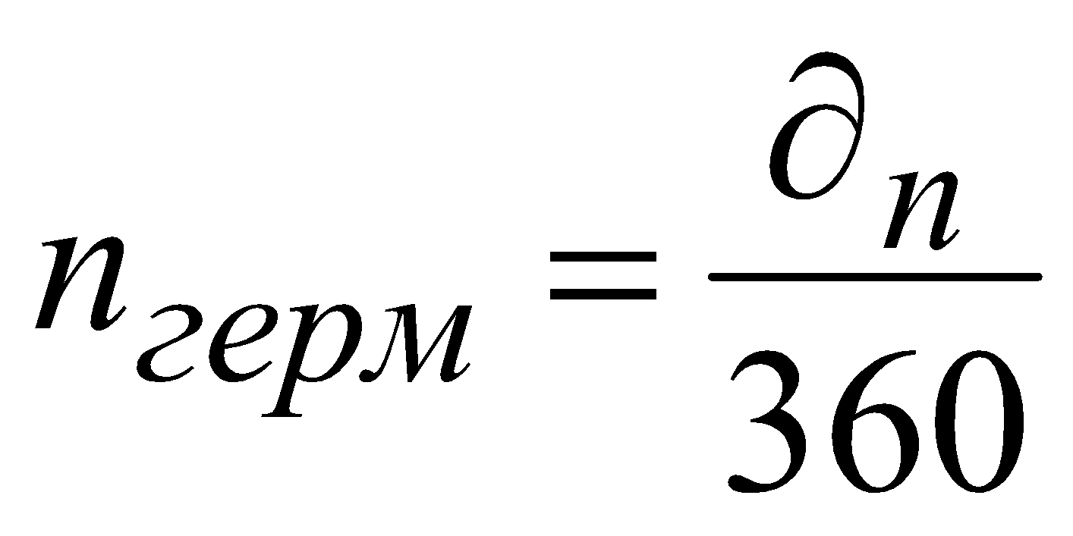, 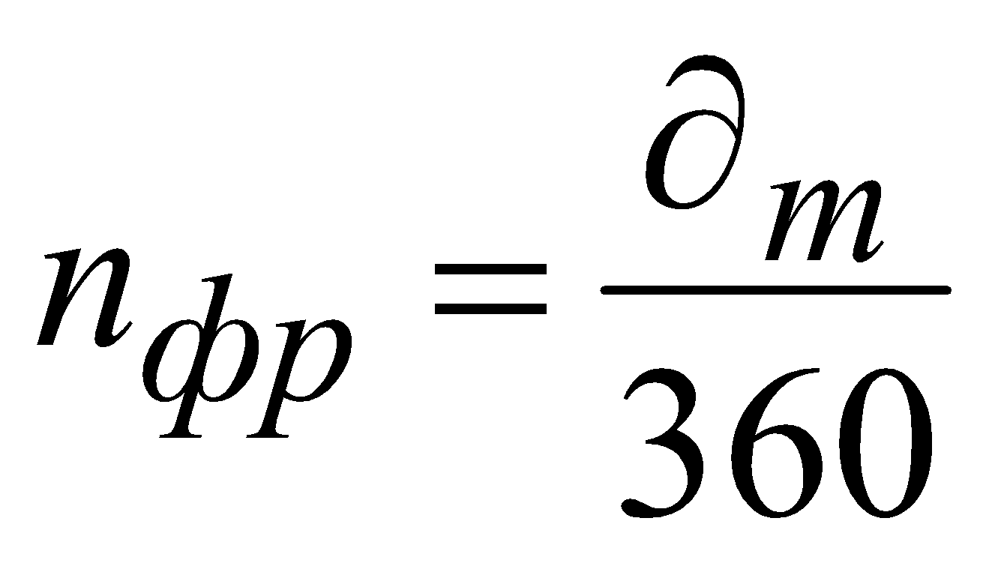, 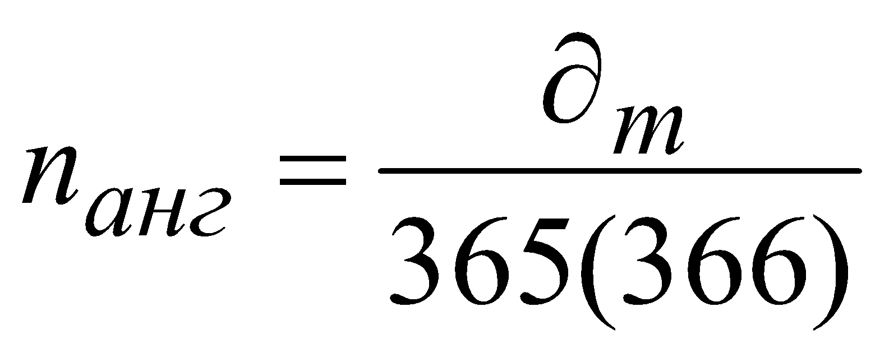

Определение продолжительности периода наращения

Задача 1.1. Определить период наращения (срок вклада) для начисления простых процентов при различной практике их начисления, если вклад до востребования был размещен с 25 июня 2011 г. по 5 сентября 2011 г.
Решение
Германская практика (длительность месяца начала всегда берем фактическую, каждый полный месяц берется равным 30 дням):
(30 – 25) + 30 + 30 + 15 = 70 дней
июнь + июль + август + сентябрь
Французская и английская практика (длительность месяца начала всегда берем фактическую, каждый полный месяц берется календарной длительности):
(30 – 20) + 31 + 31 + 15 = 72 дня
июнь + июль + август + сентябрь
Ответ: период наращения в годах: Германская практика =
Французская = Английская практика =
Для определения периода наращения для французской и английской практики используем таблицу « Порядковые номера дней в году»
Порядковый номер 25 июня –176. Порядковый номер 5 сентября – 248.
Период наращения точно определится как разница двух чисел:
248 - 176 = 72 дня

Задача 1.2. Вклад был открыт 12 марта 2011 г. и востребован 25 декабря 2011 г. Определить период наращения для французской практики начисления процентов.
Ответ: 288 дней

Определение наращенной суммы или суммы процентов в случае, если ставка процента или сумма на счете изменяются в течение срока хранения вклада
При изменении суммы вклада в течение срока хранения (или периода наращения) общая сумма процентов за весь срок может быть определена как сумма процентов, начисленных для каждого периода начисления, на котором сумма на счёте или ставка были постоянными:
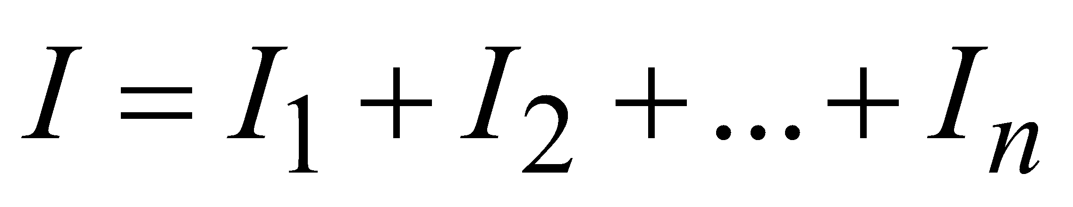 (1.5.)
(1.6.)
Наращенная сумма определяется по формуле:
Операции дисконтирования по простой процентной ставке
Обратная задача - по известной наращенной сумме определяется сумма первоначального взноса, обеспечивающая накопление заданной наращенной суммы.
Известны:
- математическое дисконтирование:
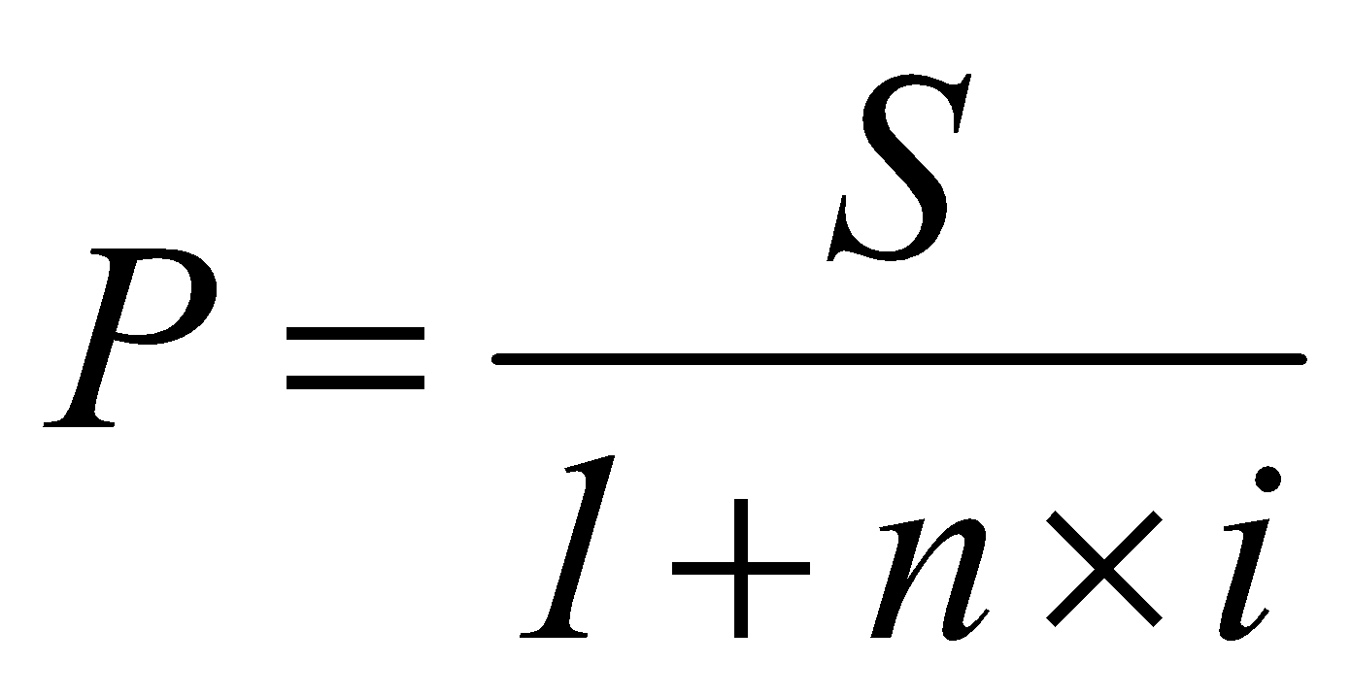 (1.7.) или 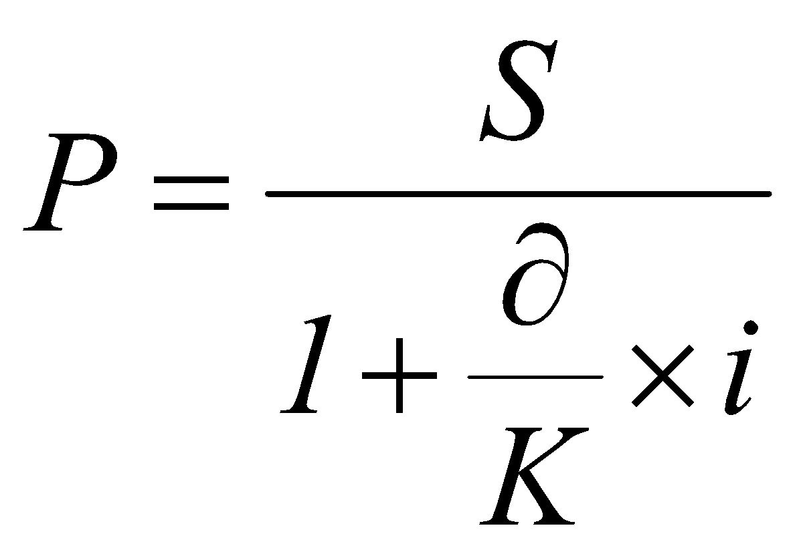 (1.8.) или 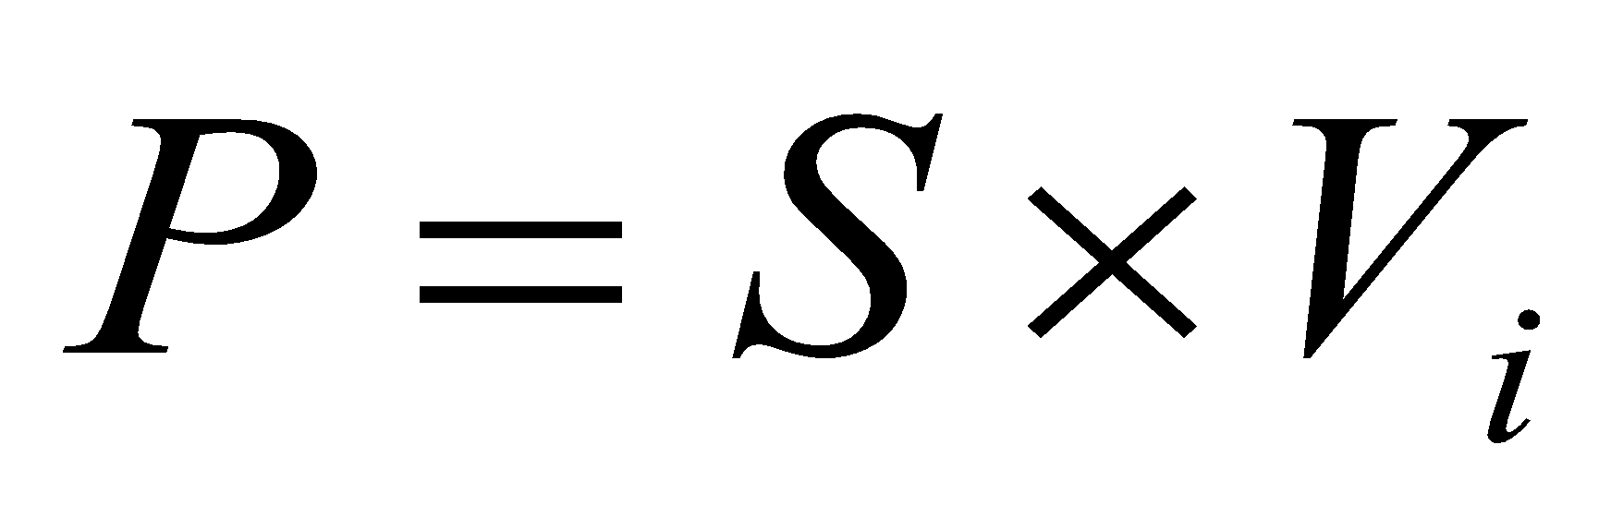 (1.9.)
где Vi - коэффициент дисконтирования;
2) банковский учёт:
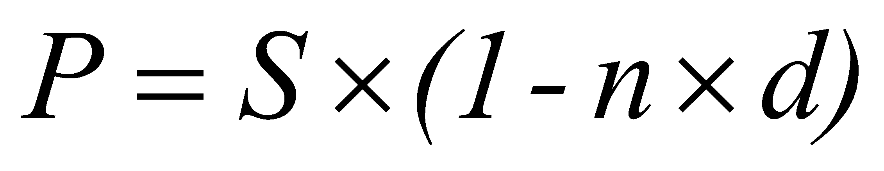 (1.10.) или 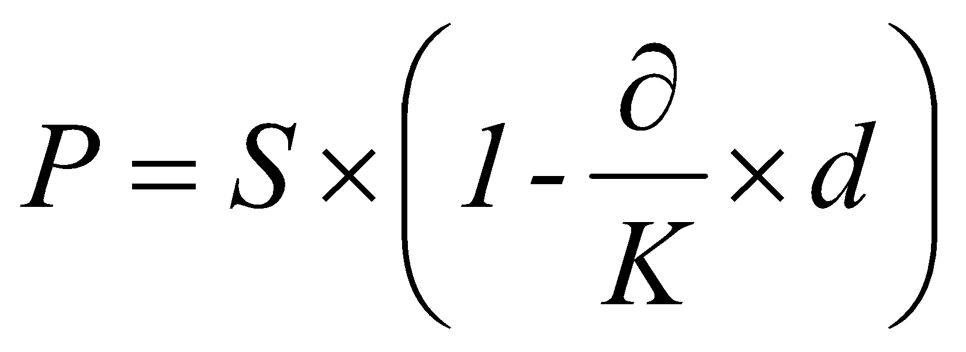 (1.11.)
где 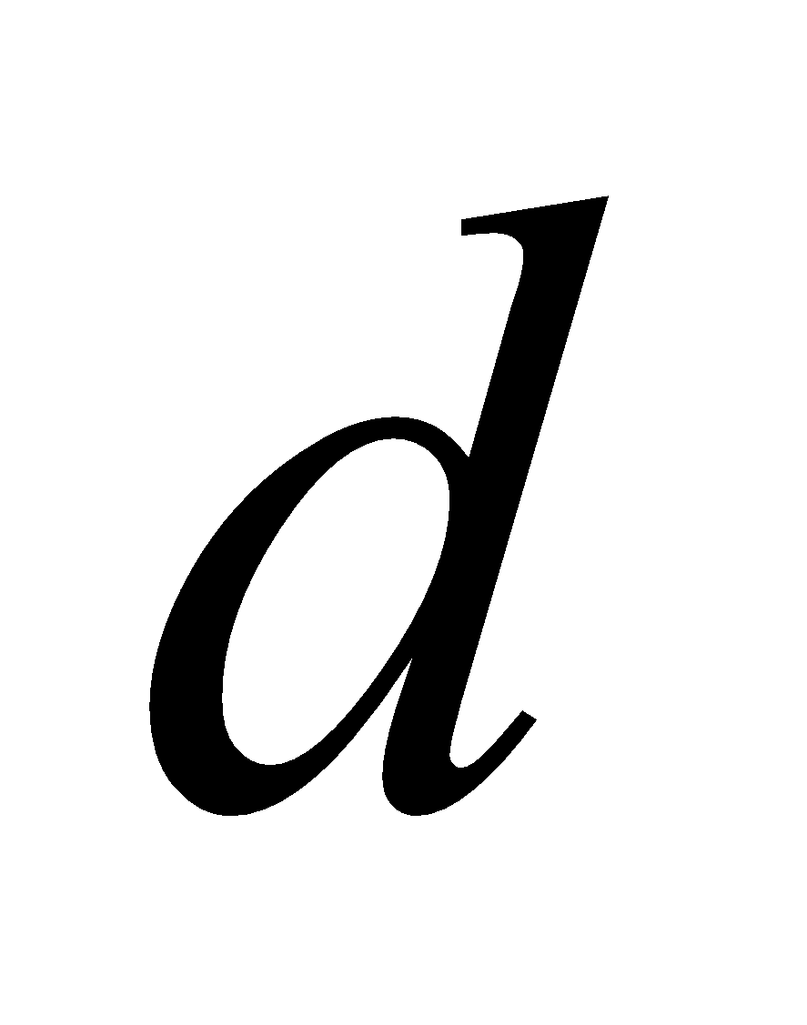 - простая учётная ставка.
Как правило, в операции дисконтирования используется французская практика ( - считается точно, = 360 дней).
Из формул:
или 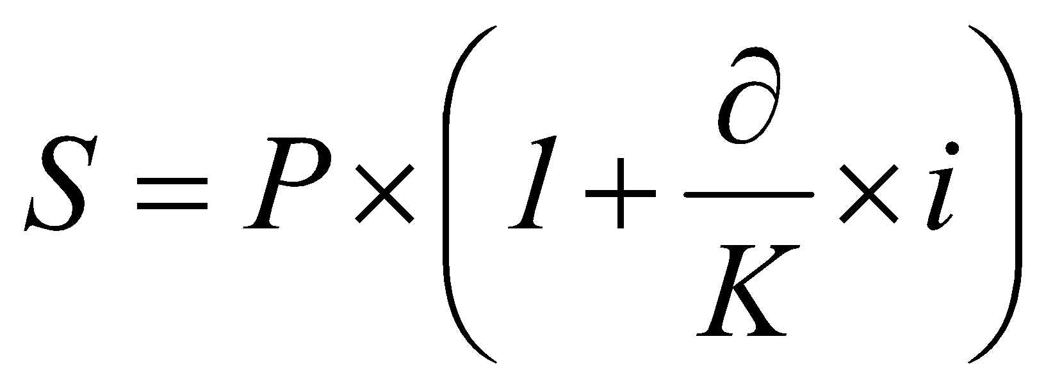
можно при прочих заданных условиях определить, соответственно, период наращения в годах и днях, ставку простых процентов. Например, период наращения при прочих заданных условиях определится по формуле:
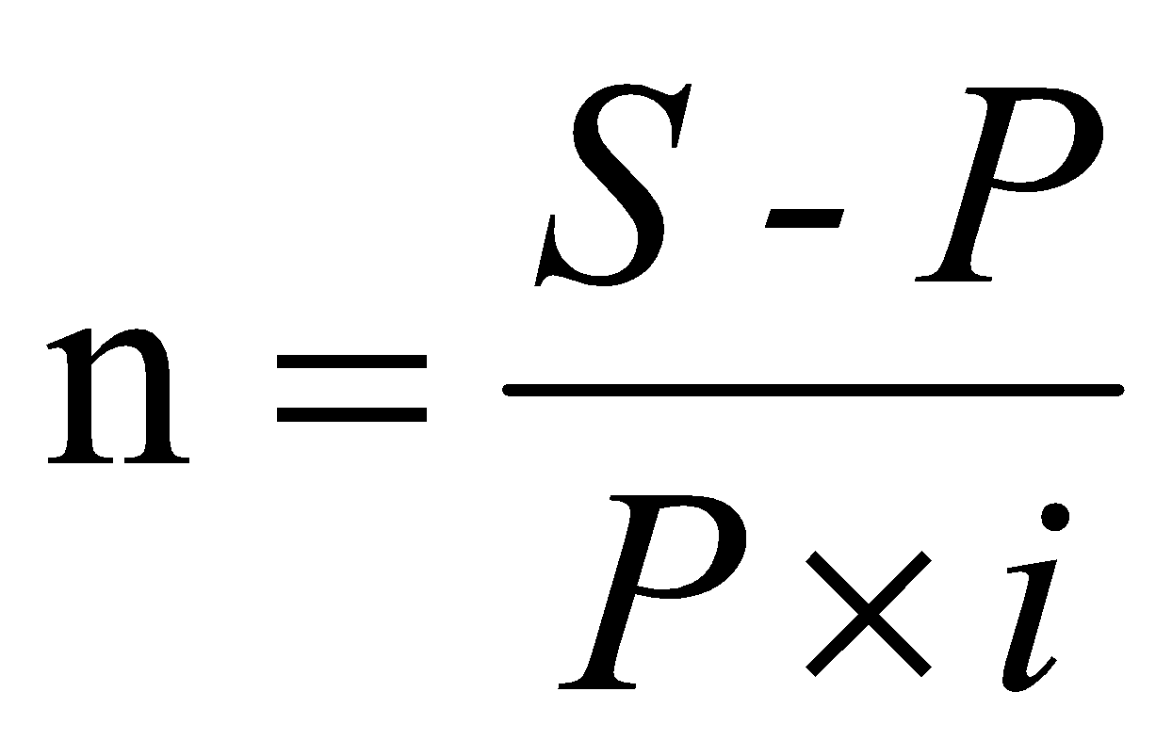 (1.12)

1.2. Наращение и дисконтирование с использованием ставки сложных
процентов
Наращенная сумма:
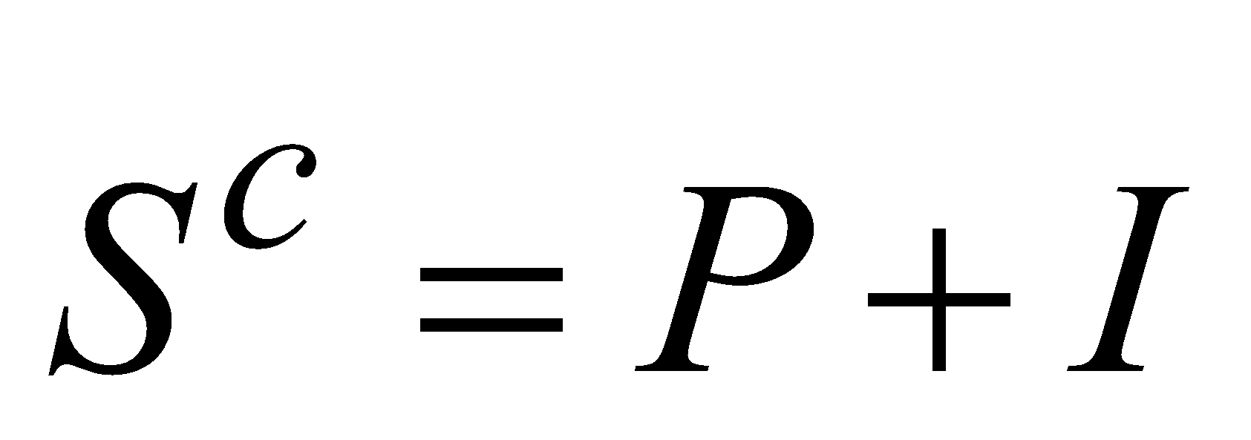 (1.13.) или 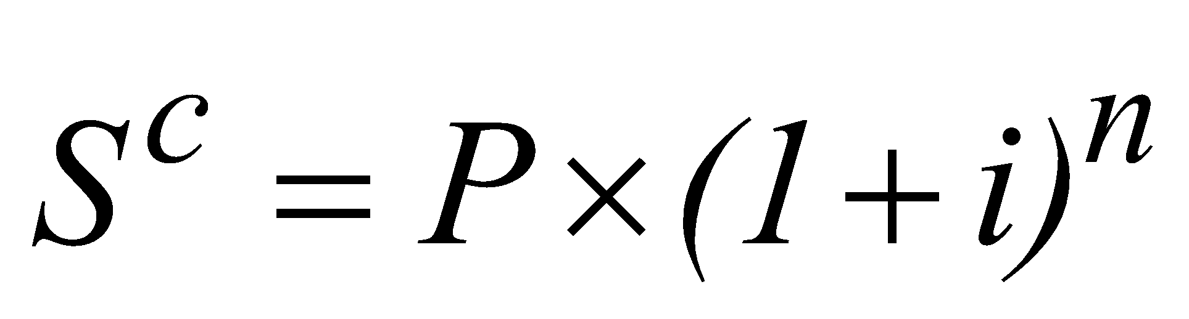 (1.14.)
Если сложные проценты будут начисляться несколько раз в году (m – раз, если ежемесячно, то m=12, ежеквартально – m= 4, ежедневно – m=365 раз)
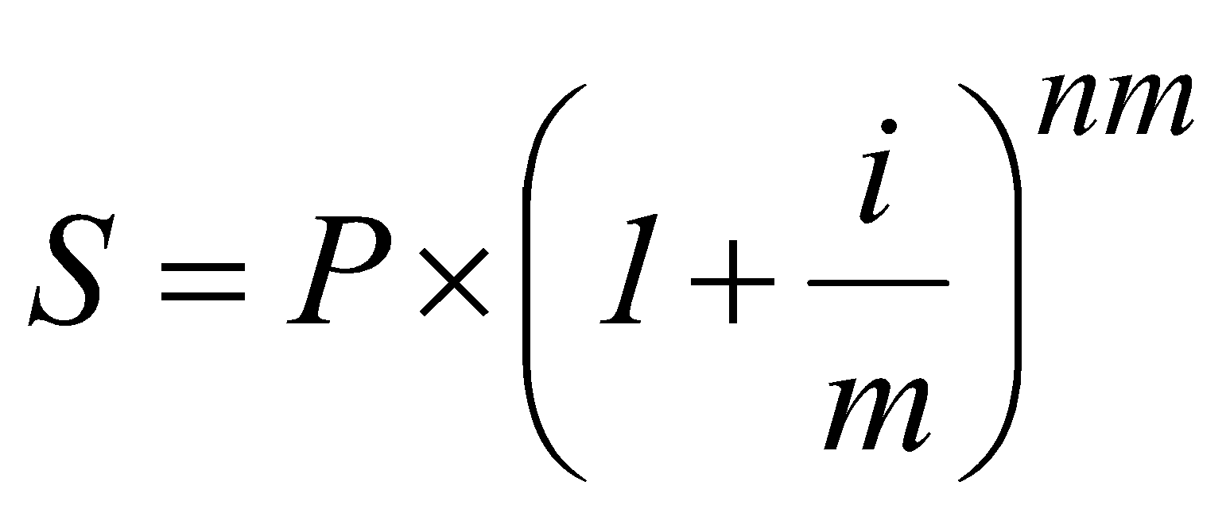(1.15)
Из формул для определения наращенной суммы можно вывести формулы:
- для определения значения первоначальной суммы, т.е. выполнить операцию дисконтирования будущей суммы:
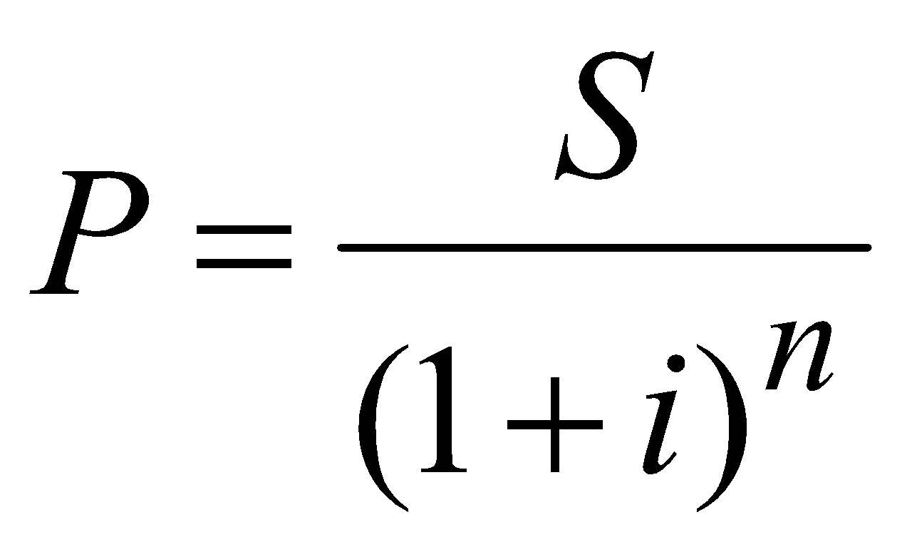 (1.16.) 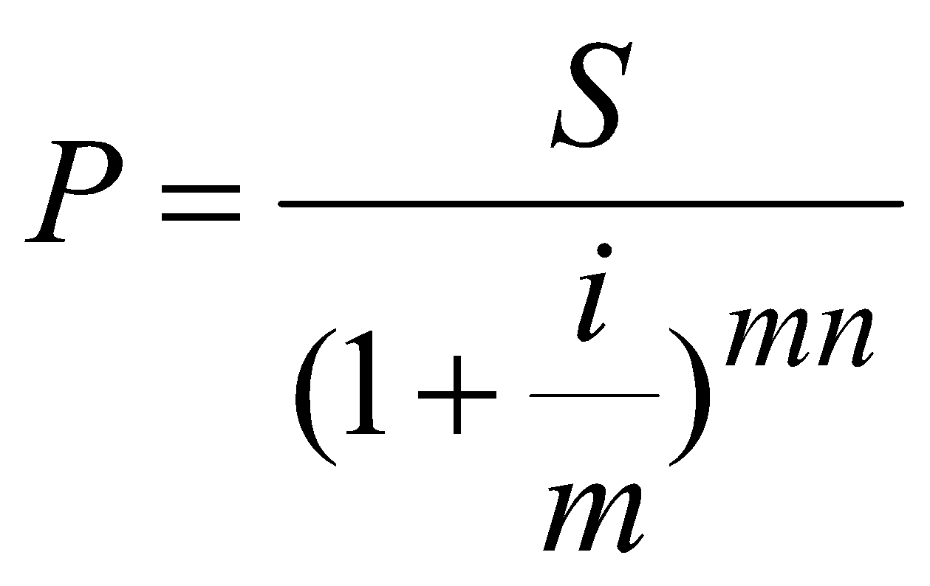 (1.17) 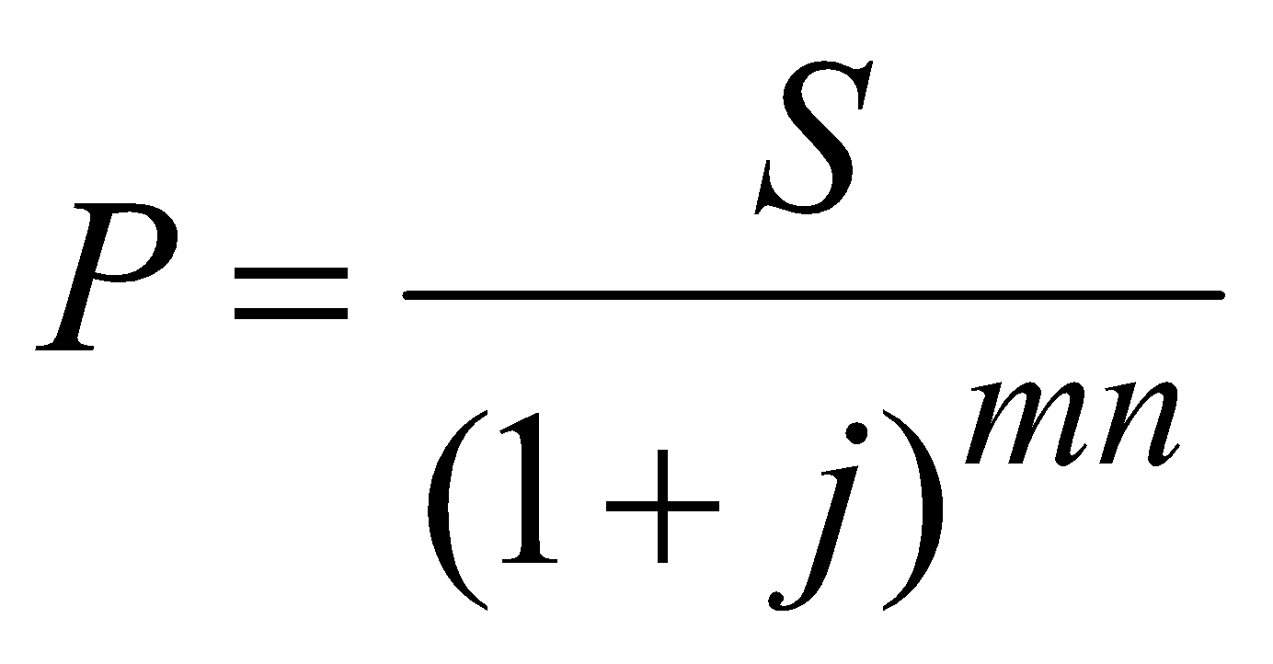 (1.18)
- ставки сложных процентов: 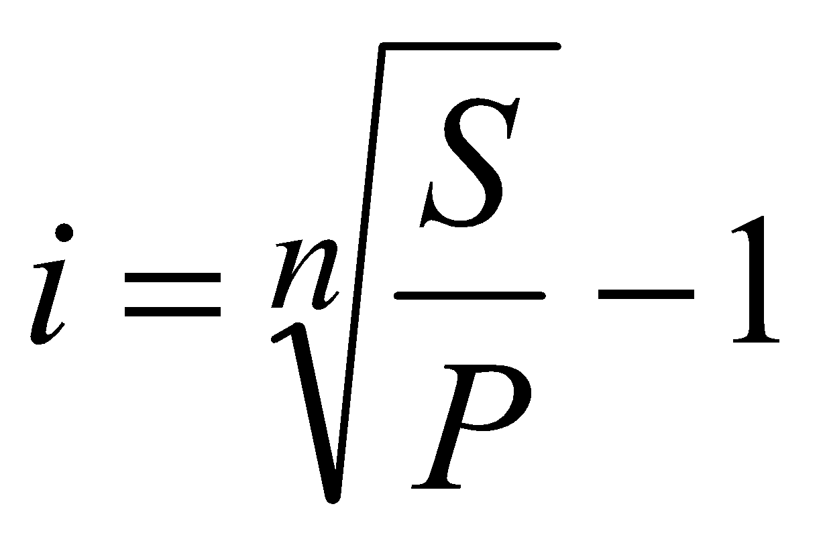 (1.19.)
- периода наращения: 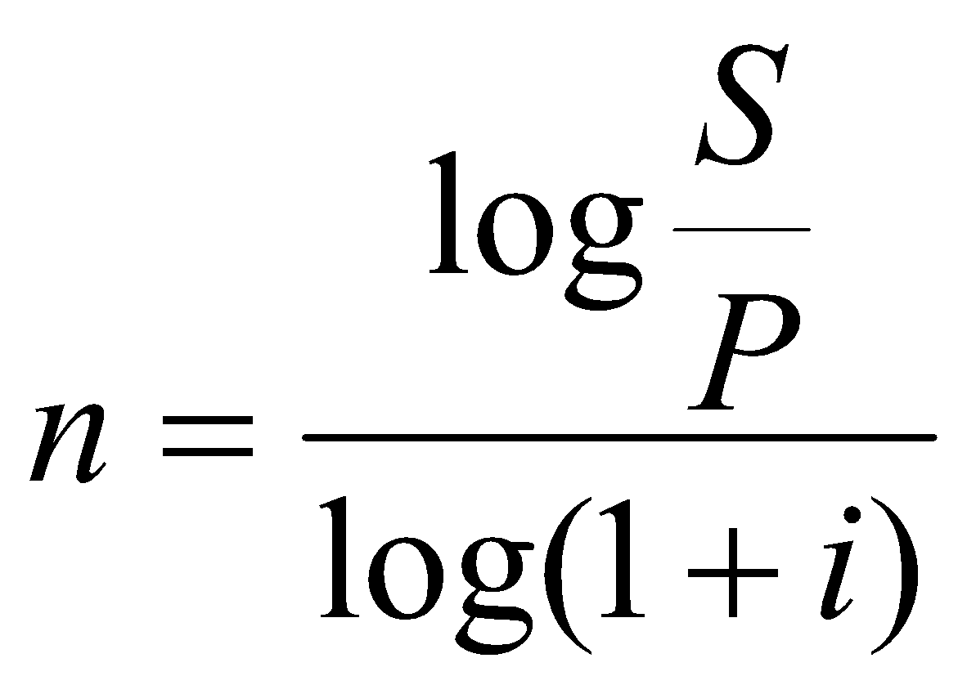 (1.20)

Задача 1.3. Президент России В.В. Путин в 2005 г поставил задачу удвоения ВВП к 2010 г. Определить годовые темпы прироста ВВП обеспечивающие выполнение поставленной задачи ( за 5 лет).
Темпы прироста ВВП – это ставка сложных процентов, которая, как и в предыдущей задаче, определится по формуле:
Для решения задачи абсолютные величины не нужны, т.к. нам известно отношение S/ P = 2 и n = 5 лет.
Ответ: 0,1487 в долях единиц или 14,87 %

1.3. Финансовые ренты (постнумерандо и пренумерандо)
Последовательность денежных поступлений, осуществляемых равными суммами через равные периоды (промежутки) времени, называют постоянной финансовой рентой.

Рента постнумерандо (платежи в конце периода - года, квартала, месяца)
Рента пренумерандо (платежи в начале периода - года, квартала, месяца)
Пусть в течение -лет на счет вносится одна и та же сумма - член ренты. На взносы также в конце каждого года начисляются сложные проценты по ставке -% годовых. Наращенная сумма рентных платежей в этом случае определится по формуле:
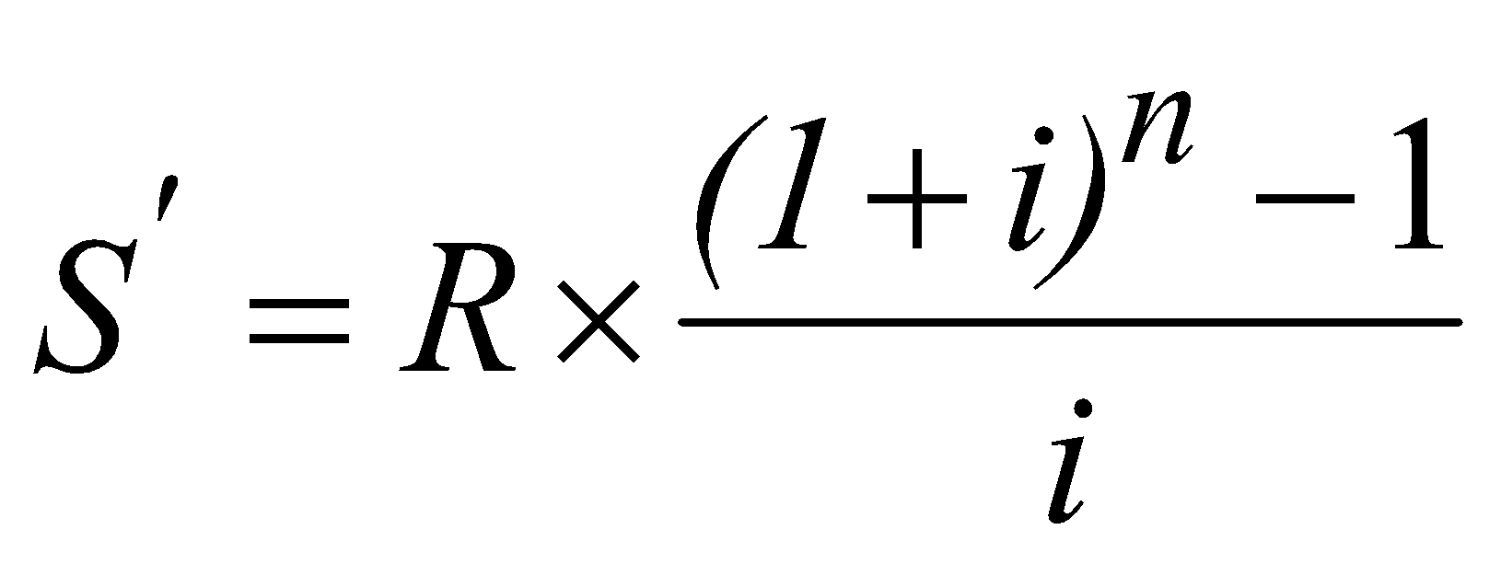 (1.21.) 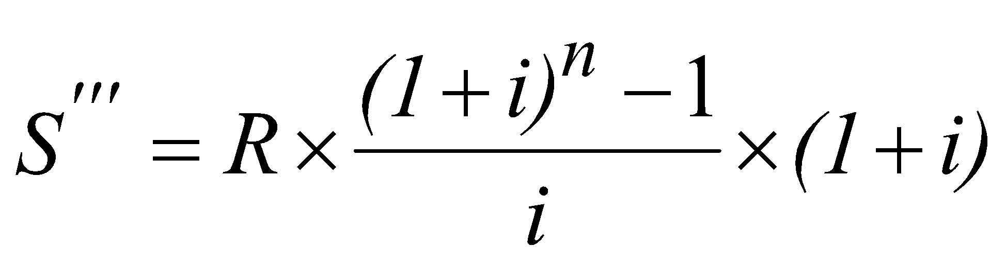 (1.22.)
Если взносы в размере будут вноситься - раз в году (в конце или начале расчётных периодов) и на суммы на счёте - раз в году будут начисляться сложные проценты по годовой ставке , то наращенная сумма взносов за - лет в этом случае определится по формуле:
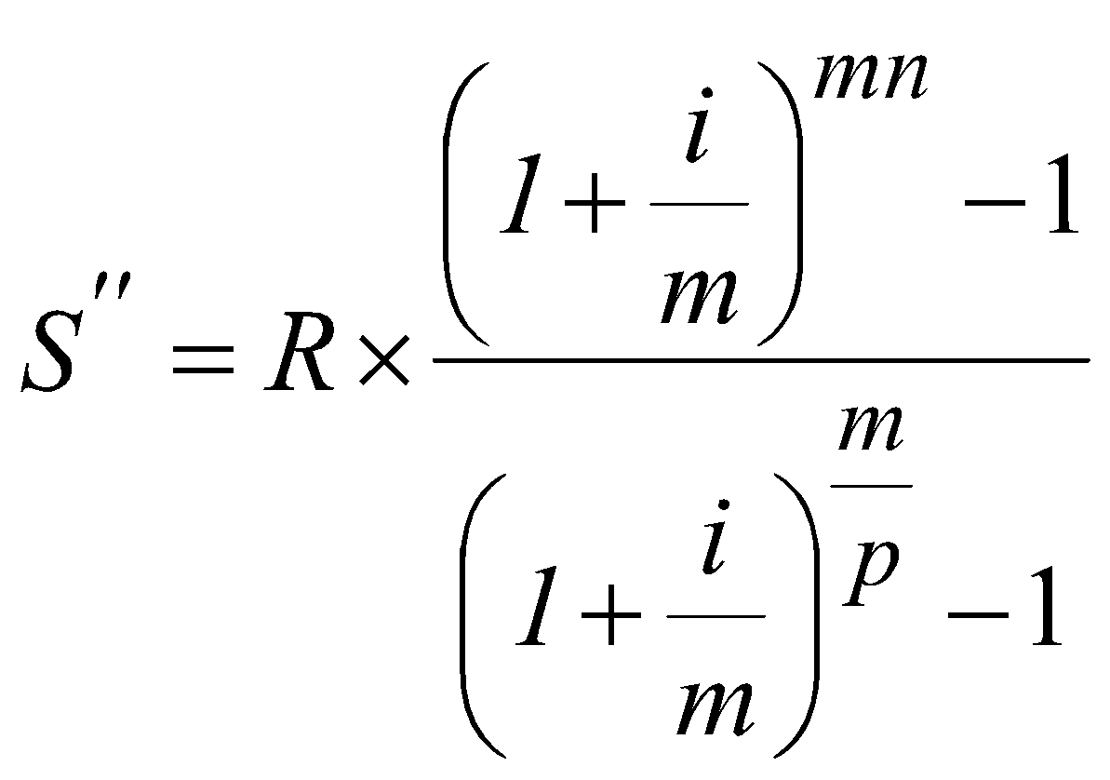 (1.23.) 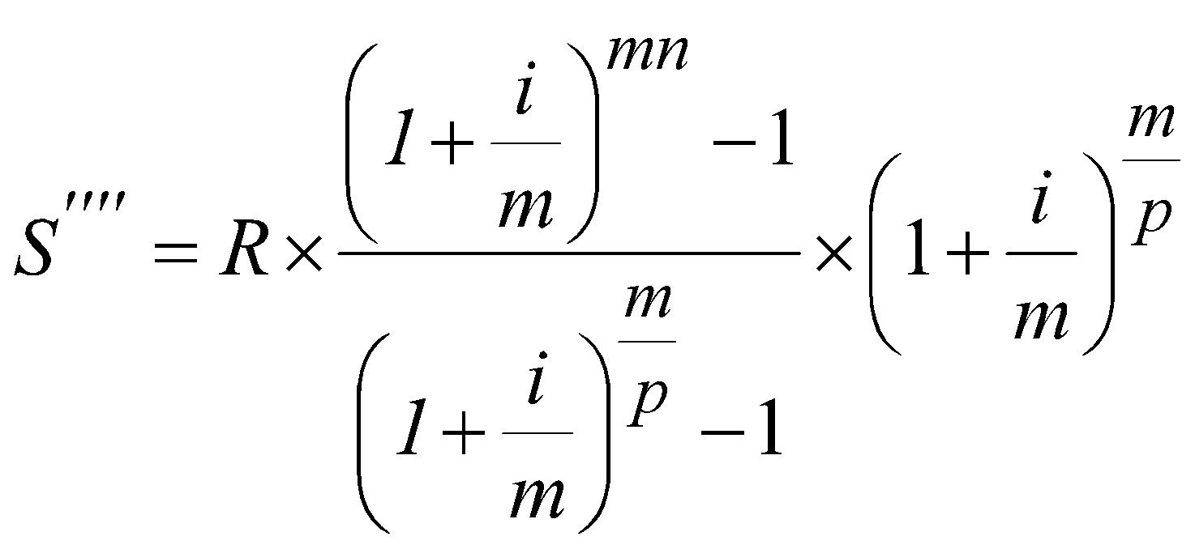 (1.24.)

Из приведенных формул путем несложных математических преобразований можно вывести формулы для определения размера взносов, обеспечивающих накопление заданной суммы. Например:
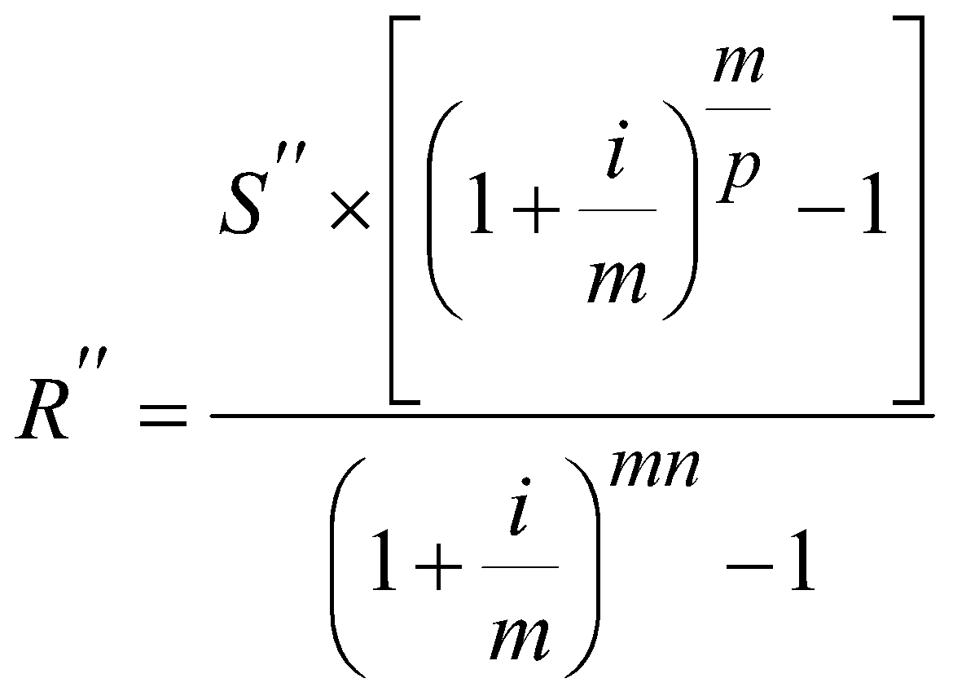 (1.25.)

Задача 1.4. На депозитный счет ежемесячно в конце месяца в течение 5 лет будут вносить по 500 руб. На сумму счета также в конце каждого месяца будут начисляться сложные проценты по ставке 22% годовых. Определить сумму, которую получит вкладчик при закрытии счета.
Решение
Наращенная сумма ренты постнумерандо в общем виде определяется по формуле:
(1.22.) 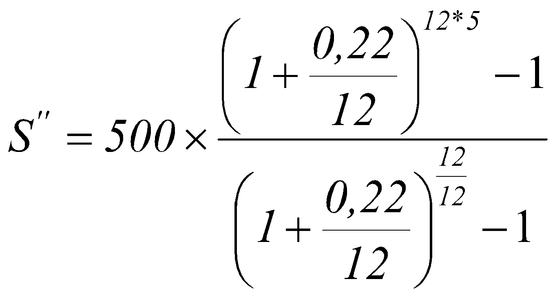= 53847 (тыс. руб)
Ответ: 53847 тыс. руб

Задача 1.5. Взносы в накопительный пенсионный фонд будут производиться в начале каждого месяца и на них ежеквартально будут начисляться сложные проценты по ставке 36% годовых. Определить размер взноса, если за 40 лет в фонде должна быть накоплена сумма 1 млн. руб.
Ответ: 3 копейки

1.4. Оценка эффективности финансовых операций
Показателем, выступающем в качестве меры эффективности вложений средств при различных условиях, является эквивалентная (эффективная) годовая ставка простых или сложных процентов ().
При начислении процентов m - раз в году эффективная ставка сложных процентов может иметь следующий вид:
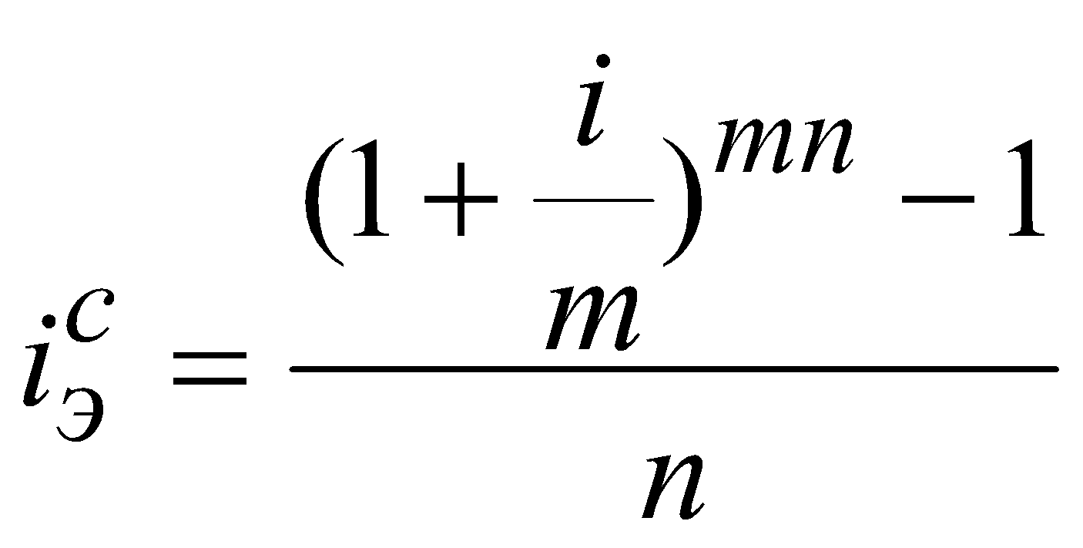 (1.26.) 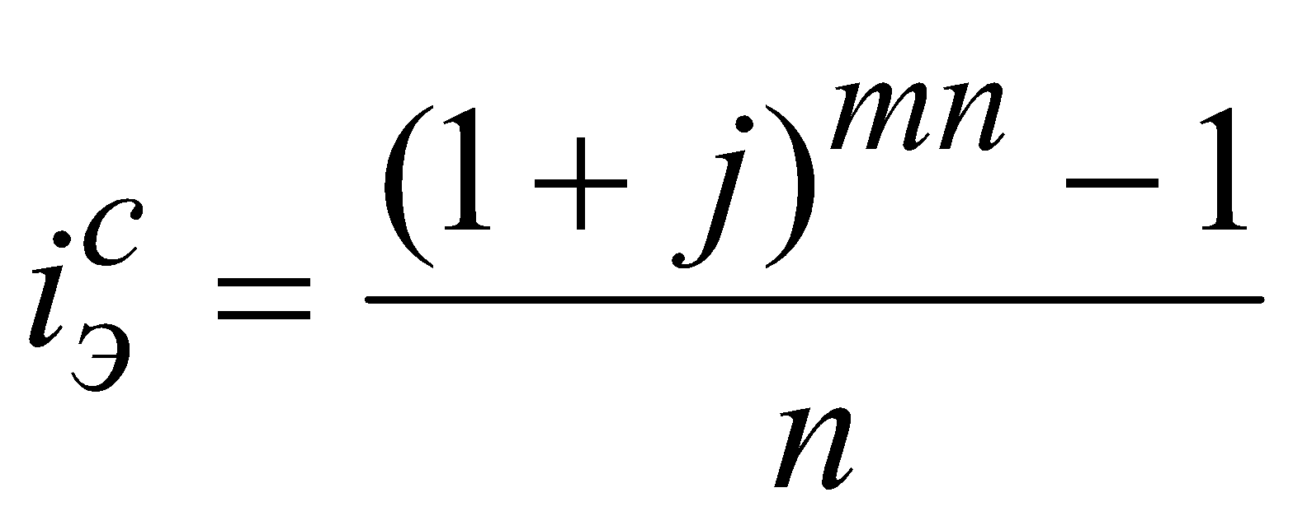 (1.27.)

Задача 1.6. Финансовая компания в своем рекламном объявлении указывает, что вложенная сумма увеличивается на 0,46% ежедневно с начислением процентов на проценты. Определить эффективную годовую ставку процентов при заключении договора с компанией на 3 месяца.
Решение
(1.27.) 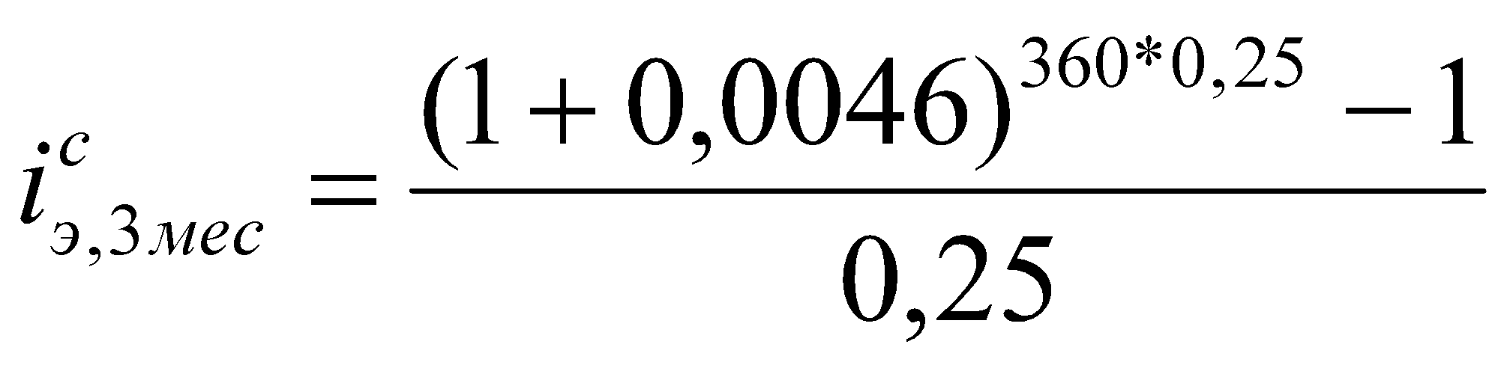 = 2,05 или 205%

1.5. Расчеты в условиях инфляции
Инфляция характеризуется обесцениванием национальной валюты и общим повышением уровня цен.
Уровень инфляции (в %) показывает, на сколько процентов выросли цены за рассматриваемый период времени:
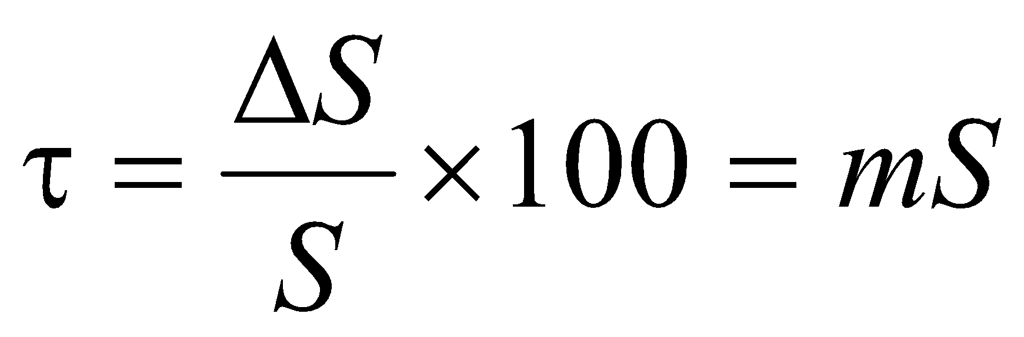% (1.28.)
где - сумма, на которую надо увеличить первоначальную сумму для сохранения её покупательной способности в будущем.
- индекс инфляции (показывает во сколько раз выросли цены);
(1.29.) 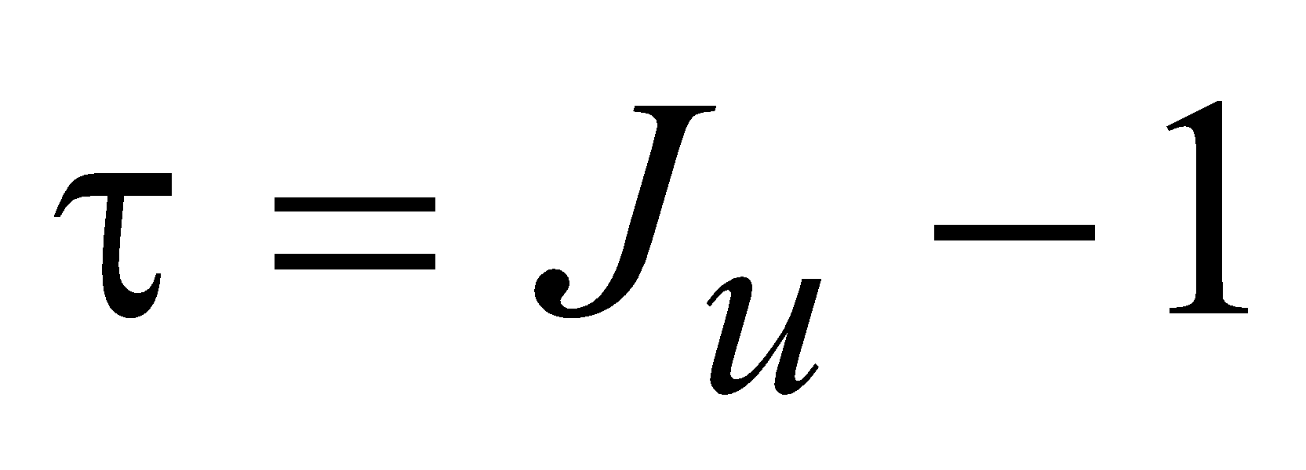 (1.30.)
Индекс инфляции за период, состоящий из -го количества более коротких периодов, характеризующихся своим уровнем инфляции, можно определить по формуле:
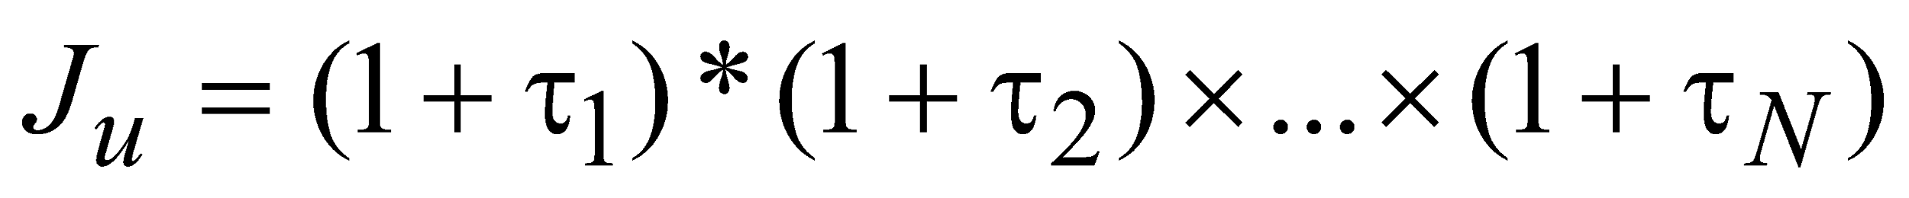 (1.31.)
где - общее количество интервалов в наблюдаемом периоде.
При равных интервалах и равных уровнях инфляции за каждый интервал формула принимает вид:
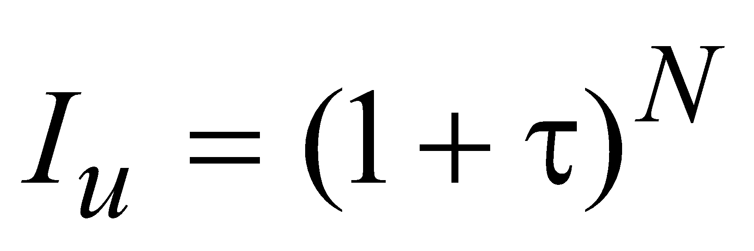 (1.32.)
Будущую сумму , характеризующую реальное, обесцененное в результате инфляции значение суммы , можно определить по формуле:
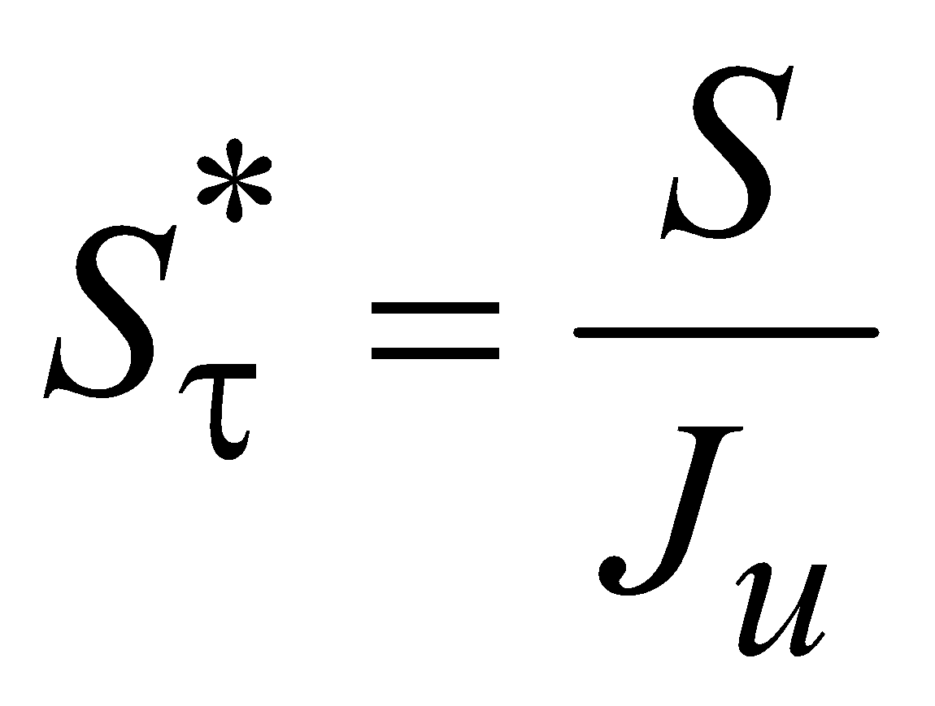 (1.33.)
Чтобы в условиях инфляции реальная покупательная способность будущих и современных сумм не отличалась, необходимо компенсировать потери от инфляции путем корректировки процентной ставки:
- Точная корректировка осуществляется по формуле:
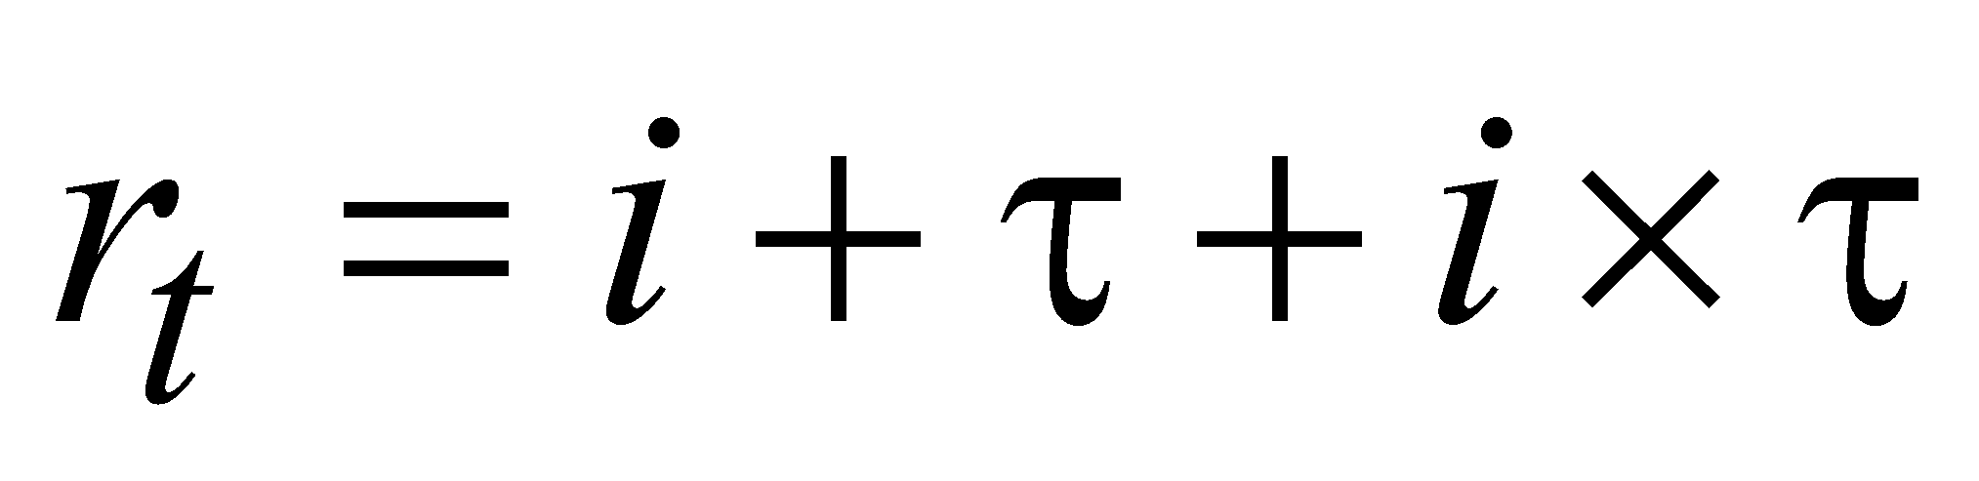 (1.34.)
где - ставка брутто – ставка, учитывающая инфляцию;
- ставка процентов, характеризующая доходность операции без учета действия инфляции;
2. Приближённая корректировка:
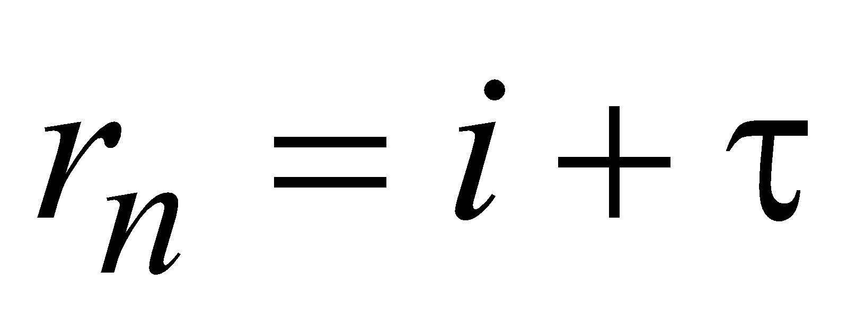 (1.35.)
Вычисленное значение ставки брутто или 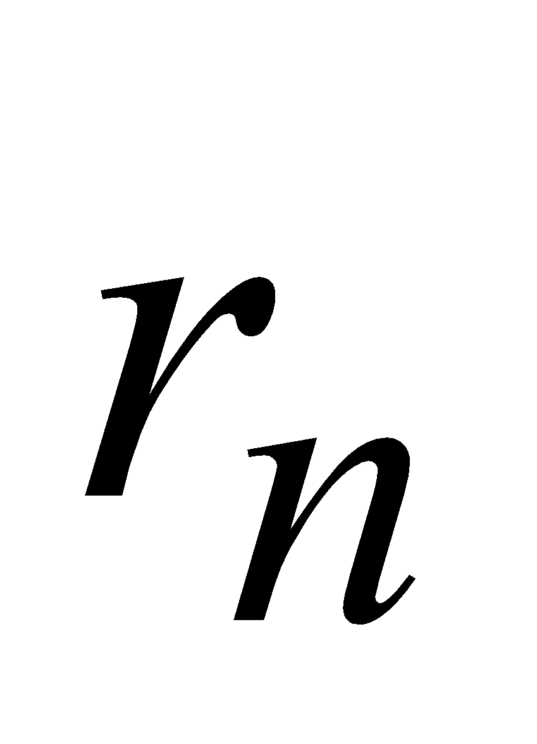 следует подставлять в расчетные формулы вместо ставки процентов .

Задача 1.7. Определить ожидаемый годовой уровень инфляции при оптимистическом прогнозе ее величины за месяц на уровне 1,5%.
Решение
На основе месячного уровня инфляции определим индекс инфляции за год:
(1.32.) I_{u} = (1 + 0,015)¹² = 1,196 или 119,6%
Уровень инфляции определим по формуле:
(1.30.)
Ответ: уровень инфляции за год при оптимистическом прогнозе составит 19,6 %

Задача 1.8. Сумма ссуды $10000. Выдана на 10 лет под 5% годовых. Ежегодный темп инфляции 6%. Определить сумму, которая застрахует кредитора от потерь, связанных с инфляционным обесцениванием денег.
Решение
С целью страхования потерь, вызванных действием инфляции, необходимо откорректировать ставку процентов, используемую для определения наращенной суммы долга. Точная корректировка осуществляется по формуле:
(1.34.)
r_{t} = 0,05 + 0,06 + 0,05 * 0,06 = 0,113 или 11,3%
Вычисленную ставку процента подставляем в формулу для определения наращенной суммы долга вместо i
S^{c} = 10000 * (1 + 0,113)¹⁰ = 29171($)
Ответ: $29171

1.6. Кредитные операции
Широко известны следующие способы погашения кредита (займа, долга):
- единовременным платежом в конце срока;
- единовременным платежом в конце срока путём создания погасительного фонда;
- равными суммами;
- равными срочными уплатами;
- частичными платежами актуарным методом;
- частичными платежами по правилу торговца.
При этом в расчетах могут использоваться простые или сложные проценты, процентные или учетные ставки, различное число и схемы выплат и начисления процентов, дополнительные условия кредитования типа авансовых платежей, льготных периодов, возможных конверсий или консолидаций и многое другое, что финансовый менеджер должен учитывать при разработке схем финансирования и планов погашения кредитов.

Погашение суммы долга единовременным платежом в конце срока
1. Единовременный платеж, т.е. наращенная сумма долга (), состоящая из суммы основного долга () и суммы процентов () за предоставленный кредит (- годовая ставка процентов за кредит) можно определить используя рассмотренные ранее формулы простых или сложных процентов,

2. Погашение кредита единовременным платежом в конце срока путем создания специального погасительного фонда. Погасительный фонд может создаваться за счет периодических взносов на определенный банковский счет. Естественно, что на сумму этих взносов, которые будут находиться на счете до даты погашения кредита, банк будет начислять проценты по ставке % годовых. Погасительный фонд может создаваться по двум схемам.
2.1. Если кредитный договор предусматривает погашение в конце срока только основной суммы долга () и регулярную выплату процентов за кредит, то годовую сумму расходов по обслуживанию кредита, состоящую из годовой суммы процентов, подлежащих выплате кредитору и годовой суммы взносов в погасительный фонд (сокращенно – срочная уплата можно определить по формуле:
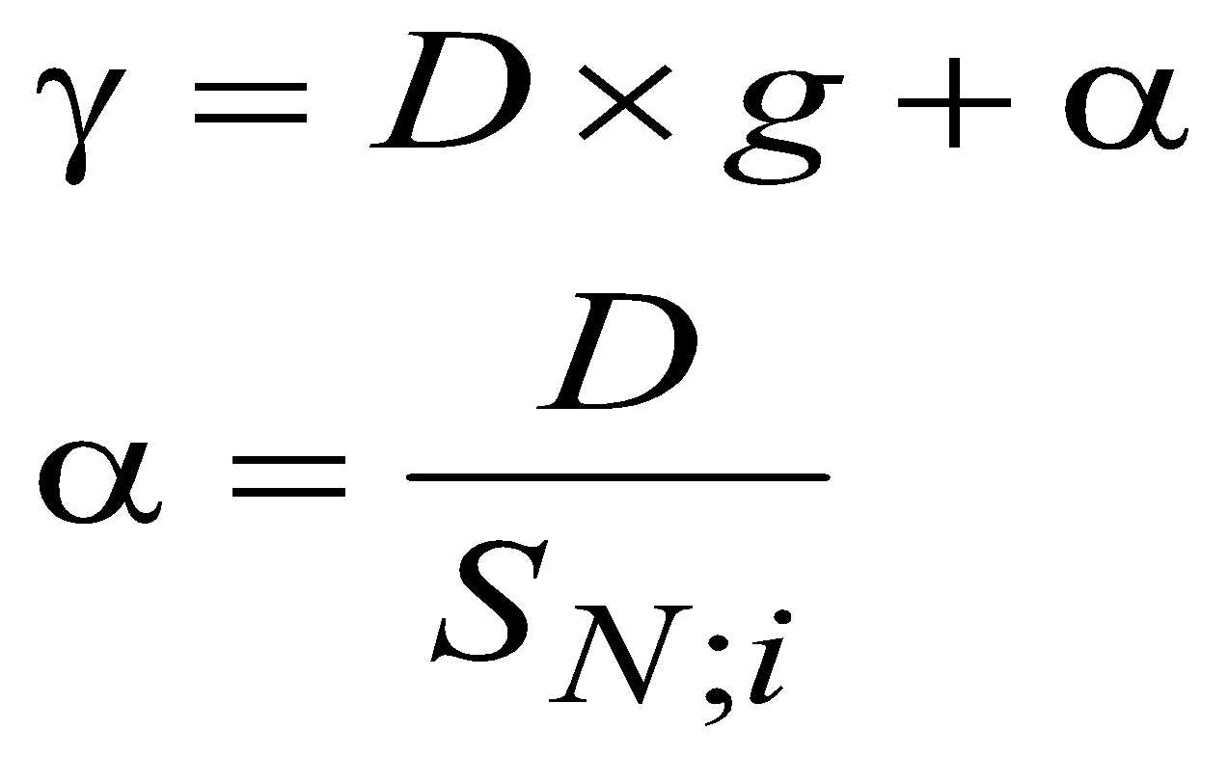 (1.36.) (1.37.)
где - срочная уплата;
– основная сумма долга;
- процентная ставка % за кредит из расчета годовых;
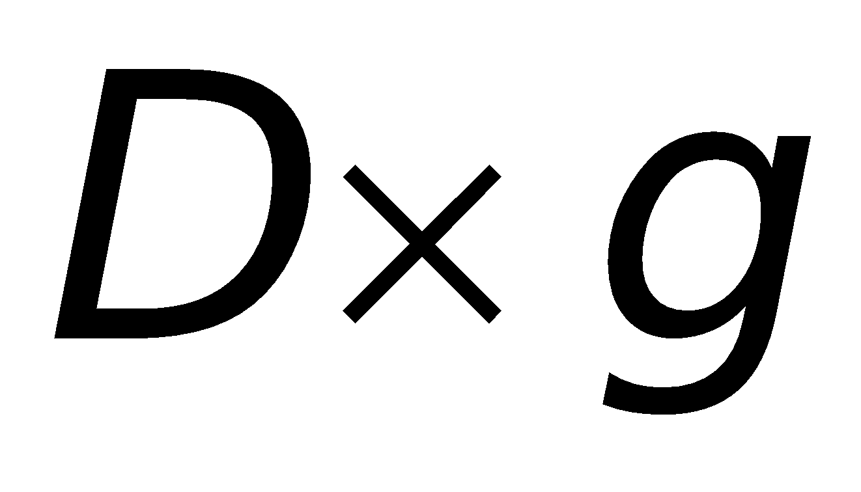 - годовая сумма процентов за кредит;
– годовая сумма взносов в погасительный фонд;
– срок создания погасительного фонда, лет (не всегда будет равен сроку кредита – );
– ставка % по вкладам в накопительный фонд из расчета годовых;
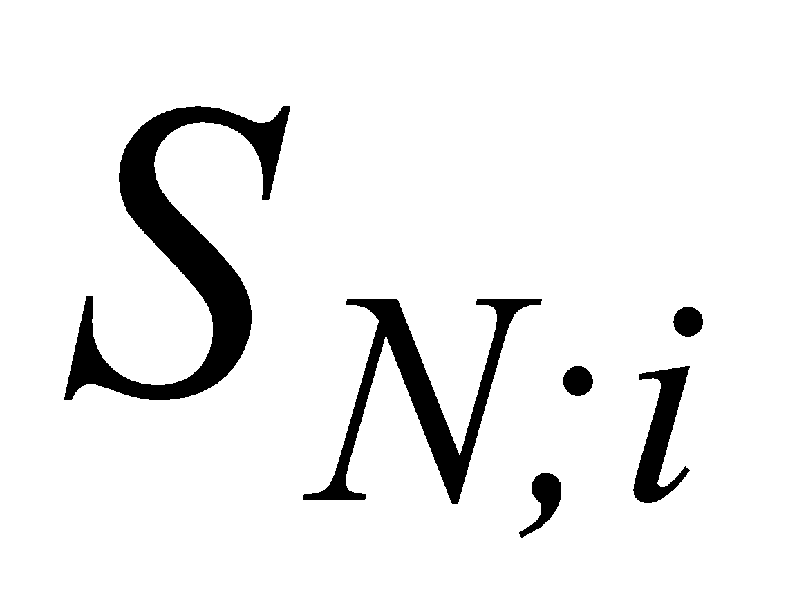 - коэффициент наращения погасительного фонда.
Если взносы в погасительный фонд производятся один раз в конце года, то коэффициент наращения определяется по формуле:
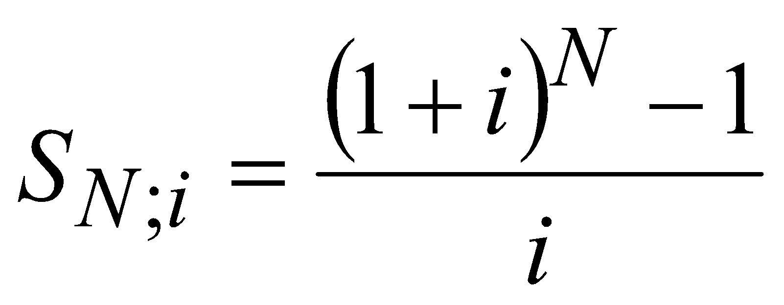 (1.38.)
Если взносы в погасительный фонд производятся несколько раз в году (- раз) и проценты на эти взносы начисляются несколько раз в году (-раз), то коэффициент наращения определяется по формуле:
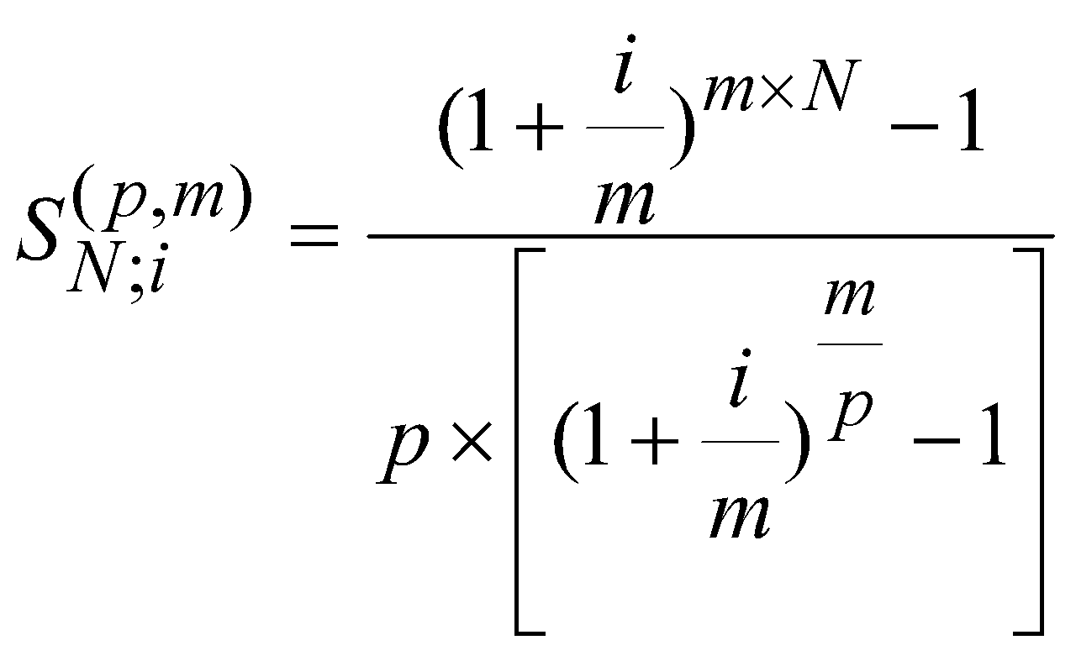 (1.39.)
2.2. Если кредитный договор предусматривает погашение кредита единовременным (разовым) платежом в конце срока путем создания погасительного фонда, но проценты на сумму долга не выплачиваются периодически кредитору, а присоединяются к основной сумме долга, то срочная уплата в общем виде определяется по формуле:
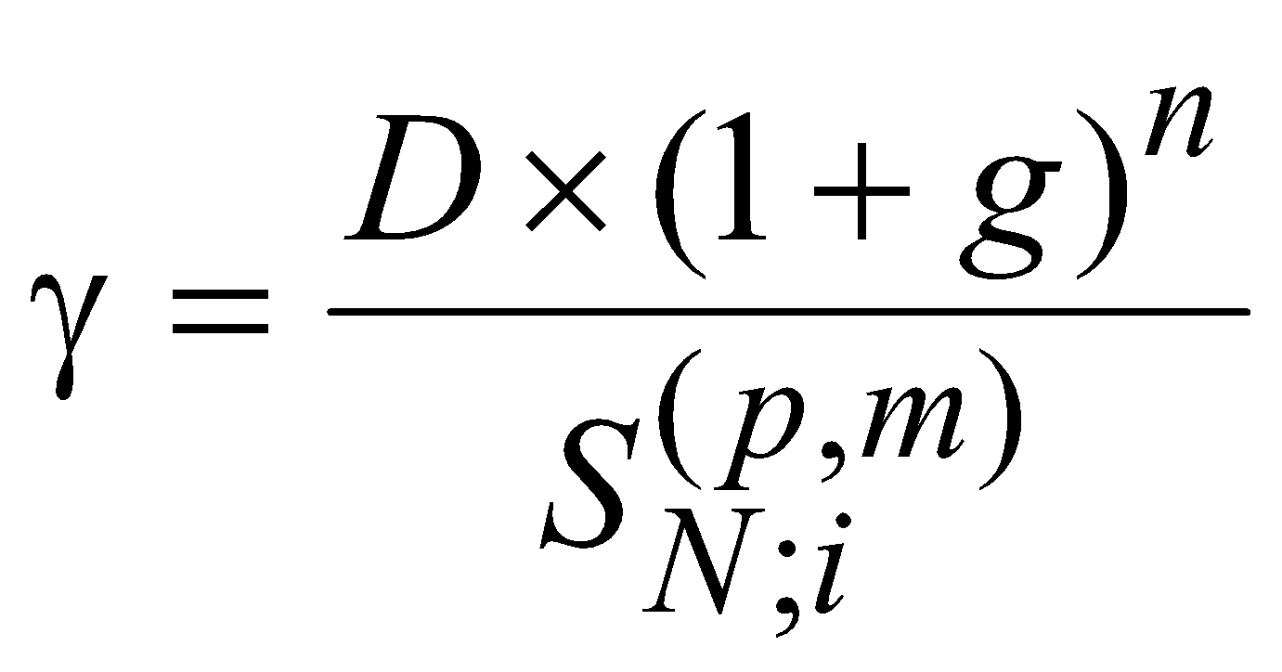 (1.40.)
Задача 1.9. Контракт на поставку оборудования в кредит стоимостью 10 млн. руб, заключенный сроком на 5 лет, предусматривает авансовый платеж в размере 1 млн. руб, и погашение основной суммы долга разовым платежом путем создания погасительного фонда в дружественном кредитору банке в течение срока действия договора. Контракт предусматривает также выплату в конце каждого года процентов за кредит из расчета 7,5 % годовых. Банк на взносы в накопительный фонд обязуется начислять проценты из расчета 8 % годовых. Разработать план-график погашения кредита (в форме таблицы).
Решение
Кредитный договор предусматривает погашение основной суммы долга в конце срока и регулярную выплату процентов за кредит. Срочную уплату в этом случае определяем по формулам:
(1.36.) (1.37.)
Взносы в погасительный фонд производятся один раз в конце года, следовательно, коэффициент наращения определяется по формуле:
(1.38.) при = 5 лет 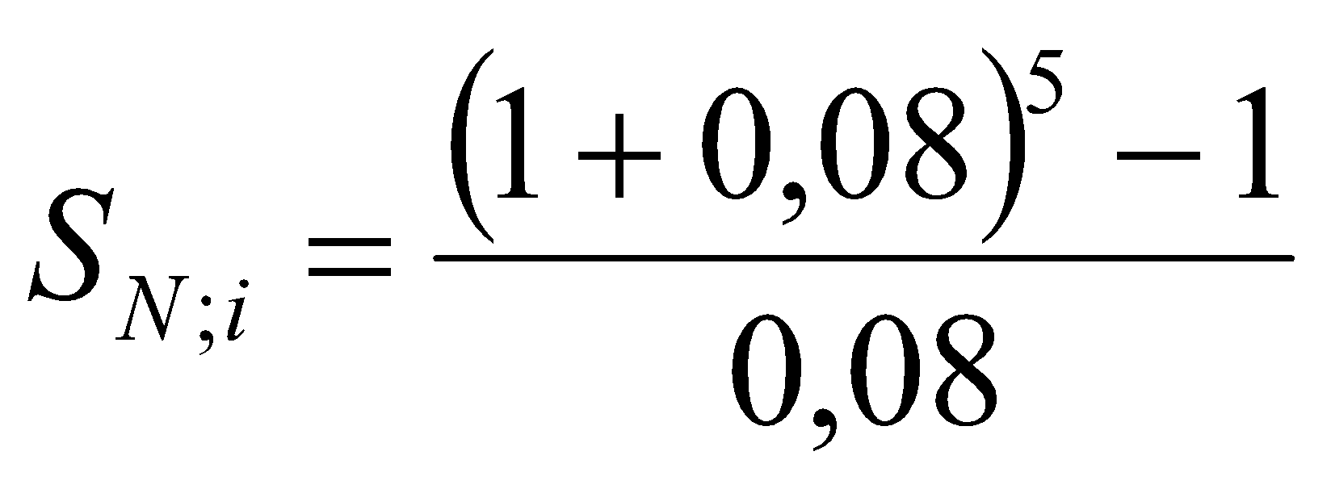 = 5,8666
= (10 – 1) / 5,8666 = 1,534 (млн. руб)
= (10 – 1) * 0,075 + 1,534 = 2,209 (млн. руб)
План - график погашения кредита путем
создания погасительного фонда, тыс. руб
Номер года | Срочная уплата |  |  | Наращение погасительного фонда  S^{c} = D*(1+ i)^{N-1}
 | Всего | в том числе
 |  | D*g
1 | 2209 | 675 | 1534 | S^{c} = 1534*(1+0,08)⁵⁻¹ = 2087
2 | 2209 | 675 | 1534 | 1932
3 | 2209 | 675 | 1534 | 1789
4 | 2209 | 675 | 1534 | 1657
5 | 2210 | 675 | 1535 | 1535
Итого |  |  |  | 9000
PS. Обращаем Ваше внимание на необходимость корректировки последнего платежа: если при его осуществлении получается переплата, то сумму последнего платежа необходимо уменьшить на сумму возможной переплаты, если остается непогашенной часть долга, то сумму последнего платежа необходимо увеличить на сумму возможной недоплаты.
Погашение суммы долга равными частями (равными суммами)
При погашении кредита частями в кредитный договор закладывается определенная по срокам и суммам схема его погашения. Срочная уплата определяется по формуле:
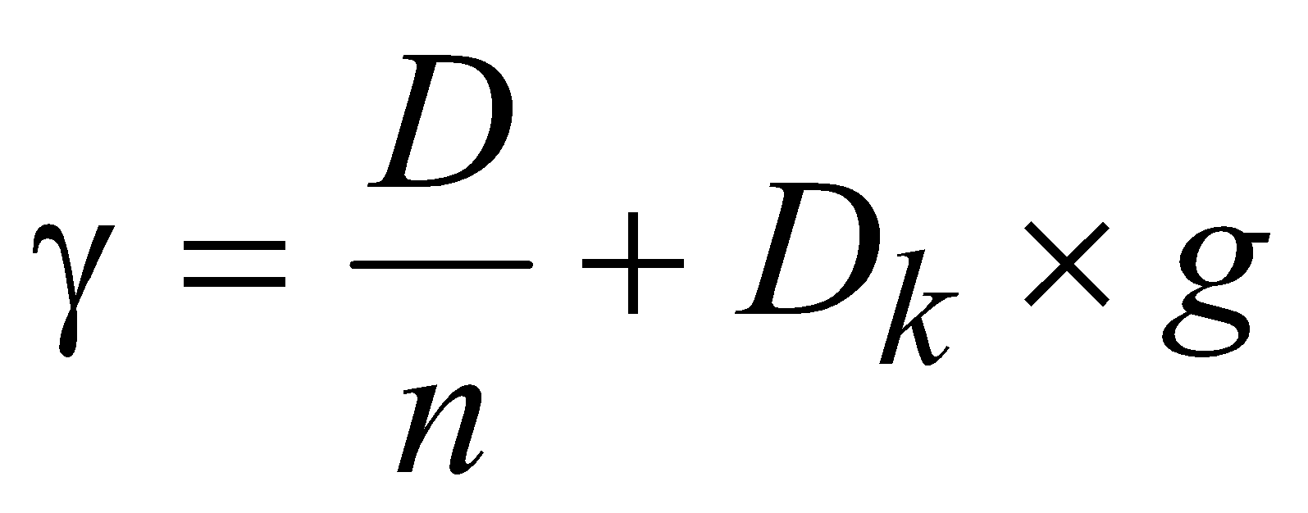 (1.40.)
где 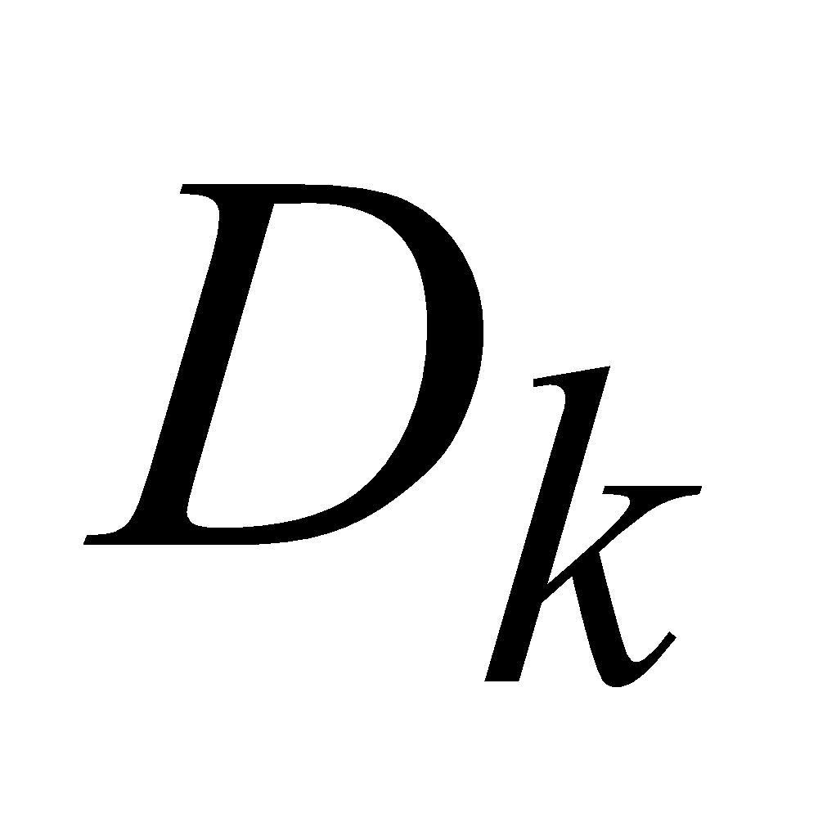 - остаток долга на начало k-го года.

Задача 1.9. Кредит в размере 500 тыс. руб., выданный под 80 % годовых должен погашаться равными суммами в течение 5 лет. Погасительные платежи будут осуществляться 1 раз в конце года. Разработать план-график погашения кредита.
Решение
План- график погашения кредита равными суммами, тыс. руб
Номер года | Долг на начало года | Срочная уплата |  |  | Остаток долга на конец года
 |  | Часть долга | % за кредит | Всего
1 | 500 | 100 | 400 | 500 | 400
2 | 400 | 100 | 320 | 420 | 300
3 | 300 | 100 | 240 | 340 | 200
4 | 200 | 100 | 160 | 260 | 100
5 | 100 | 100 | 80 | 180 | 0
Итого |  | 500 | 1200 | 1700 | -

Погашение суммы долга равными срочными уплатами
При использовании сложных процентов при условии, что платежи в счет погашения кредита производятся один раз в конце каждого года в течение n-лет из расчета g - % годовых, срочная уплата определяется по формуле:
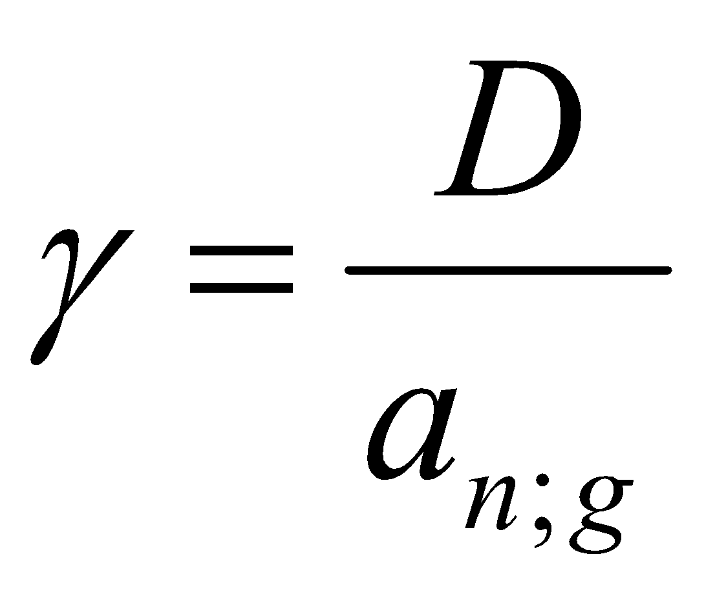 (1.41.)
где 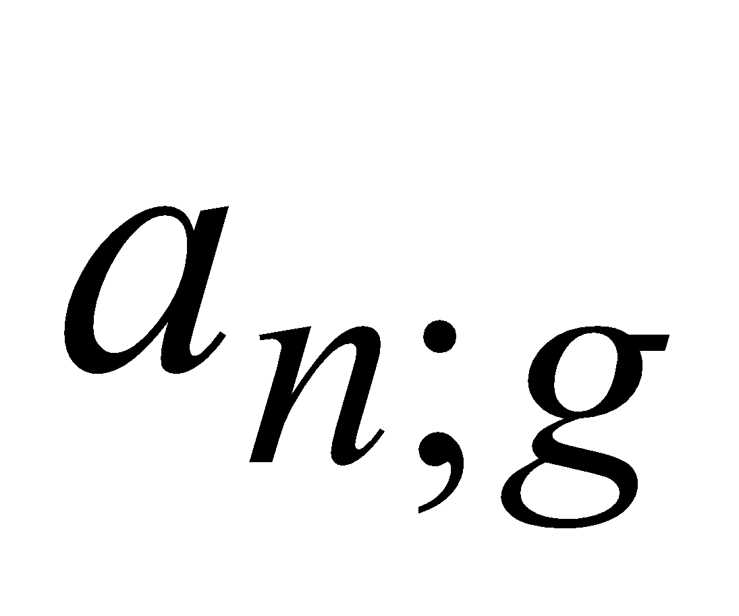 – коэффициент приведения постоянной годовой ренты. Определяется по формуле:
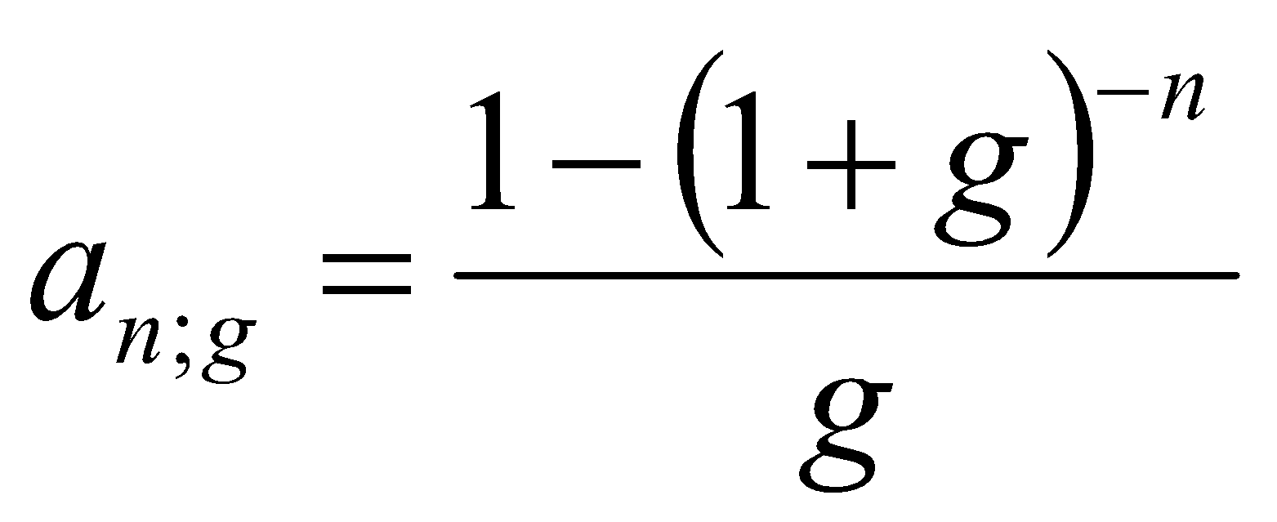 (1.42.)
Если выплаты по кредиту будут производиться несколько раз (-раз) в году, проценты будут начисляться также несколько раз (m- раз) в году, то срочную уплату можно определить по формуле:
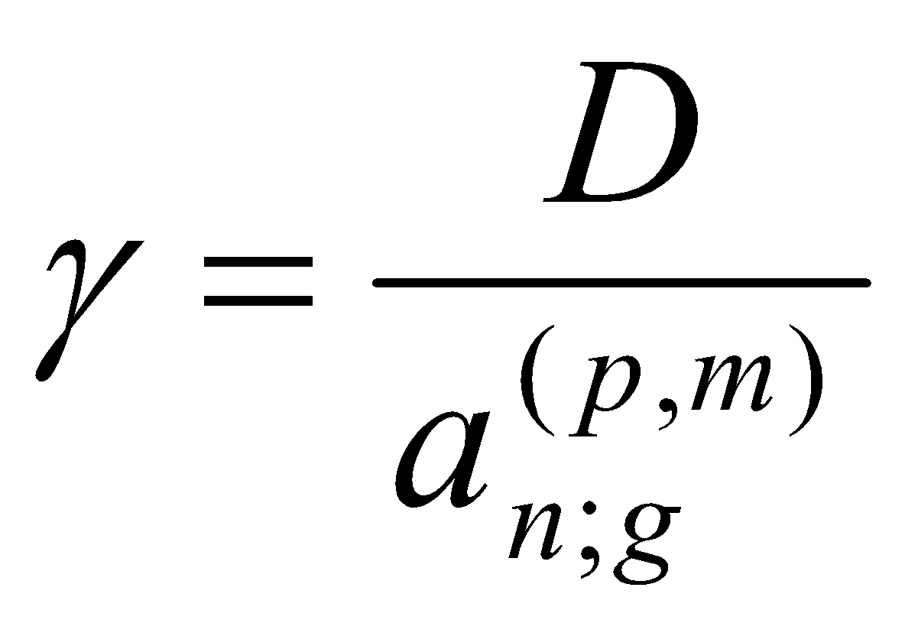 (1.43.) 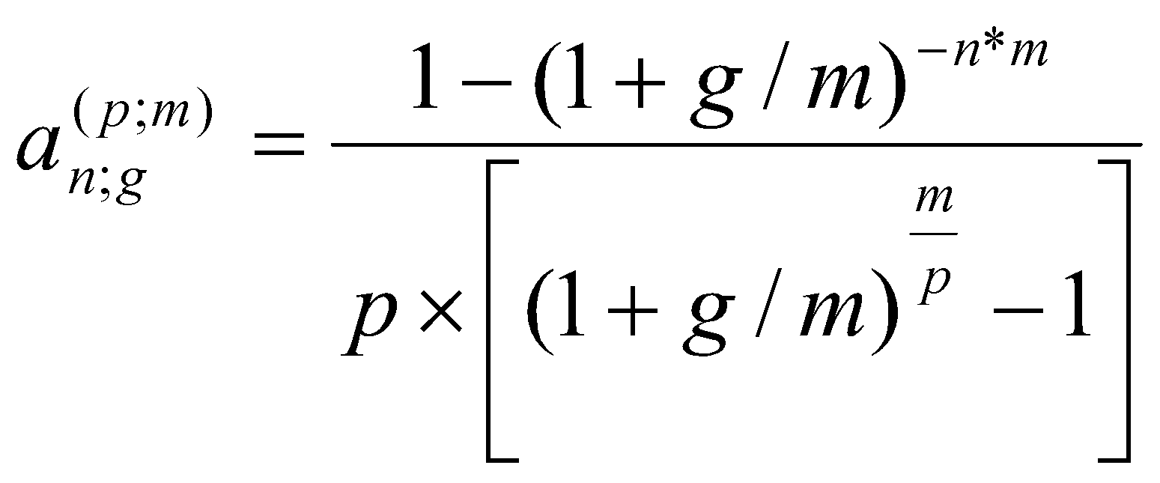 (1.44.)
Задача 1.10. Разработать план-график погашения кредита (в форме таблицы) по следующим условиям: сумма контракта – 10,5 млн. руб.; авансовый платеж – 1 млн. руб.; срок кредита - 6 лет; ставка процента за кредит – 7% годовых. Погашение кредита должно производиться равными срочными уплатами.
Решение
Срочную уплату определяем по формуле:
(1.41.) (1.42.)
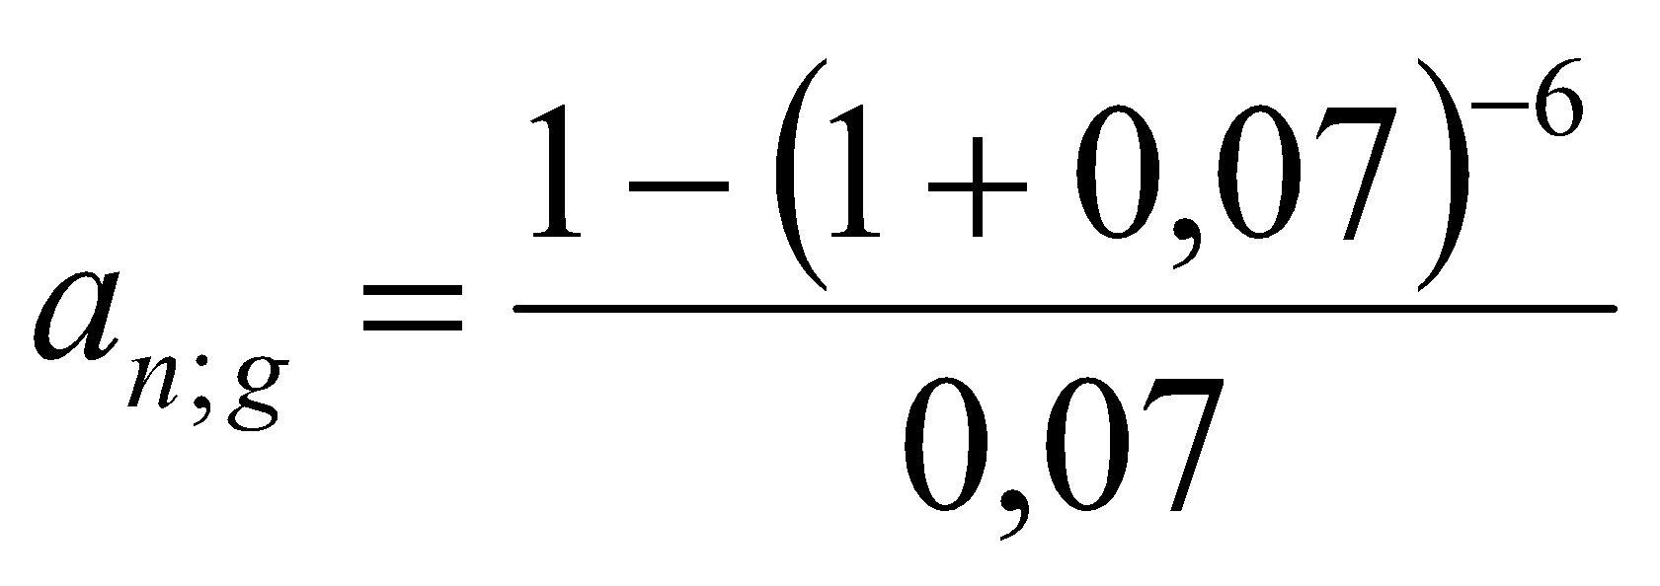 = 4,76654 = (10,5 – 1) / 4,76654 = 1,993 (млн. руб)
План- график погашения кредита
равными срочными уплатами, тыс. руб
Номер года | Долг на начало года | Срочная уплата |  |  | Остаток долга на конец года
 |  | Всего | В том числе
 |  |  | % за кредит | Часть долга
1 | 2 | 3 | 4=гр.2*g | 5= гр.3-гр.4 | 6 =гр.2-гр.5
1 | 9500 | 1993 | 665 | 1328 | 8172
2 | 8172 | 1993 | 572 | 1421 | 6751
3 | 6751 | 1993 | 473 | 1520 | 5231
4 | 5231 | 1993 | 366 | 1627 | 3604
5 | 3604 | 1993 | 252 | 1741 | 1863
6 | 1863 | 1993 | 130 | 1863 | 0
Итого |  | 11958 | 2458 | 9500

Частичные платежи любыми суммами актуарным методом
Актуарный метод предполагает последовательное начисление процентов на фактические суммы долга. Частичный платеж идет, в первую очередь, на погашение процентов, накопленных на дату частичного платежа. Если величина платежа превышает сумму начисленных процентов, то разница идет на погашение основной суммы долга. Непогашенный остаток долга служит базой для начисления процентов за период до следующей уплаты. Если же частичный платеж меньше начисленных процентов, то никакие зачеты в сумме долга не делаются. Этот платеж будет приплюсован к следующему платежу.

Частичные платежи любыми суммами по правилу торговца
1. Если срок ссуды не превышает год, то сумма долга с начисленными за весь срок процентами остается неизменной до полного погашения. Параллельно идет накопление сумм частичных платежей с начисленными на них процентами за период от даты очередного платежа до даты погашения всего долга. Последний платеж должен балансировать долг и платежи и определяется вычитанием одной суммы из другой.
2. Если срок ссуды превышает год, то указанные выше расчеты ведутся для годового периода задолженности. В конце года из наращенной суммы долга вычитается наращенная сумма частичных платежей. Полученный остаток погашается в следующем году.
В качестве примечания отметим, что при использовании актуарного метода сумма платежей в счет погашения долга будет несколько выше, чем по правилу торговца.

Задача 1.11. Долг в сумме 15 млн. руб необходимо погасить в течение полутора лет за период с 12 марта 2012г по 12 сентября 2013 года. Кредитор согласен получать частичные платежи. Проценты начисляются по ставке 20 % годовых по формуле простых процентов. Частичные поступления характеризуются следующими данными:
- 12 июня 2012г. - 500 тыс. руб;
- 12 июня 2013г. - 5000 тыс. руб;
- 30 июня 2013г. - 8000 тыс. руб;
- 12 сентября 2013г. – Sо.
Определить сумму последнего платежа актуарным методом
Решение
Для решения задачи составим уравнение, отражающее последовательность выполняемых действий по погашению кредита. Решение этого уравнения даст искомый результат. В расчетах используем простые проценты и германскую практику.
S₁ = (((15000 * (1 + 3/12 * 0,2)) = 15750 тыс. руб
Отметим, что первый платеж в сумме 500 тыс. руб меньше суммы начисленных за этот период процентов (750 тыс. руб), поэтому этот платеж будет присоединен ко второму платежу. Расчет начинаем снова:
Sо = (((15000 * (1 + 15/12 *0,2) – (500 + 5000)) * (1 + 18/360 * 0,2) – 8000) * (1 + 73/360 * 0,2) = 5594,5 (тыс. руб)
Ответ: 5594,5 тыс. руб

Задача 1.12. Обязательство в сумме 1, 5 млн. руб, датированное 10 августа 2012г. и выданное под 20% годовых, должно быть погашено 10 июня 2013г. частичными платежами. В счет погашения долга 10 декабря 2012г. было выплачено 800 тыс. руб. Определить остаток долга на конец срока актуарным методом и по правилу торговца.
Актуарный метод.
So = (1,5 * (1 + 4/12 *0,2) – 0,8) * (1 + 6/12 *0,2) = 0,88 млн. руб
Правило торговца.
So = 1,5 * (1 + 10/12 *0,2) – 0,8 * (1 + 6/12 *0,2) = 0,87 млн. руб

С целью обеспечения гарантий и ответственности за своевременное выполнение обязательств по кредитам могут предусматривать специальные меры имущественного характера:
1. Неустойка, которую должник обязан уплатить кредитору в случае неисполнения или ненадлежащего исполнения обязательства;
2. Залог, т.е. выделение из имущества должника определенной его части, за счет которой будут удовлетворены требования залогодержателя в случае невозврата кредита в срок. Самый надежный вид залога – недвижимость.
3. Удержание кредитором вещи, подлежащей передаче должнику;
4. Привлечение к обязательству третьих лиц и их имущества (например, поручительство физического или юридического лица или банковская гарантия исполнения должником обязательств);
5. Денежный задаток и т.д.

2. ИЗМЕНЕНИЕ УСЛОВИЙ ПЛАТЕЖЕЙ ПО ФИНАНСОВЫМ
ОБЯЗАТЕЛЬСТВАМ

Наиболее часто предлагается: изменить сроки платежей в сторону их увеличения, произвести объединение нескольких платежей в один (консолидировать платежи) с установлением единого срока погашения, изменить условия погашения кредитов (конверсия займов) и т.п. Основным принципом изменения условий сделки (контракта) является принцип финансовой эквивалентности, который заключается в том, что сумма заменяемых платежей, приведённых к какой то определённой дате, должна быть равна сумме платежей по новому обязательству, приведенных к той же дате.

2.1. Частный случай консолидации платежей
Если срок уплаты консолидированного платежа находится в интервале старых сроков, т.е. 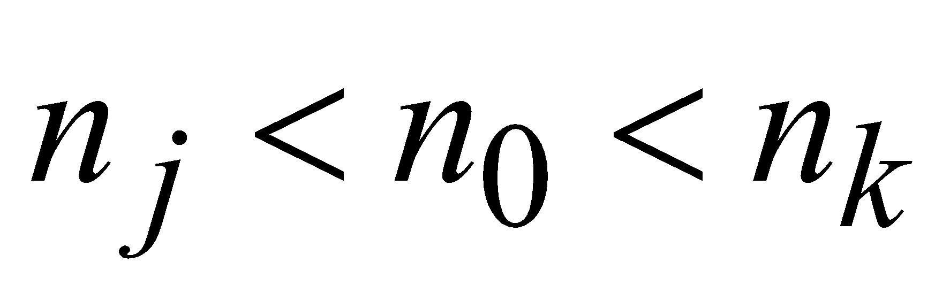, то величину консолидированного платежа определяют по формуле:
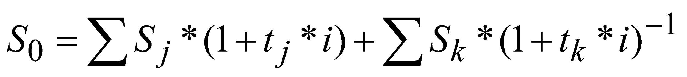 (2.1.)
где – суммы консолидируемых платежей, сроки погашения которых меньше срока уплаты консолидированного платежа 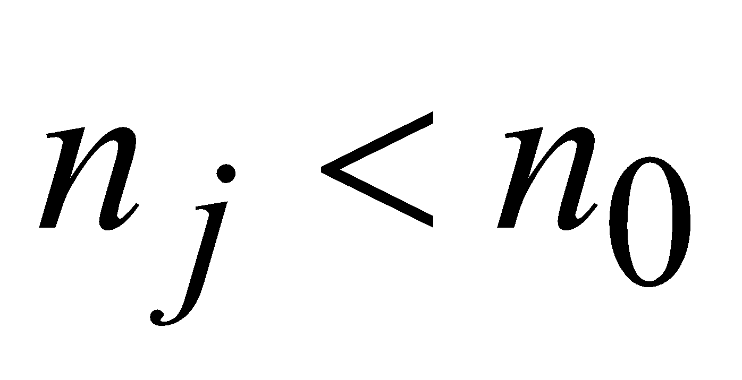;
– суммы платежей со сроками уплаты, превышающими срок уплаты консолидированного платежа - 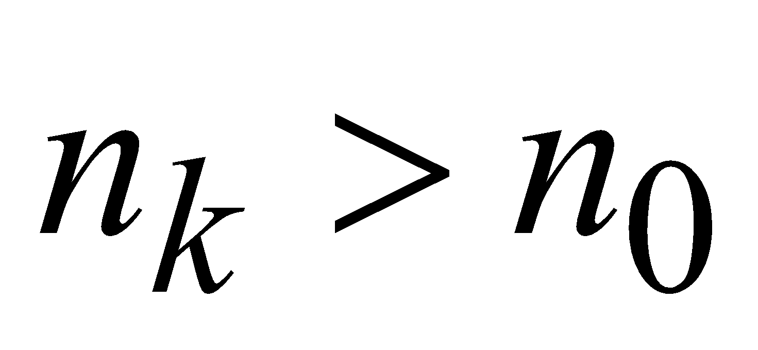. Соответственно 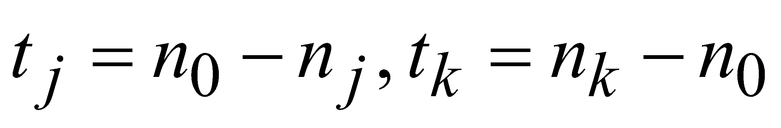 (2.2.), (2.3.)

Задача 2.1. Фирма в погашение задолженности банку за предоставленный под 15% годовых (простые проценты) кредит, полученный 01.01. должна произвести три платежа: 2 млн. руб., 2.7 млн. руб. и 3.3 млн. руб. в сроки, соответственно, 20.04., 25.05., 15.06. Фирма предложила банку объединить все платежи в один и погасить его 01.06. Определить размер консолидированного платежа.
Решение
В расчетах используем английскую практику начисления простых процентов. С помощью таблицы «Порядковые номера дней в году» определим порядковые номера дней уплаты: 20.04. –110 день в году; 25.05. – 145 день; 01.06. – 152 день;15.06. – 166 день.
Соответственно, периоды наращения платежей, находящихся слева от 1 июня и дисконтирования платежей находящихся справа от 1 июня для приведения к 01 июня составляют:
₁ = 152 –110 = 42 дня ₂ = 152 –145 = 7 дней ₃ = 166 – 152 = 14 дней
Сумма погашения консолидированного платежа определится по формуле:
(2.1.)
So = 2,0 * (1 + 42/365 *0,15) + 2,7 *(1 + 7/365 *0,15) + 3,3 * (1 + 14/365 *0,15)⁻¹ = 8,023 (млн. руб)
Ответ: 8,023 млн. руб

Вопрос о консолидации платежей можно решить и по другому принципу: партнёры заранее оговаривают сумму консолидированного платежа, исходя из которой рассчитывают срок его уплаты, сохраняя принцип финансовой эквивалентности обязательств.
При использовании простых процентов срок уплаты консолидированного платежа (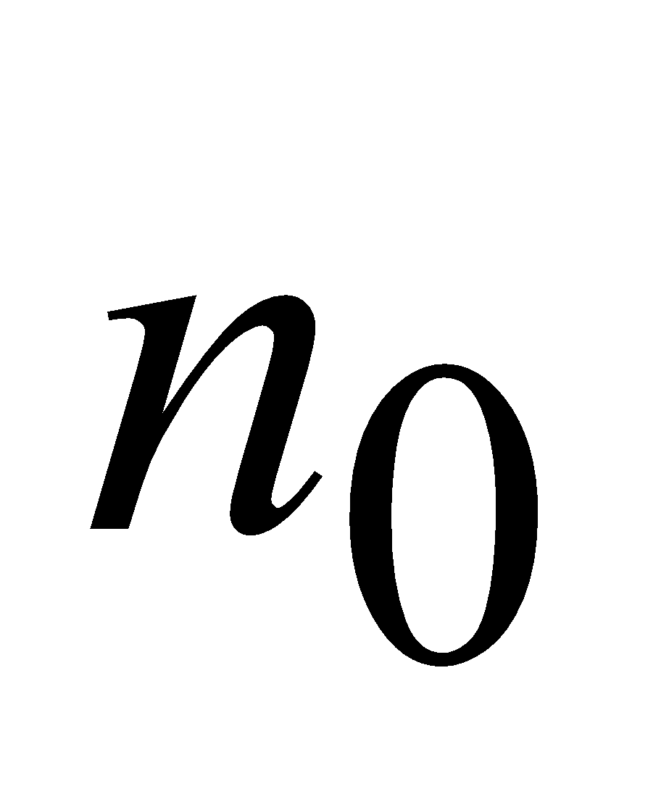) определяется по формуле:
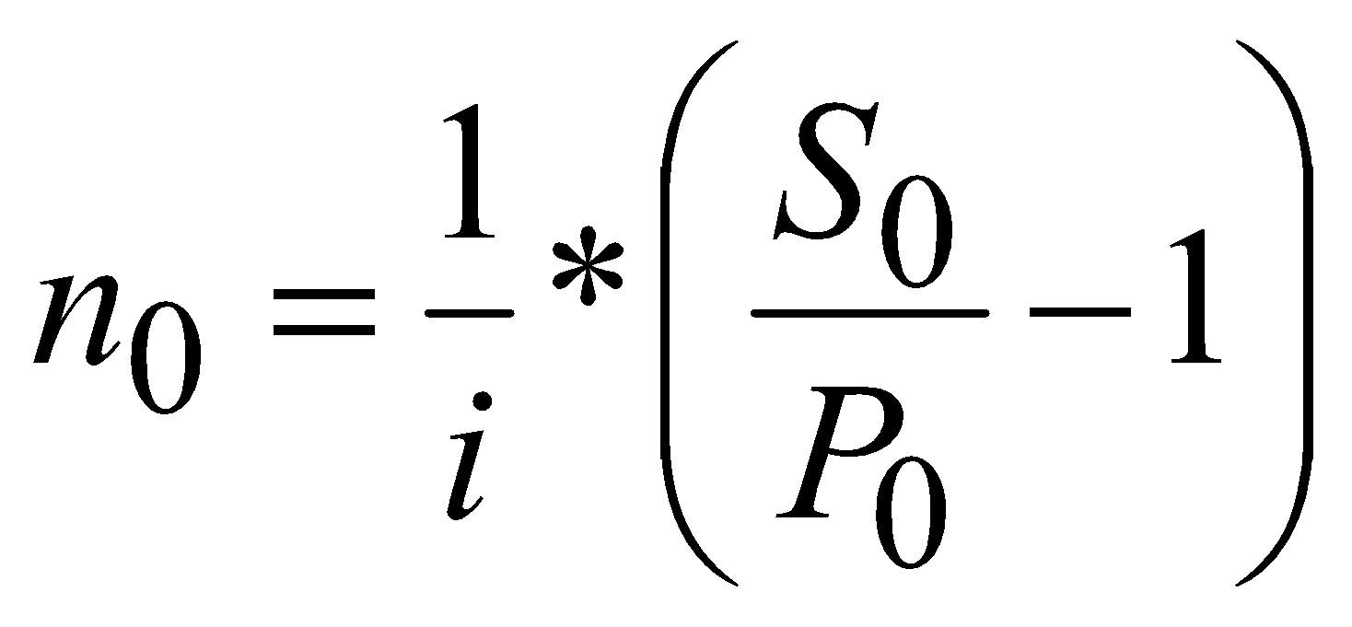 (2.4.)
где – сумма консолидированного платежа;
– процентная ставка, используемая при консолидации.
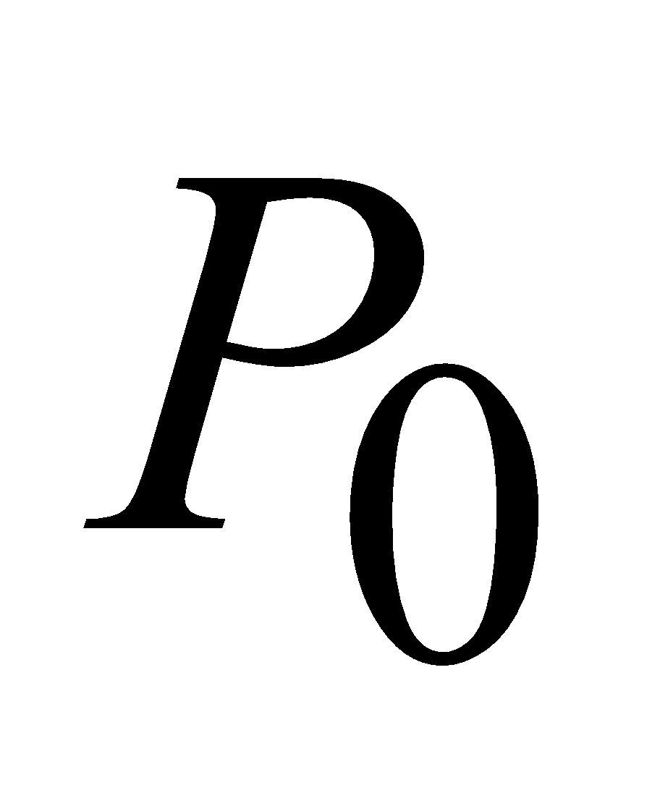– современная величина платежей, подлежащих консолидации. Определяется по формуле математического дисконтирования:
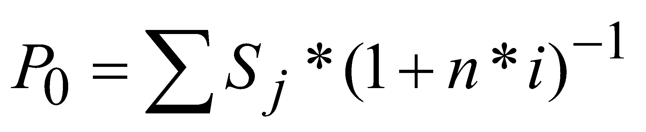 (2.5.)

Задача 2.2. Фирма имеет ряд финансовых обязательств перед одним кредитором – 2,5 млн. руб., 3,1 млн. руб. и 2,7 млн. руб, которые должна погасить через 40, 70 и 160 дней после 01.01 текущего года. По согласованию сторон решено заменить их одним платежом, равным 9 млн. руб, с продлением срока оплаты, используя процентную ставку 12%. Найти срок уплаты консолидированного платежа.
Решение
Используем простые проценты, английскую практику и формулу
(2.4.)
где = 9 млн. руб; =12%;
(2.5.)
Po = 2,5 * (1 + 40/365 * 0,12)⁻¹+ 3,1 * (1 + 70/365 * 0,12)⁻¹ + 2.7 * (1 + 160/365 * 0,12)⁻¹ = 8,062 (млн. руб)
Отсюда:
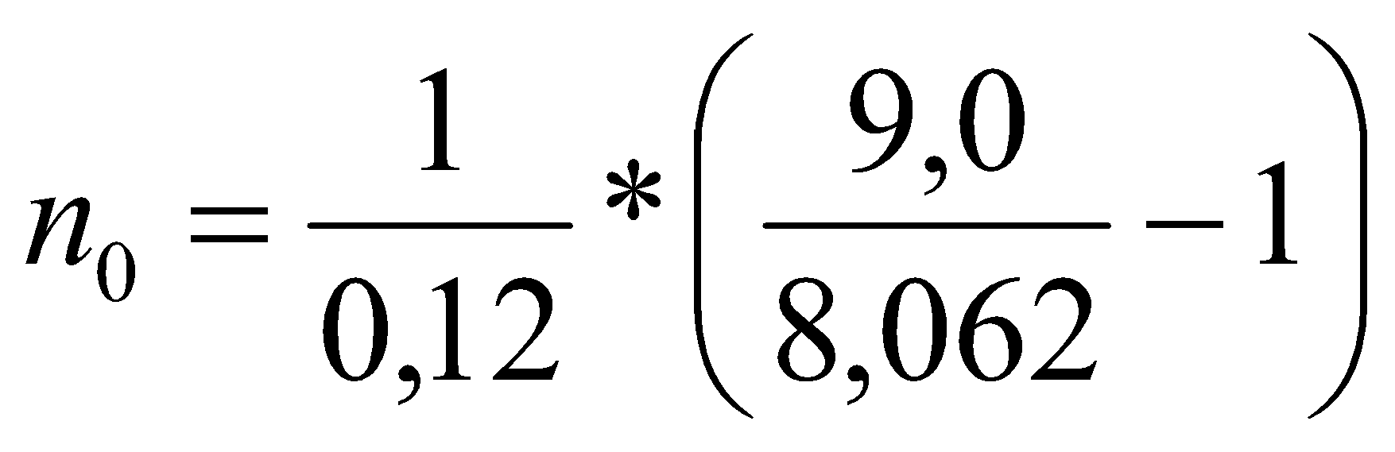= 0,9695 (года)
Ответ: 0,9695 года или 354дня
2.2. Общий случай изменения условий коммерческих сделок
Задача 2.2. Имеются два кредитных обязательства – 500 тыс. руб. и 600 тыс. руб. со сроками уплаты 01.10.12г. и 01.01.13г. По согласованию сторон обязательства были пересмотрены на новые условия: первый платёж в размере 700 тыс. руб. должник вносит 01.02.13г., остальной долг он выплачивает 01.04.13г. При расчётах используется простая процентная ставка – 10% годовых. Необходимо определить величину второго платежа - .
Решение
Используем английскую практику начисления процентов, а за дату приведения расчетов принимаем 01.01.13. Для определения периодов наращения (дисконтирования) старых и новых платежей определяем порядковые номера дней их уплаты.
500 тыс. руб, дата платежа 01.10.12г, порядковый номер дня - 274;
600 тыс. руб, дата платежа 01.01.13г, порядковый номер дня - 1;
700 тыс. руб, дата платежа 01.02.13г., порядковый номер дня -32;
So - остальной долг выплачивается 01.04.13г, порядковый номер дня – 91.
Для приведения всех платежей на 01.01.13г. определяем:
- периоды наращения для платежей:
₅₀₀ = 365 – 274 +1 = 92 дня; ₆₀₀ = 0 дней;
- периоды дисконтирования для платежей:
₇₀₀ = 32 – 1 = 31 день; _{So} = 91 -1 =90 дней
Составляем уравнение эквивалентности обязательств (слева от знака равенства обязательства до изменения условий, справа – после изменения условий:
500 * (1 + 92/365 *0,1) +600 = 700 / (1 + 31/365 *0,1) +So / (1 + 91/365 *0,1)
Решив это уравнение получим, что сумма последнего платежа составит 428,8 тыс. руб
PS. Если за дату приведения принять дату уплаты So, то ответ получим почти тот же, при этом все платежи надо будет наращивать, а периоды наращения, естественно, будут уже другие.

2.3. Конверсия займов
Изменение условий погашения кредитов называется конверсией займа. При достижении соглашения о конверсии могут изменяться срок погашения займа, процентная ставка, порядок годовых выплат, способ погашения кредита и т.п.
При любом методе конверсии первоначально определяется величина непогашенной части обязательства, которая рассматривается как новый долг, подлежащий уплате на новых условиях.

Задача 2.3. Кредит в сумме 40,0 млн. руб., выданный на 5 лет под 6% годовых, подлежит погашению равными срочными уплатами платежами в конце каждого года. Проценты начисляются в конце года. После выплаты третьего платежа достигнута договоренность между кредитором и заемщиком о продлении срока погашения займа на 2 года и увеличении процентной ставки с момента конверсии до 10%. Необходимо разработать план – график погашения долга по старым и новым условиям.
Решение
Срочную уплату по старым условиям определяем по формуле:
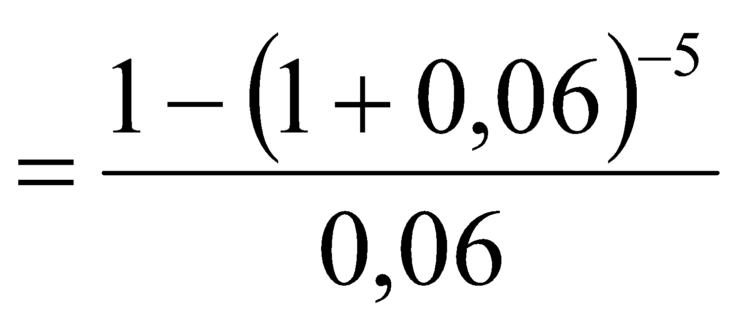= 4,21236
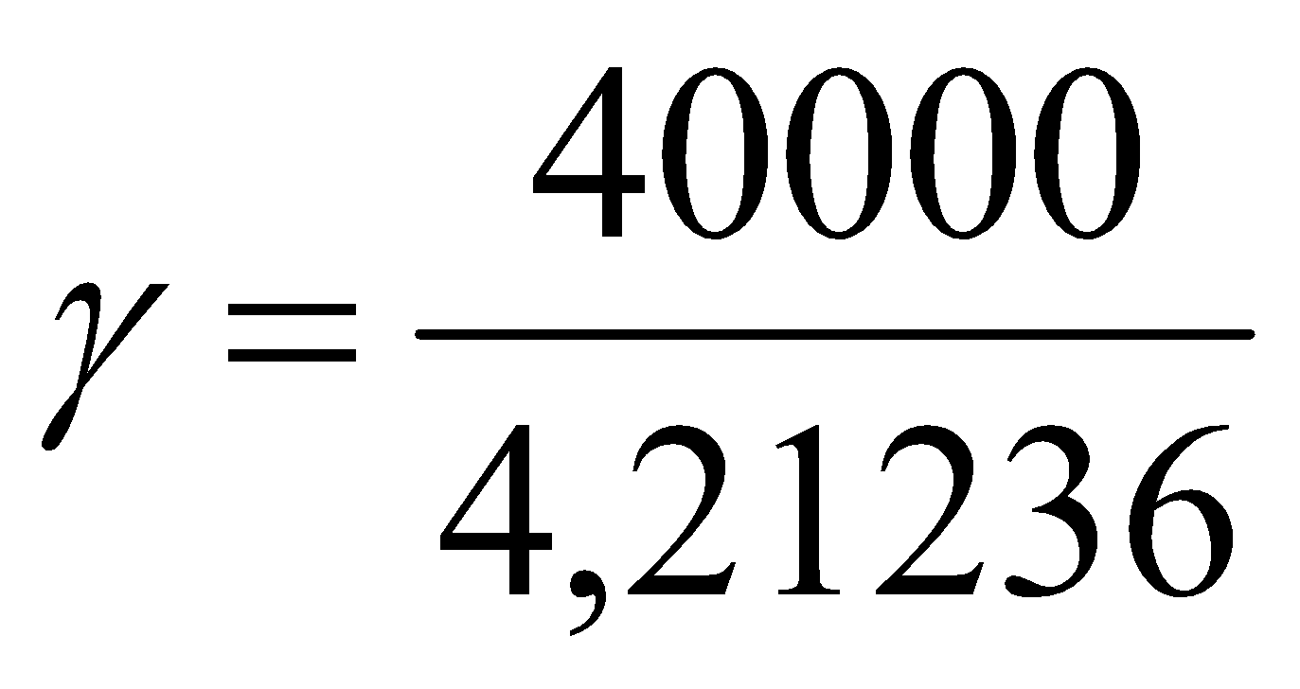 = 9495,9 тыс. руб
Срочная уплата по старым условиям – 9495,9 тыс. руб;
Остаток долга на момент конверсии определяем по формуле:
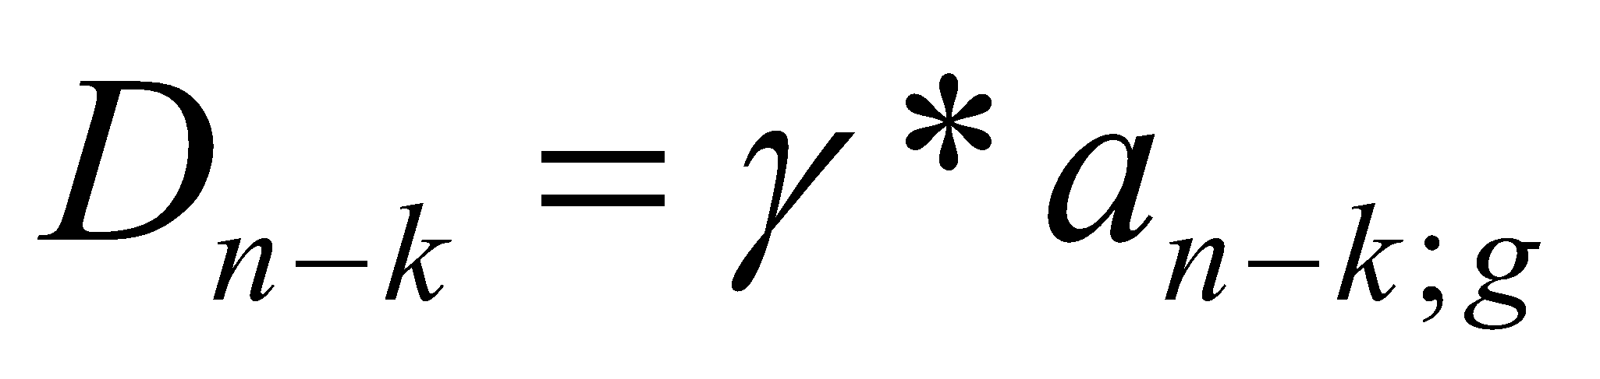 (2.6.) 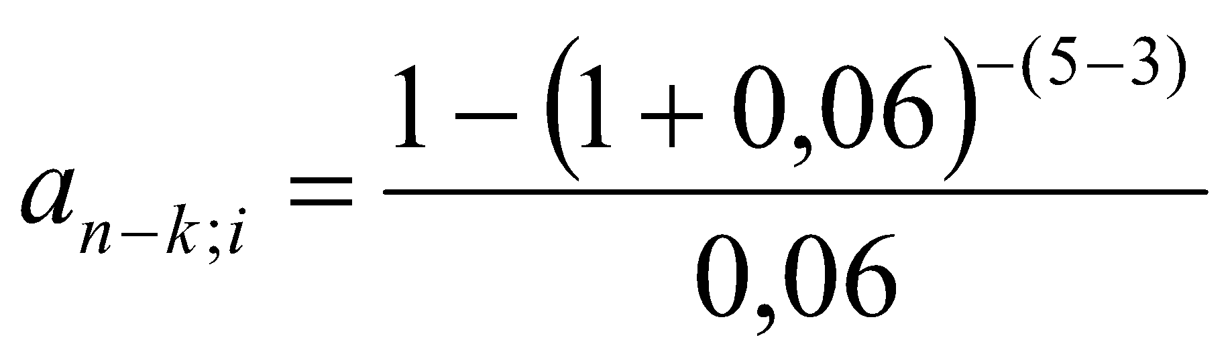 = 1,83339
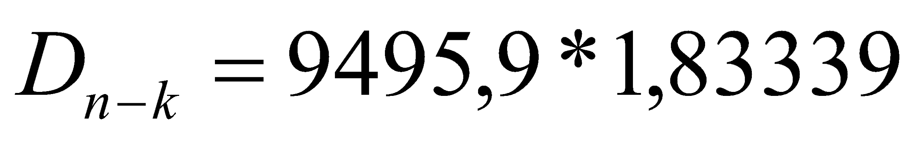 = 17409,7 тыс. руб;
Срочную уплату по новым условиям определяем по формуле:
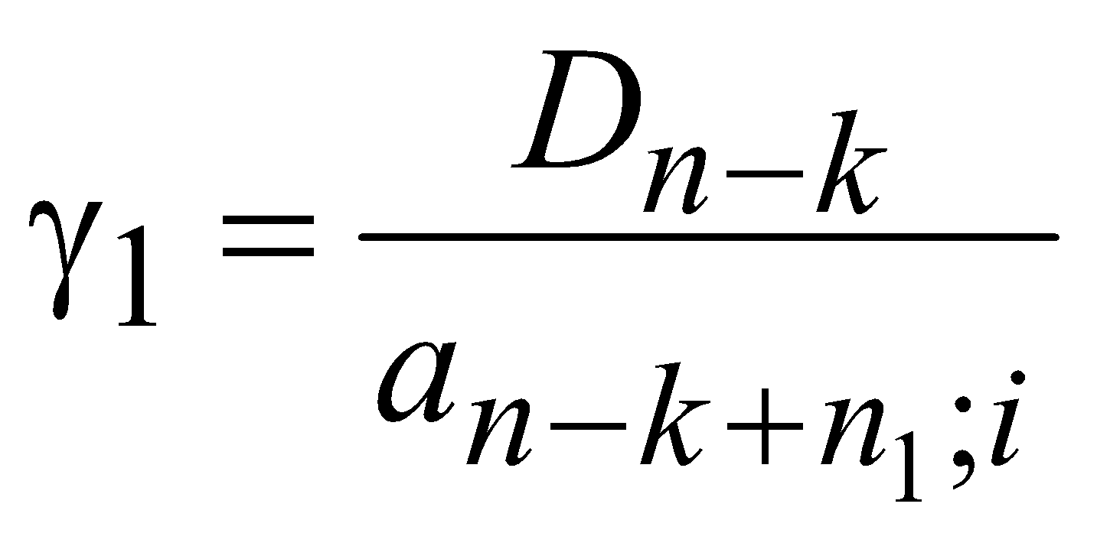 (2.7.) 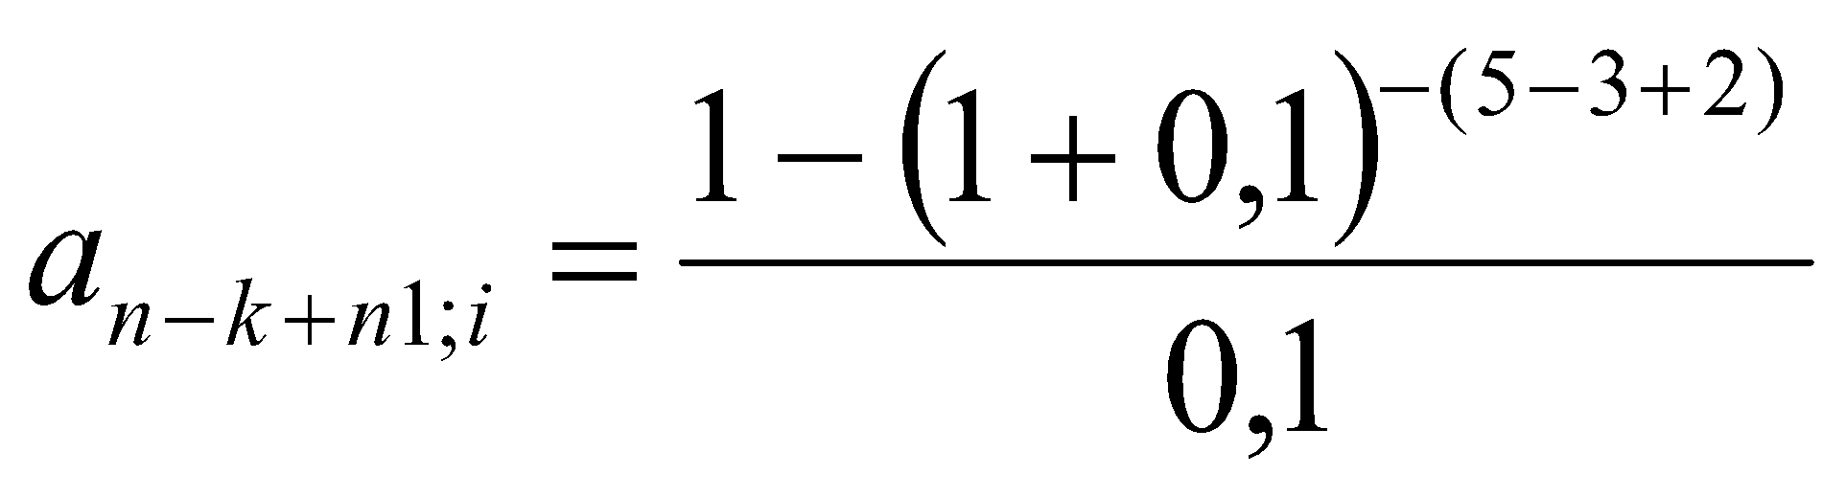 = 3,16987
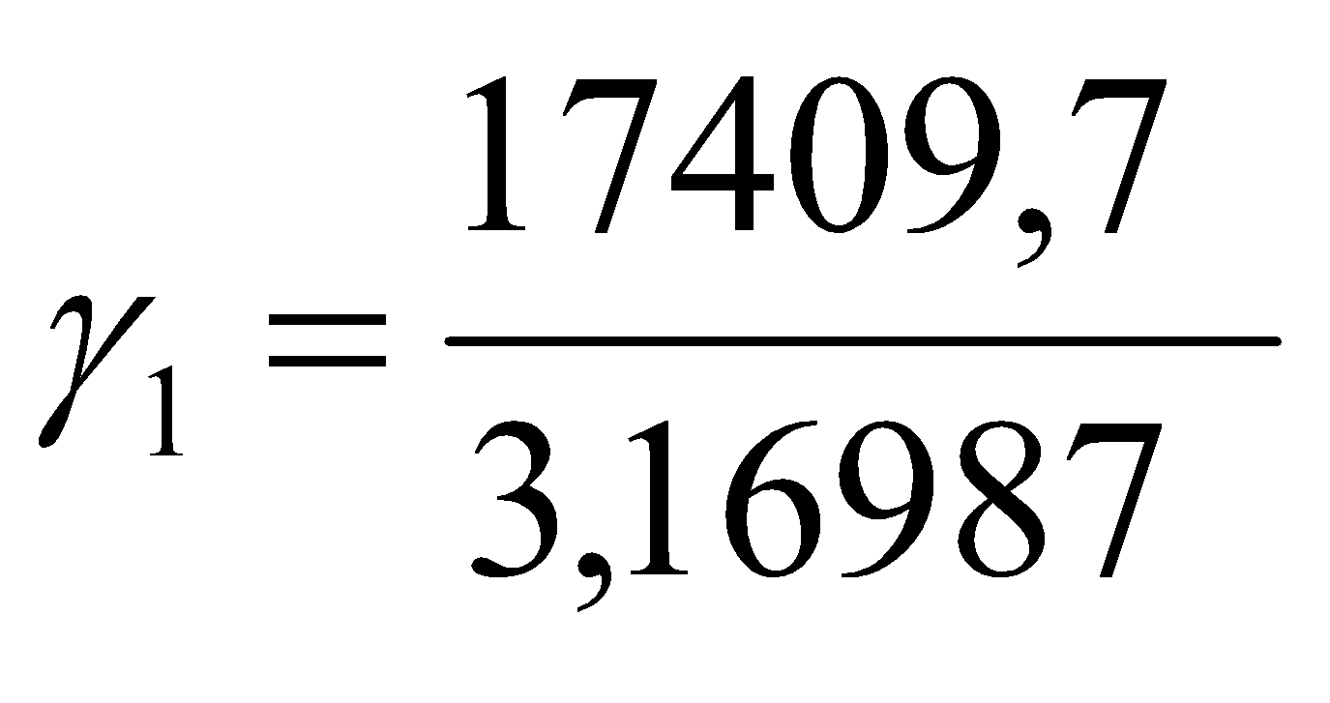 = 5492,2 тыс. руб
Ответ: срочная уплата по новым условиям – 5492,2 тыс. руб

2.4. Консолидация займов
В финансовой практике может возникнуть ситуация, когда кредитору, предоставившему несколько займов одному заемщику, более удобно или выгодно объединить остатки этих займов в один, т.е. произвести их консолидацию. В случае согласия обеих сторон первым шагом при консолидации займов является нахождение величин остатков каждого долга, подлежащего консолидации. Рассчитав остатки долгов и просуммировав их, получают объединенный долг, погашение которого может производиться на старых или новых условиях. Из этих рассуждений понятно, что для консолидации займов можно использовать формулы, приведенные в параграфе 2.3.

2.5. Реструктурирование займов
Под реструктурированием займа понимают пересмотр условий действующего обязательства по погашению задолженности в связи с резким ухудшением финансового положения должника с целью минимизации ущерба от потенциально возможного невыполнения им своих обязательств. При реструктурировании применяют различные приемы, основными из которых являются:
- прямое списание части долга;
- уменьшение размера процентной ставки;
- пересмотр сроков и порядка выплат процентов и сумм основного долга и т.д.
На практике одновременно могут применяться несколько из указанных способов. Независимо от способа прямым следствием реструктурирования является уменьшение современной стоимости выплат для должника.

2.6. Конверсия, консолидация финансовых рент
Конверсия финансовых рент - это изменение условий выплат финансовых рент. Примерами конверсии может быть выкуп ренты (замена рентных платежей разовым платежом) или замена разового платежа рентными. Исходя из принципа финансовой эквивалентности, следует, что в первом случае вместо рентных платежей может быть выплачена современная величина ренты, а во втором – вместо единовременного (разового) платежа должны производиться выплаты в рассрочку по схеме рентных платежей.
Консолидация финансовых рент – это объединение нескольких рент в одну, основанное на принципе финансовой эквивалентности. Современная величина вновь образованной консолидированной ренты должна быть равна сумме современных величин рент, подлежащих консолидации. Процесс консолидации рент может сопровождаться как сохранением, так и изменением их параметров.
В любом случае алгоритм решения должен быть следующим:
- определяется современная величина невыплаченных платежей по каждой ренте A_{g} ;
- находится сумма современных величин невыплаченных платежей всех рент, подлежащих консолидации ∑A_{g}. Она рассматривается как современная величина новой ренты, подлежащая погашению на новых или старых условиях;
- определяется годовая сумма рентных платежей R_{o}, подлежащих выплате на новых или старых условиях.

Задача 2.4. Имеются три годовые ренты (немедленные, с начислением процентов в конце периодов). Через три года после начала выплат их предложено заменить одной годовой рентой. Параметры консолидированной ренты: срок погашения 5 лет, процентная ставка 10% годовых, проценты начисляются один раз в год. Остальные данные см. в таблице.
Параметры заменяемых рент
№ ренты | Член ренты, тыс. руб. | Срок ренты, лет | Ставка %, годовая
1 | 20,0 | 5 | 9,0
2 | 25,0 | 7 | 8,0
3 | 37,0 | 8 | 7,0
Определить параметры консолидированной ренты для трех случаев:
- консолидированная рента будет немедленной;
- консолидированная рента будет отложенной на один год;
- консолидированная рента будет немедленной, но платежи по ней будут осуществляться ежеквартально.
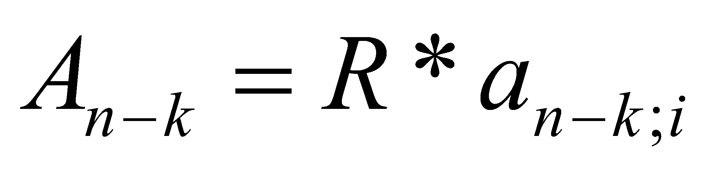 (2.6.) 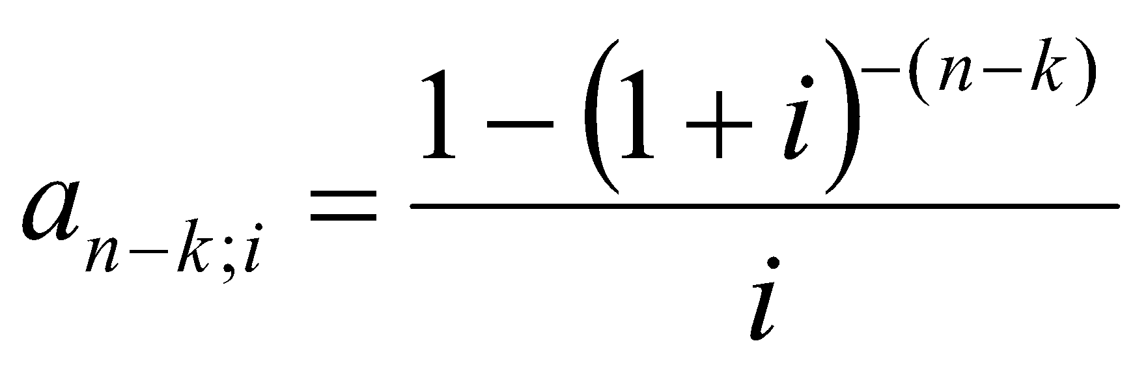
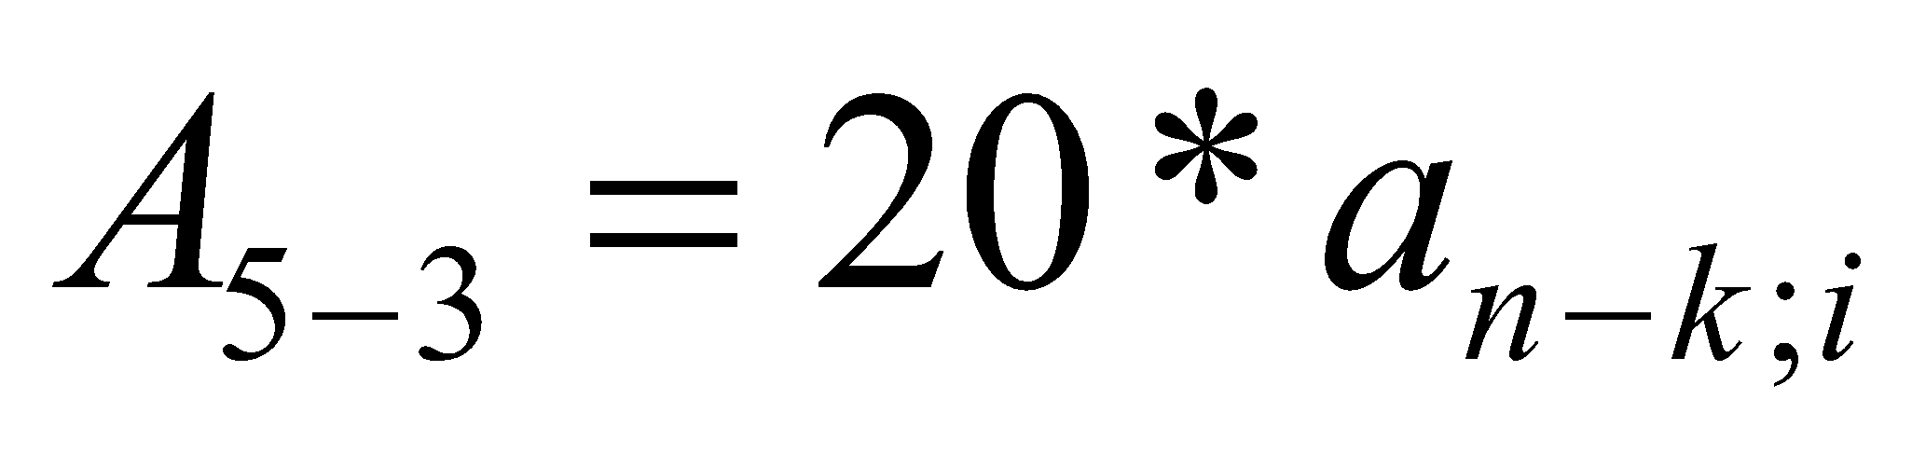 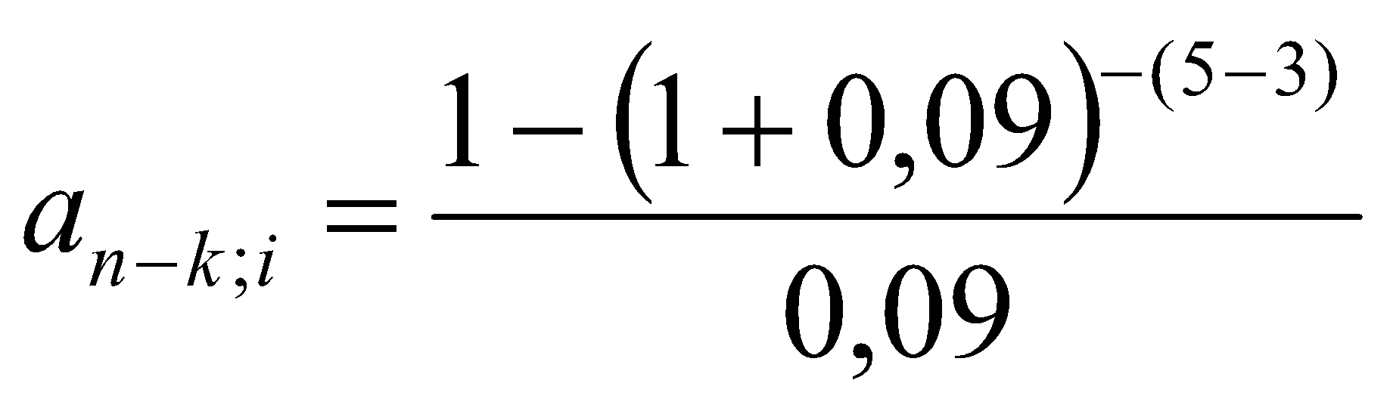=
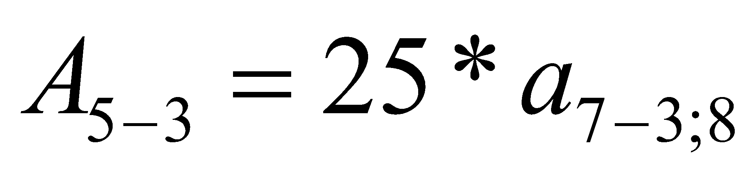 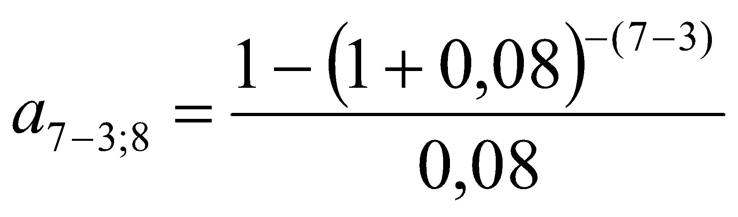=
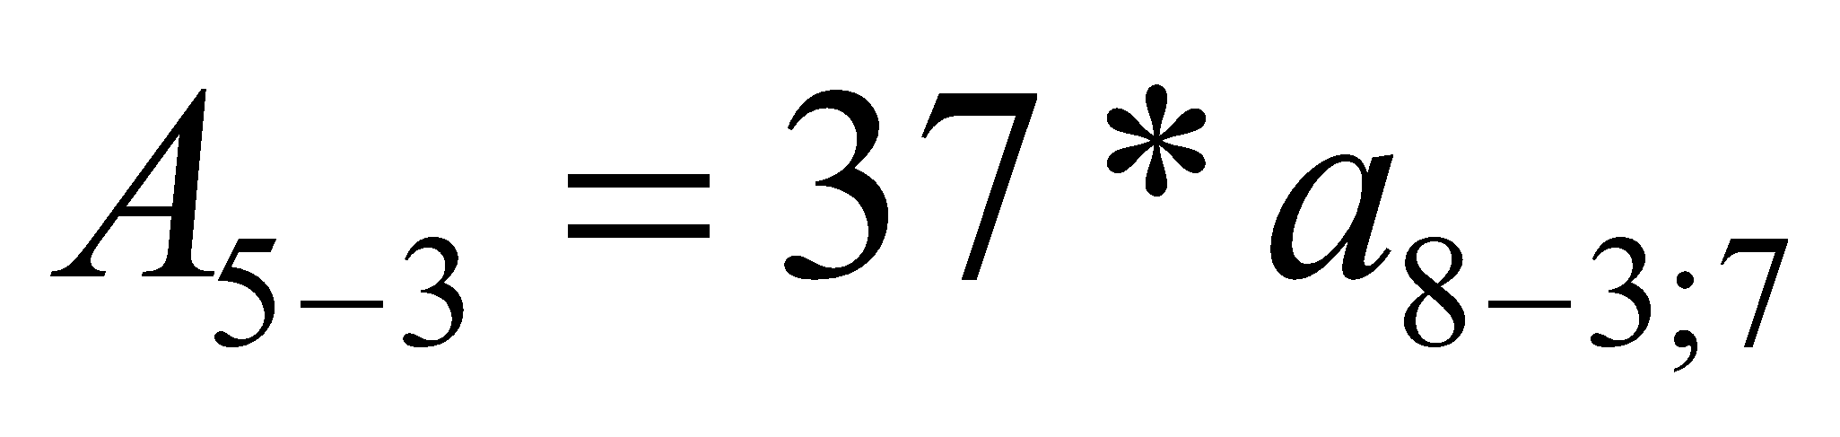 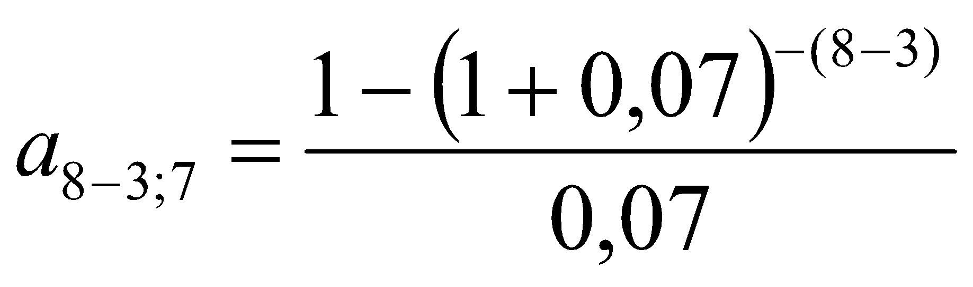=
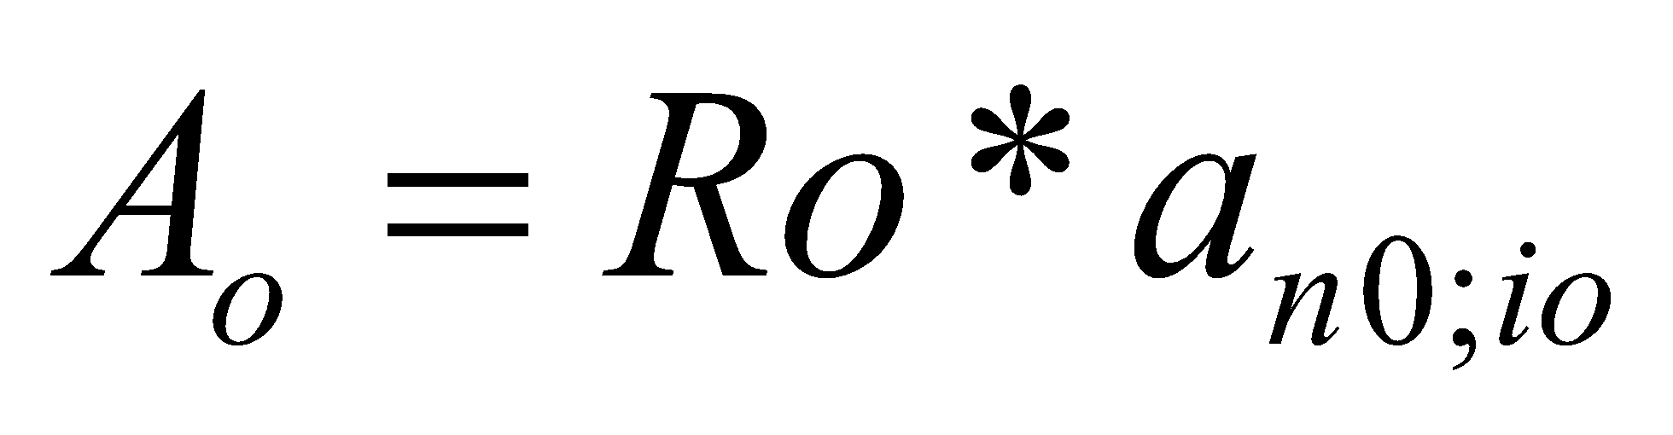 (2.6.) 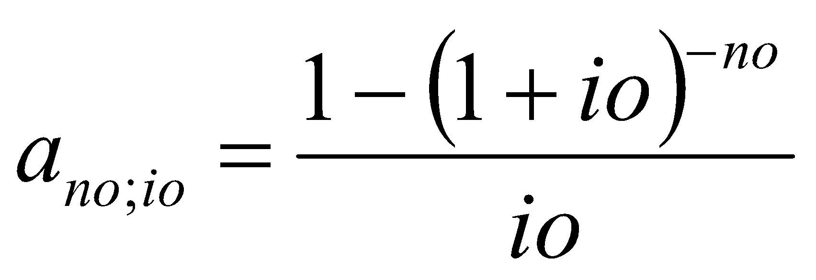

3. МЕТОДЫ АНАЛИЗА И ОЦЕНКИ УСЛОВИЙ КОММЕРЧЕСКИХ КОНТРАКТОВ

Под коммерческими контрактами понимают контракты на покупку и продажу различных товаров (производственного и непроизводственного назначения. При наличии нескольких поставщиков, предлагающих разные, часто несопоставимые друг с другом условия сделки, возникает проблема обоснования выбора одного варианта. Естественно, что сравнение условий контрактов по одному или двум параметрам при условии задания главного критерия оценки не вызывает никаких проблем. Например, выигравшим торги на аукционе признается лицо, предложившее наиболее высокую цену, а по конкурсу – лицо, которое по заключению конкурсной комиссии, заранее назначенной организатором торгов, предложило лучшие условия.
При наличии многих разнонаправленного действия факторов задача усложняется.
Например, в основные условия сделки (контракта) обычно включают:
- цену или стоимость контракта;
- условия поставки;
- требования к качеству товара;
- срок поставки (время от момента заключения контракта до поступления первой партии товара);
- период поставки (интервал времени от момента поступления первой партии товара до завершения поставок);
- форму расчетов;
- уровень и сроки авансовых платежей;
- условия кредитования (уровень процентной ставки за кредит, метод и срок погашения кредита, наличие льготного по платежам периода) и т.д.
Сразу отметим, что, например, условия платежа в части выбора формы оплаты контракта (аккредитив, инкассо, банковский перевод, вексель, чек, наличные деньги) определяют уровень риска для продавца и покупателя, а от условий поставки зависит распределение расходов, связанных с перевозкой, погрузкой, разгрузкой, страхованием, оплатой таможенных пошлин и т.д. между поставщиком и покупателем.
Так в международной практике и во внутренних поставках используются следующие условия:
EX WORKS (ФРАНКО - ПУНКТ ОТПРАВЛЕНИЯ) - весь риск и затраты несет покупатель, а продавец, часто производитель товара, при калькуляции своих затрат учитывает только затраты на производство;
DELIVERED DUTY PAID (ФРАНКО – ПУНКТ НАЗНАЧЕНИЯ) – затраты поставщика включают затраты на производство продукции, все издержки по ее транспортировке, налоги, пошлины и страховку;
FAS – поставка в порт отправления. Затраты поставщика включают затраты по доставке товаров в порт отправления, приобретение экспортной лицензии;
FOB – поставка на транспортное средство. Затраты поставщика включают расходы FAS, плюс таможенные пошлины, расходы по погрузке на борт судна или в вагоны поезда;
CAF – поставка в порт назначения. Затраты поставщика включают затраты по перевозке товара и его разгрузке в порту назначения минус договор страхования;
CIF (CIP) - условие CAF плюс страховка.
Классический подход, широко применяемый в настоящее время для решения подобных задач, заключается в сравнении современных величин потоков платежей (притоков и оттоков). Современная величина потока платежей определяется путем приведения (обычного дисконтирования) обычно на дату заключения контракта всех будущих платежей, связанных с реализацией условий каждого контракта. При этом формулы для расчетов либо широко известны, либо элементарно моделируются для конкретных случаев и схем поставок.
Наиболее известным случаем дисконтирования является, например, расчет показателя чистая текущая (современная) стоимость (NPV) при анализе инвестиционных проектов.
Чистая текущая стоимость – NPV - это разница между суммой денежных поступлений, порождённых реализацией инвестиционного проекта и дисконтированных (приведенных) на начало срока реализации проекта, и суммы всех затрат, связанных с реализацией этого проекта, также дисконтированных на начало срока реализации проекта.Формула для расчета чистой текущей стоимости имеет следующий вид:
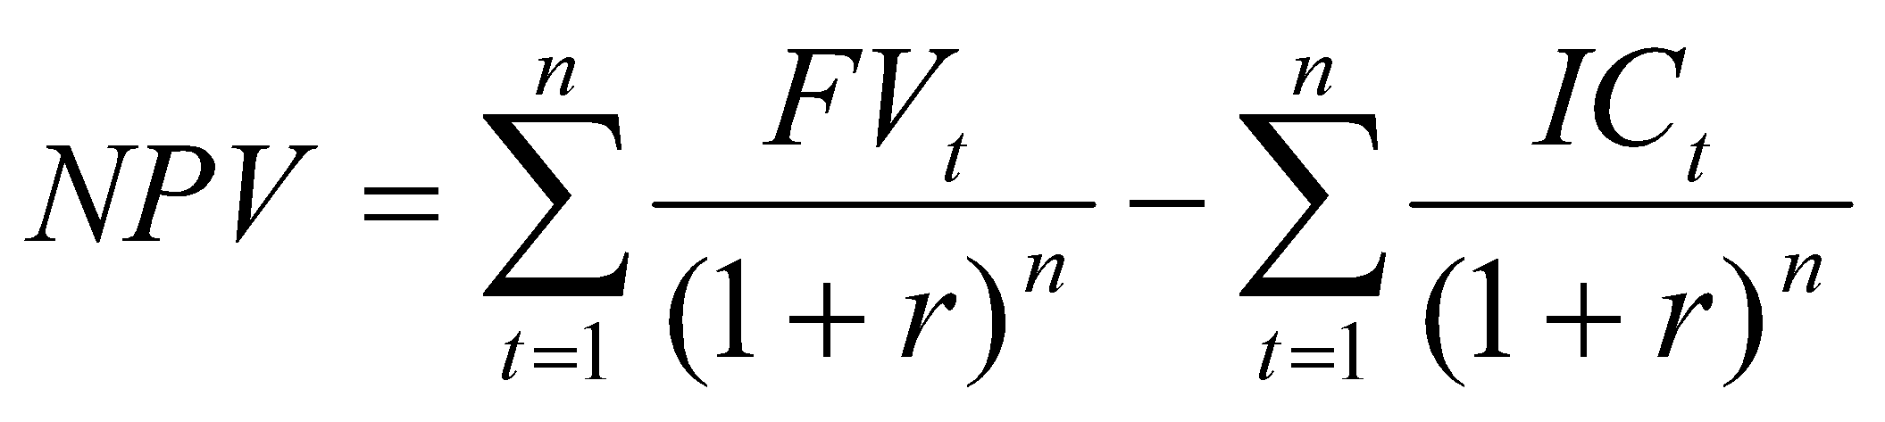
где – инвестиционные затраты в t-период
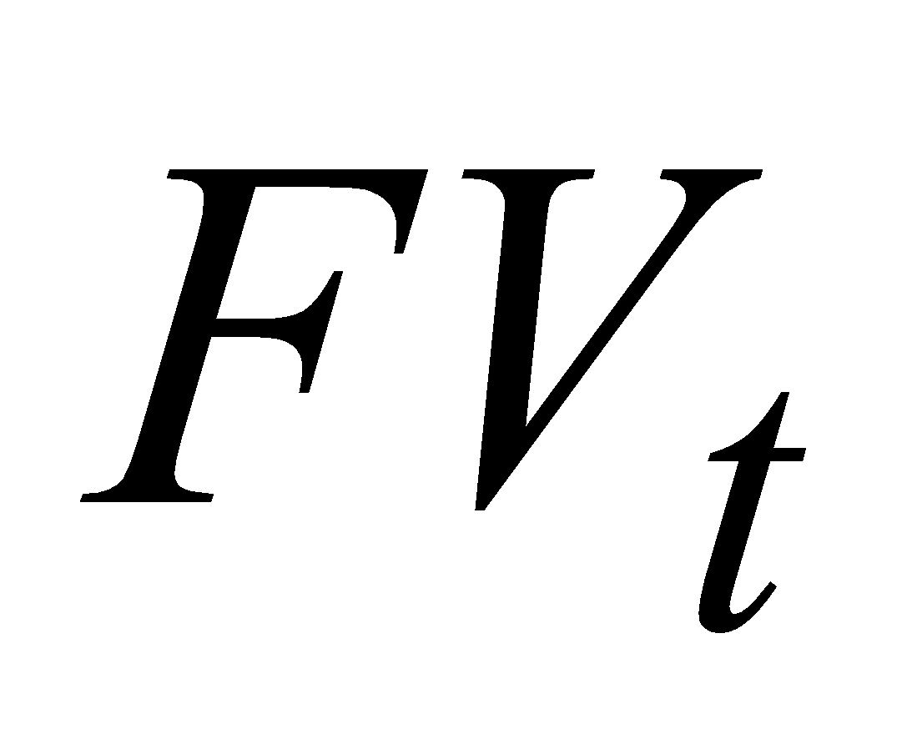 – суммы чистых поступлений денежных средств в конце каждого t-периода;
– желаемая норма прибыльности (рентабельности) (она же ставка дисконтирования).
Логика использования показателя для принятия решений очевидна. Если 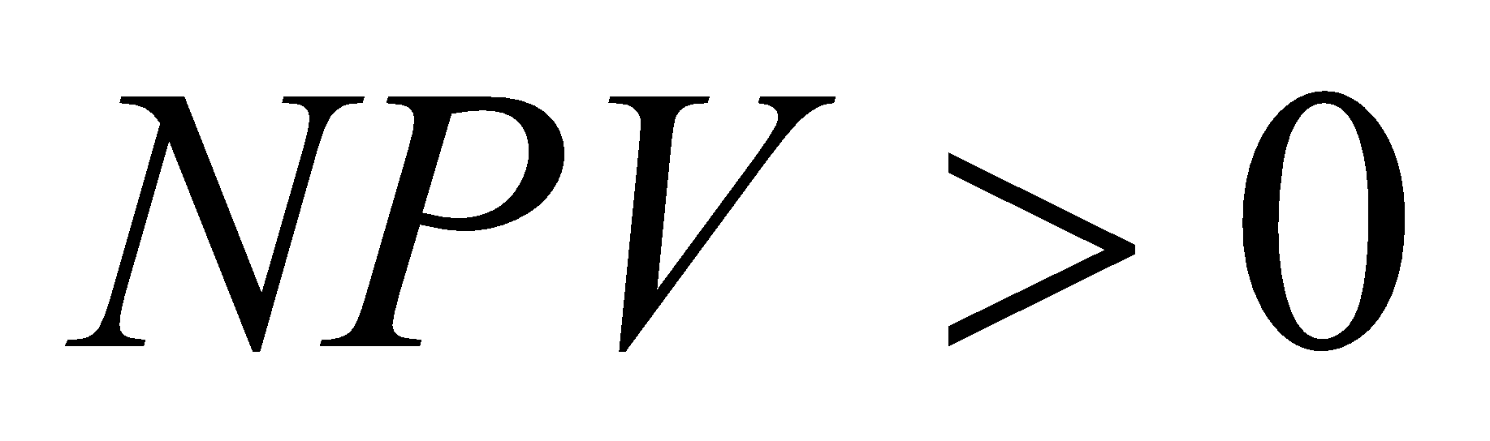, то проект следует принять, если 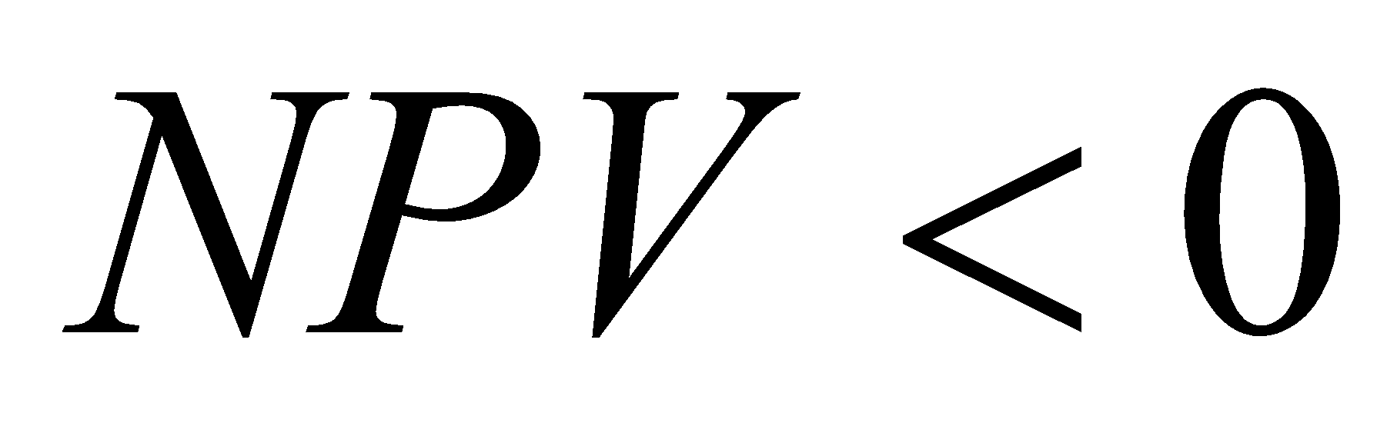 – отвергнуть, если 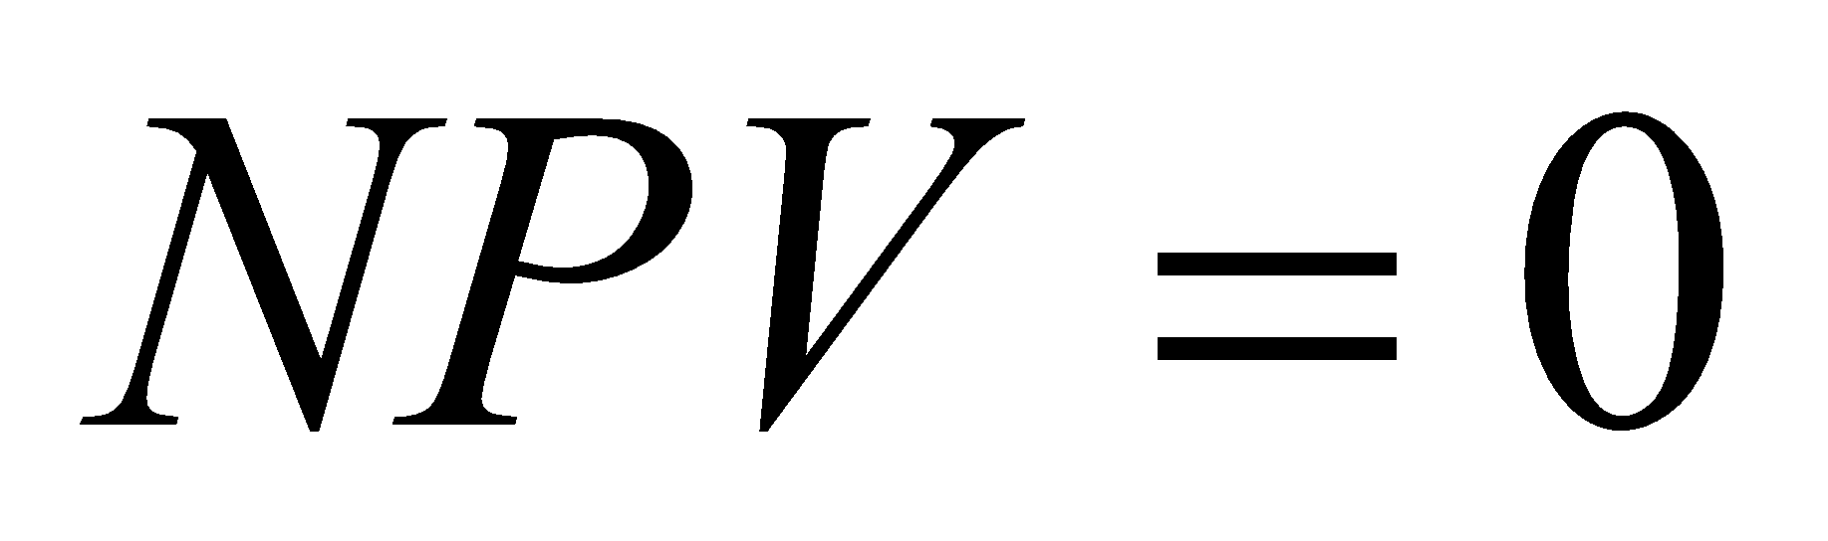, то проект ни прибыльный, ни убыточный.
Так как в контрактах речь идет чаще всего только о расходах, их и надо сравнивать, причем с учетом или без учета фактора времени (инфляции и обесценивания денег).
Общепризнанно, что если сроки реализации проекта небольшие, то в расчетах фактор времени не учитывается. Если же сроки большие, то этот фактор необходимо учитывать, рассчитывая современную, приведенную на дату начала действия контракта, величину будущих платежей.
Вариант с наименьшей современной величиной расходов считается наиболее выгодным при прочих равных условиях (политических, правовых, юридических, технических, организационных и т.д.). Главной и не до конца решенной задачей является выбор ставки дисконтирования (ставки сравнения вариантов). В зарубежной практике при выборе ставки дисконтирования ориентируются на существующий или ожидаемый усредненный уровень ссудного процента, доходность определенных ценных бумаг или банковских операций, ставку рефинансирования ЦБ и так далее. Но в любом случае при выборе ставки дисконтирования следует учитывать следующее:
- ставка дисконтирования должна быть больше большего или меньше меньшего процента по сравниваемым вариантам;
- ставка дисконтирования должна отражать реальную скорость обесценивания денег;
- чем выше инфляция, тем больше должно быть значение ставки дисконтирования;
- чем выше ставка, тем в большей мере отражается фактор времени: более отдаленные платежи оказывают меньшее влияние на современную величину затрат;
- полученные результаты всегда являются условными, но если один из вариантов был лучше другого, то при любом другом значении ставки дисконтирования он всегда будет лучше (только цифры будут другими);

3.1. Теория решения задач, конкурентными условиями которых являются схемы поставок и условия погашения задолженности

Технику расчетов рассмотрим на конкретном примере.

Задача 3.1. Две фирмы C и H предлагают контракты на поставку оборудования в кредит. Условия реализации коммерческих проектов изложены в табл. 3.1.
Таблица 3.1.
Условия коммерческих контрактов на поставку оборудования в кредит
Показатели | Условные обозначения | Контракты
 |  | C | H
1.Цена, млн. руб | Z | 15,5 | 16,3
2.Авансовые платежи, всего, млн. руб | ∑Q_{t} | 1,7 | 3,5
в том числе: | Q₁ | 0,7 | 2,3
 | Q₂ | 0,5 | 1,2
 | Q₃ | 0,5 | -
3.Сроки уплаты авансовых платежей от даты заключения контракта, месяцев | t₁ | 0 | 0
 | t₂ | 3 | 3
 | t₃ | 9 | -
4.Срок поставки, лет | T | 1 | 0
5. Срок кредита, лет | N | 5 | 6
6.Ставка процентов по кредиту, % годовые | g | 9% | 8%
7.Льготный период, лет | L | 0 | 2
8.Период поставки, лет | M | 0 | 1
9. Ставка процентов банка на взносы в накопительный фонд, % годовых | i | 11%

Способы погашения кредита:
- контракт С - единовременным (разовым) платежом в конце срока путем создания погасительного фонда. Фонд создается за последние три года. Первые два года будут льготными – в эти годы платежей в счет долга производиться не будет. Платежи в погасительный фонд будут производятся один раз в конце года. Как следует из условия, на взносы в погасительный фонд банк будет начислять проценты также один раз в год из расчета 11 % годовых;
- контракт Н - равными срочными уплатами со льготным периодом. Платежи за кредит будут производиться по полугодиям.
Определить контракт, предлагающий наиболее выгодные условия поставки оборудования. Разработать план погашения кредита по выбранному контракту.
Решение
Наиболее выгодные условия покупки оборудования в кредит определяем по современной величине расходов покупателя, связанных с каждым контрактом
Современная величина потока платежей покупателя определяется путем приведения всех платежей (дисконтированием) на дату начала действия контракта.
Определим размеры срочных уплат, связанных с созданием погасительного фонда по контракту С. Дополнительно задаем, что кредитный договор предусматривает регулярную (в конце каждого года) выплату кредитору процентов за кредит. Срочную уплату в этом случае определяем по формулам:
С учетом того, что долг по контракту С определится за вычетом авансовых платежей, срочная уплата (годовая сумма расходов по обслуживанию кредита) составит:
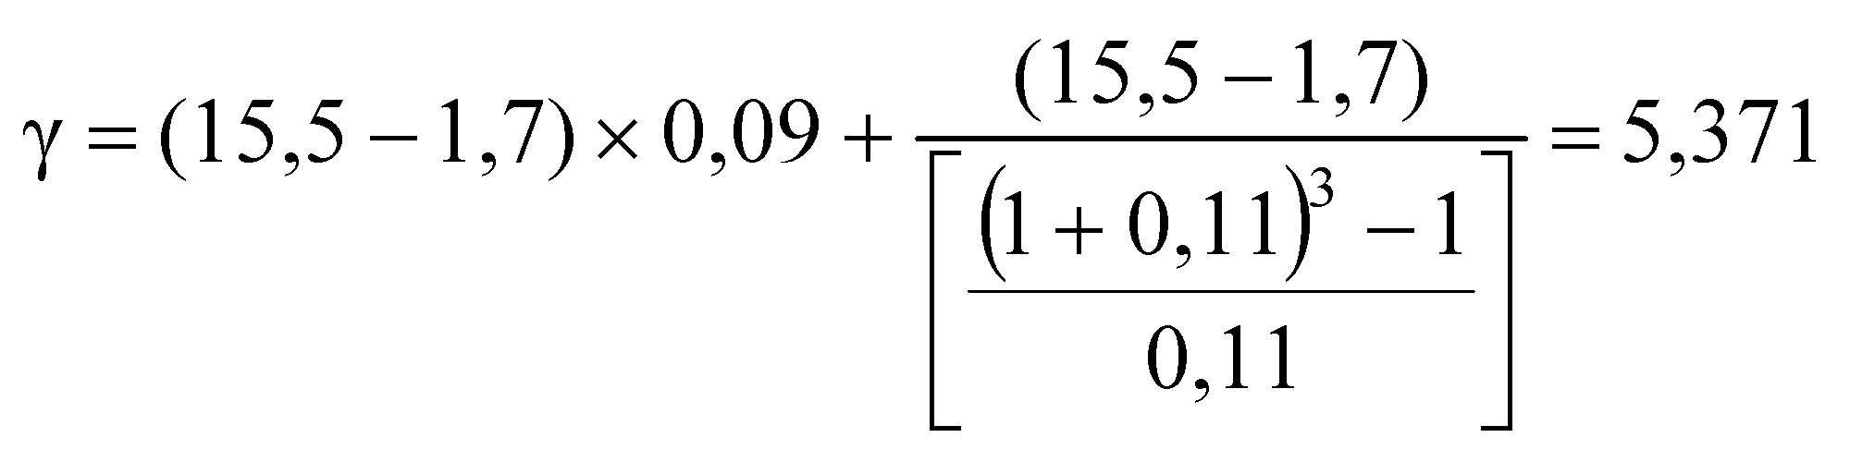(млн. руб)
План – график погасительного фонда по контракту С представлен в табл. 3.2.
Таблица 3.2.
План – график создания погасительного фонда по контракту С, млн. руб

Путем дисконтирования каждого авансового платежа и срочных платежей, представленных в табл. 3.2. определяем современную величина потока платежей по контракту С. Ставку дисконтирования задаем в размере 15%.
(млн. руб)

Определяем современную стоимость контракта Н.
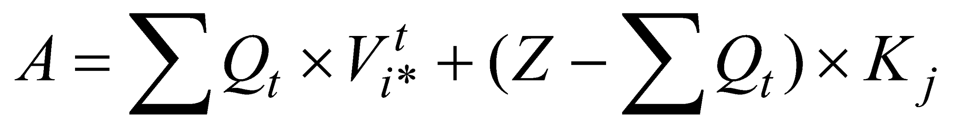 (3.1.)
Коэффициент приведения расходов Kj, c учетом способа погашения кредита определяется по формуле 3.2.
Номер года | Срочная уплата |  |  | Наращение взносов погасительного  фонда
 | Всего | в том числе:
 |  | Ежегодная сумма процентов за кредит (кредитору) | Ежегодная сумма взносов в погасительный фонд (в банк)
1
2
3 | 5,371 | 1,242 | 4,129 | S1=4,129 * (1 + 0,11)^2 =5,088
4 | 5,371 | 1,242 | 4,129 | S2= 4,129 * (1 + 0,11)^1 =4,583
5 | 5,371 | 1,242 | 4,129 | S3= 4,129* (1 + 0,11)^0 = 4,129
Итого | 16,113 | 3,726 | 12,387 | 13,800
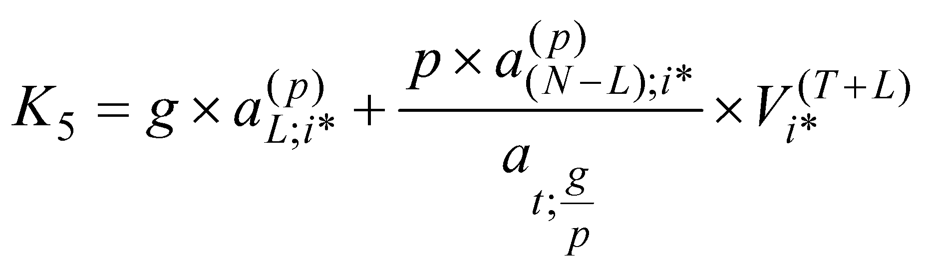 (3.2.)
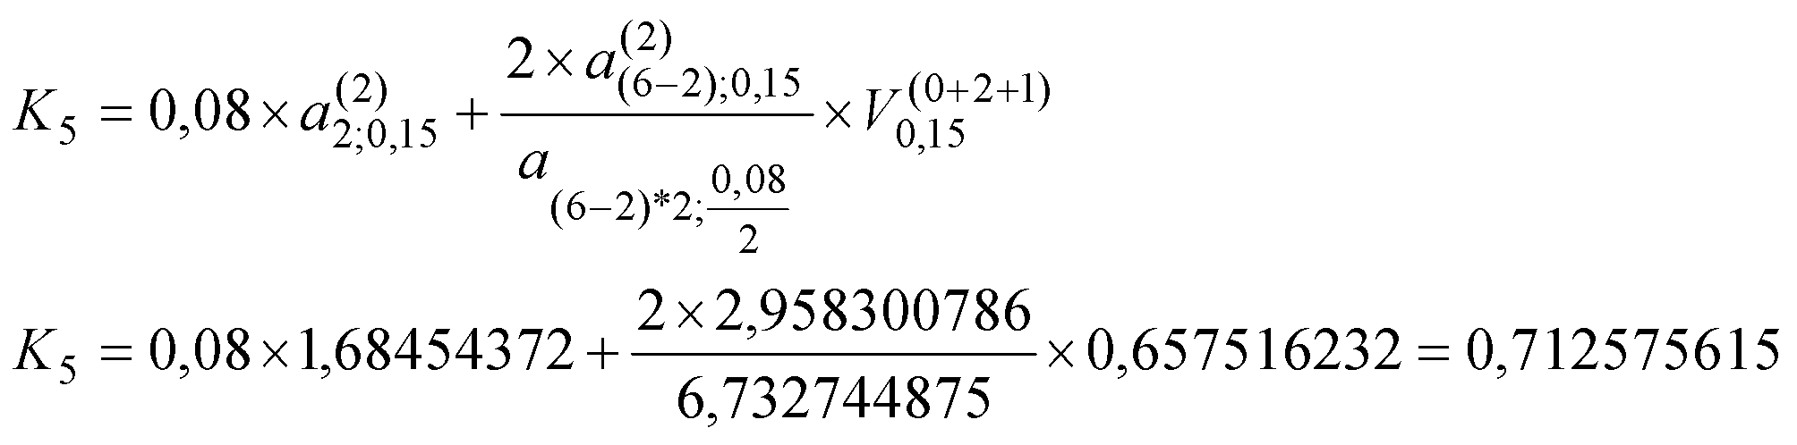
Дисконтный множитель: 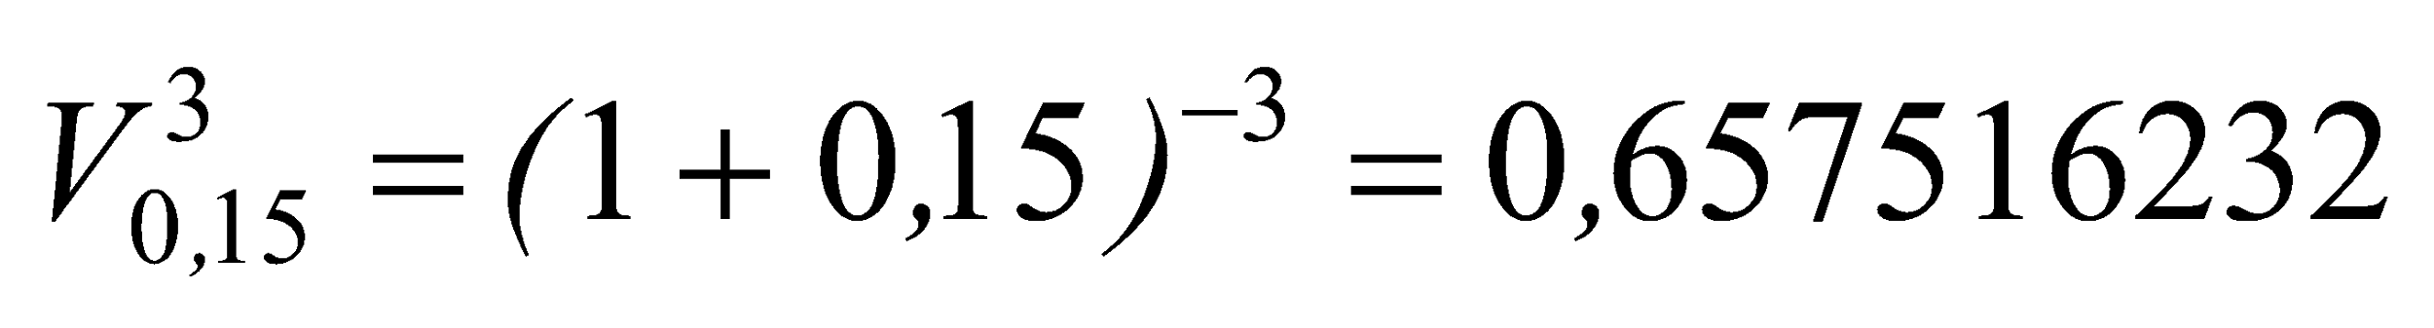
Современная стоимость потока платежей по контракту Н составит:
(млн. руб)
Вариант С имеет меньшую по сравнению с вариантом Н современную стоимость расходов, но сравнивать эти цифры будет ошибкой, так как сроки реализации проектов разные, соответственно, 5 и 6 лет. Для сопоставления полученные цифры необходимо привести к сопоставимому виду. Сделать это предлагается на основе методики «наименьшего общего кратного сроков реализации проектов». Не вдаваясь в подробности методики, даем формулу, позволяющую привести проекты к сопоставимому виду:
А_{(n,∞)} = A_{n} * (1 + i*)^{n} / ((1 + i*)^{n} –1) (3.3.)
где n – срок реализации проекта;
Контракт С
А_{(5,∞)} = 8,236 * (1 + 0,15)⁵ / ((1 + 0,15)⁵ –1) = 16,38 (тыс. руб)
Контракт Н
А_{(6,∞)} = 12,579 * (1 + 0,15)⁶ / ((1 + 0,15)⁶ –1) = 22,16 (тыс. руб)
По результатам всех расчетов вариант С имеет меньшую по сравнению с вариантом Н современную стоимость расходов и рекомендуется к реализации.

3.2. Аренда или покупка. Определение наиболее выгодного варианта приобретения имущества
В повседневной практике перед предпринимателем встает дилемма: купить или арендовать. В случае отсутствия денег и острой необходимости иметь оборудование она решается просто – арендовать. В других условиях нужны экономические обоснования.
Аренда – это хозяйственная сделка, дающая право одной стороне договора аренды (арендатору) пользоваться имуществом, принадлежащим другой стороне (арендодателю) в течении определённого времени (срока аренды) за периодически выплачиваемые платежи (арендные платежи). Аренда по срокам делиться на три вида:
- рентинг (срок аренды от нескольких дней до 2-3 месяцев);
- хайринг (от 2-3 месяцев до года) ;
- лизинг (срок аренды более года).
Теория решения задач, конкурентными условиями которых являются условия приобретения имущества
Арендатор решает: арендовать ли данное имущество на условиях, предлагаемых владельцем или лучше купить новое. Его решение основывается на сравнении современных (приведенных на дату расчетов всех будущих платежей) величин двух денежных потоков:
- потока платежей, определяемого договором аренды (А);
- потока платежей, связанного с приобретением имущества (П).
Современная величина этого потока платежей (А) определится по формуле:
- если платежи будут производиться один или несколько раз (р-раз) в конце периода (формула 3.3.) или начале периода (формула 3.4.) (года, квартала, месяца):
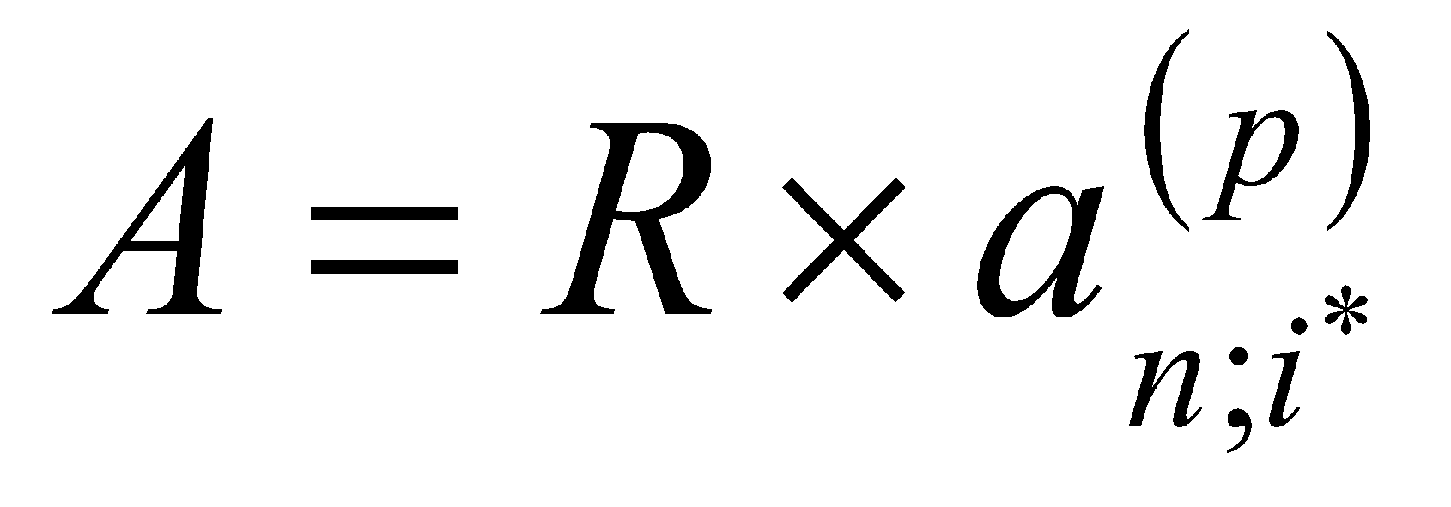 (3.3.) * (1 + i*)^{1/p} (3.4.)
Т.к. покупка дорогостоящего имущества производится чаще всего в кредит, то современную величину потока платежей, связанных с покупкой оборудования (П), можно определить по формуле:
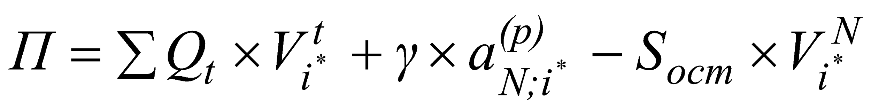 (3.5.)
где 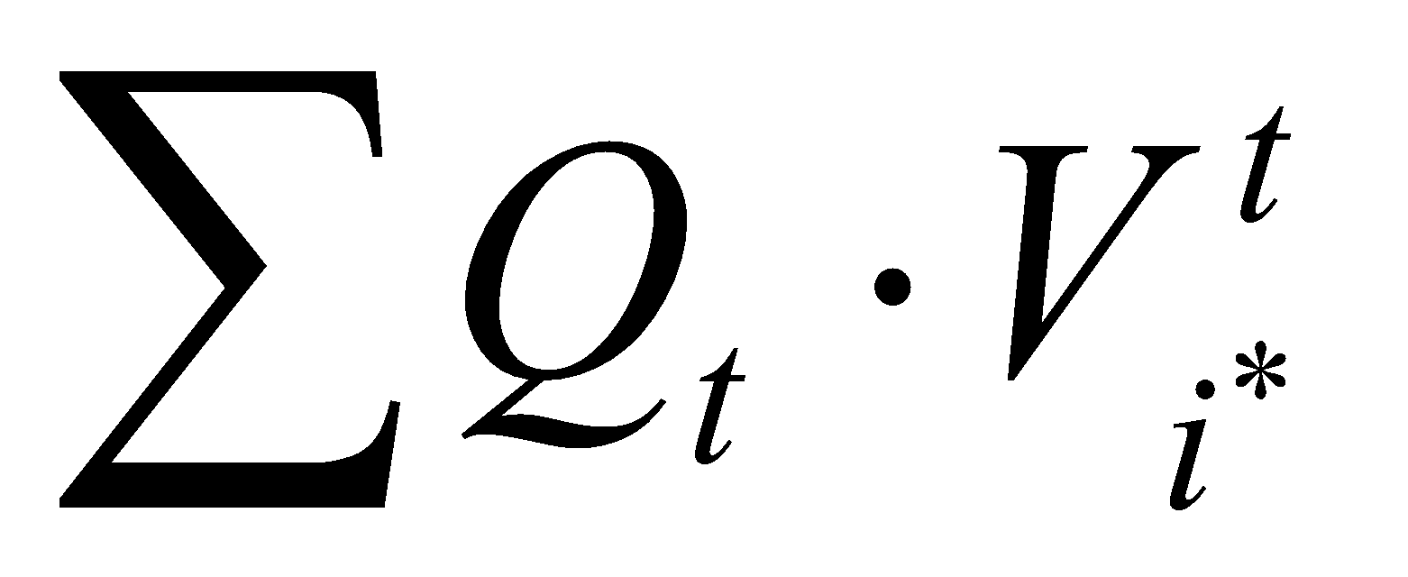- приведенная на дату расчетов сумма авансовых платежей, связанных с покупкой имущества;
- срочная уплата, т.е. ежегодная сумма платежей, связанных с погашением кредита;
- срок уплаты авансовых платежей, в годах;
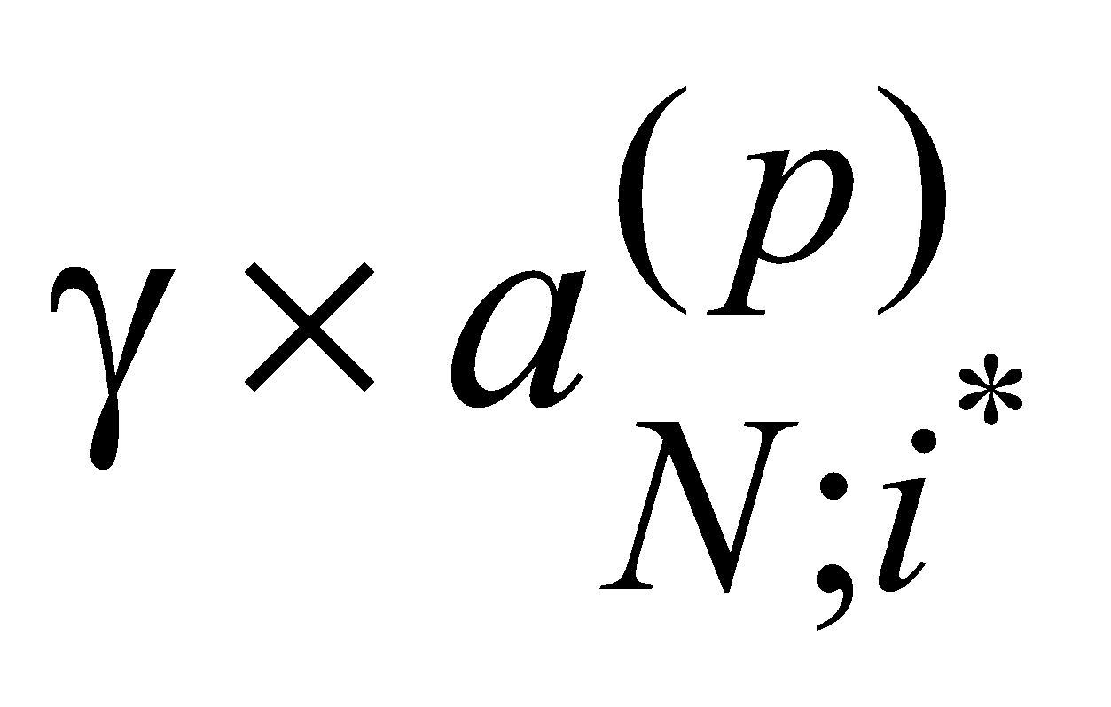- приведенная на дату расчетов сумма платежей, связанных с погашением кредита;
- срок кредита, лет;
- стоимость оборудования на дату погашения кредита;
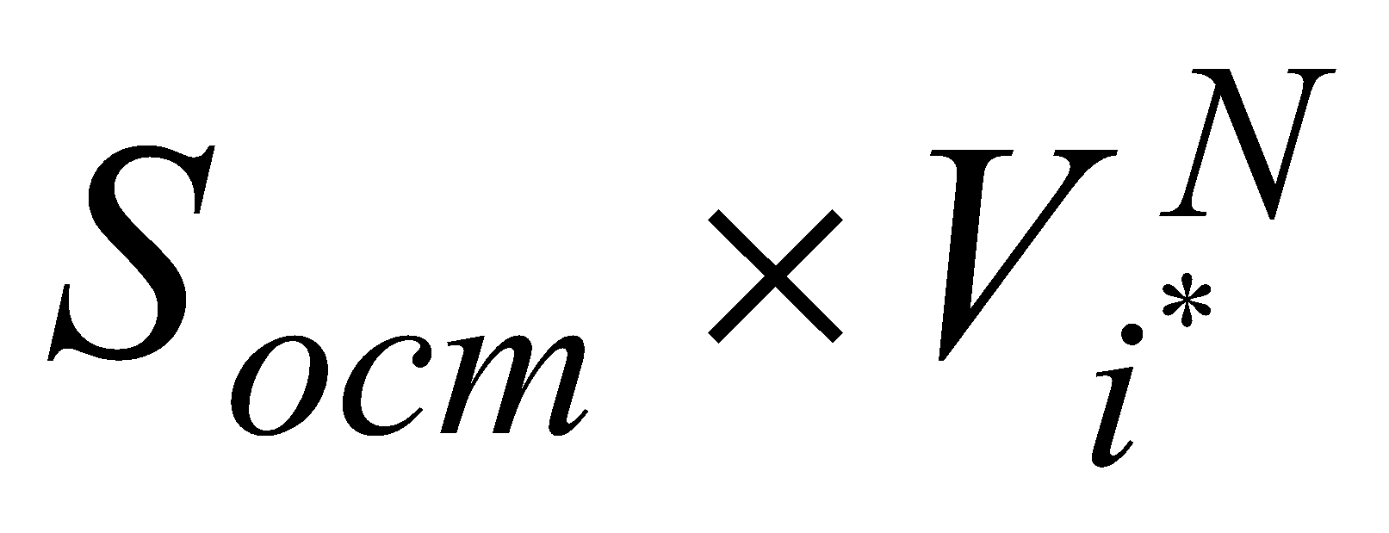- приведенная на дату расчетов остаточная стоимость оборудования.
Вариант получения оборудования с наименьшей современной величиной (А) или (П) является более выгодным для арендатора.

Задача 3.2. Оборудование стоимостью 1 млн. руб можно арендовать или купить в собственность. Определить наиболее выгодный вариант приобретения оборудования (аренда или покупка) исходя из следующих условий.
Аренда: арендная плата - 21 тыс. руб вносится в конце каждого месяца.
Условия покупки оборудования в кредит: цена 1 млн. руб., авансовый платёж 200 тыс. руб., вносимый сразу. Остаток долга можно погасить в течение 5 лет под 6% годовых. Погашение задолженности будет производиться равными срочными уплатами, платежами в конце каждого года. Остаточная стоимость оборудования на момент погашения задолженности по кредиту составит 400 тыс. руб.
Решение
Современная стоимость потока платежей, связанных с арендой определится по формуле:
(3.3.)
Ставку дисконтирования (сравнения вариантов) примем на уровне 8%.
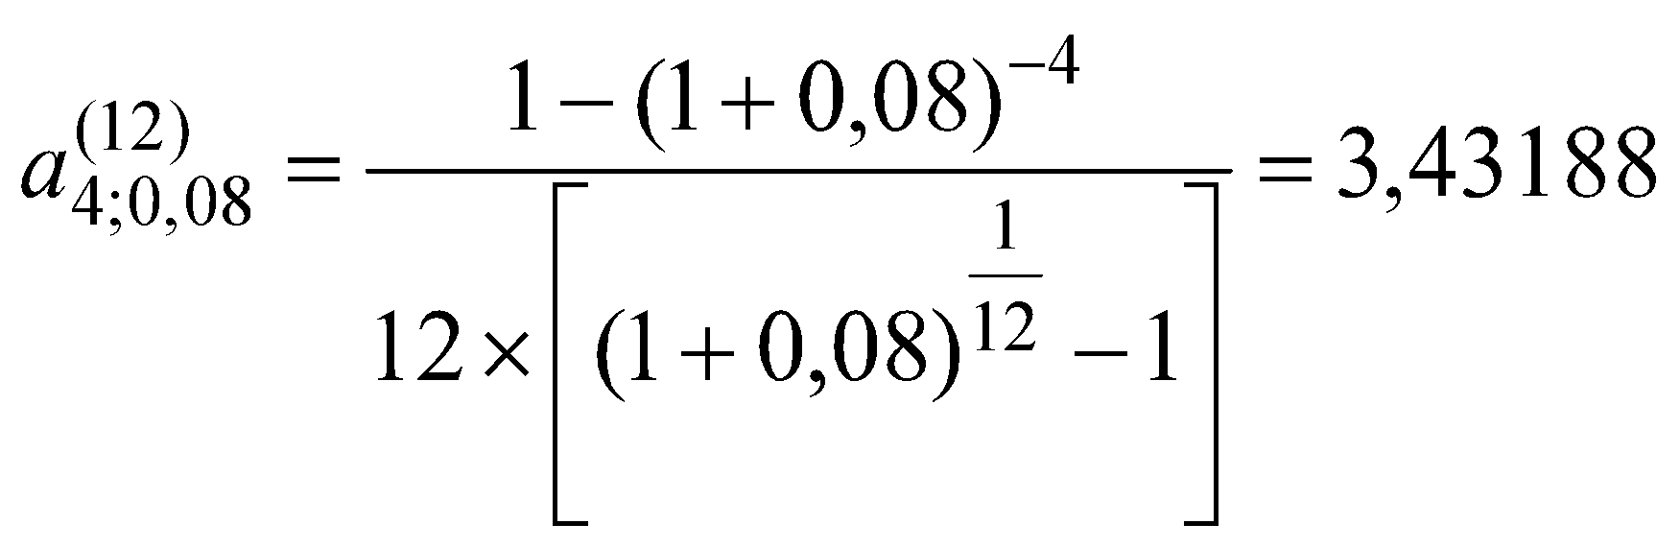
А = 253,19 * 3,43188 = 868,92 тыс. руб
Современную стоимость потока платежей, связанных с покупкой оборудования (П) определяем по формуле:
(3.5.)
Предварительно определим размеры срочных уплат в счет погашения кредита, предоставляемого для приобретения оборудования. Напомним, что кредит погашается равными срочными уплатами, платежи один раз в конце года.
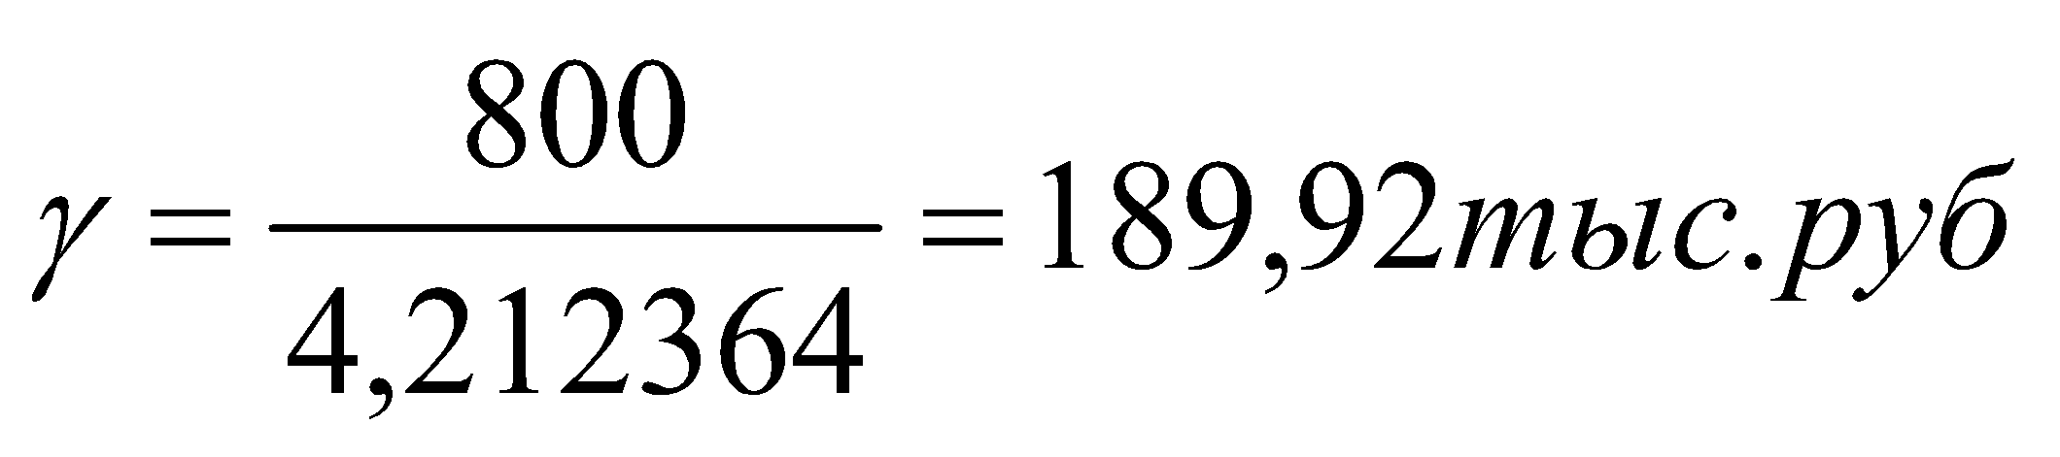
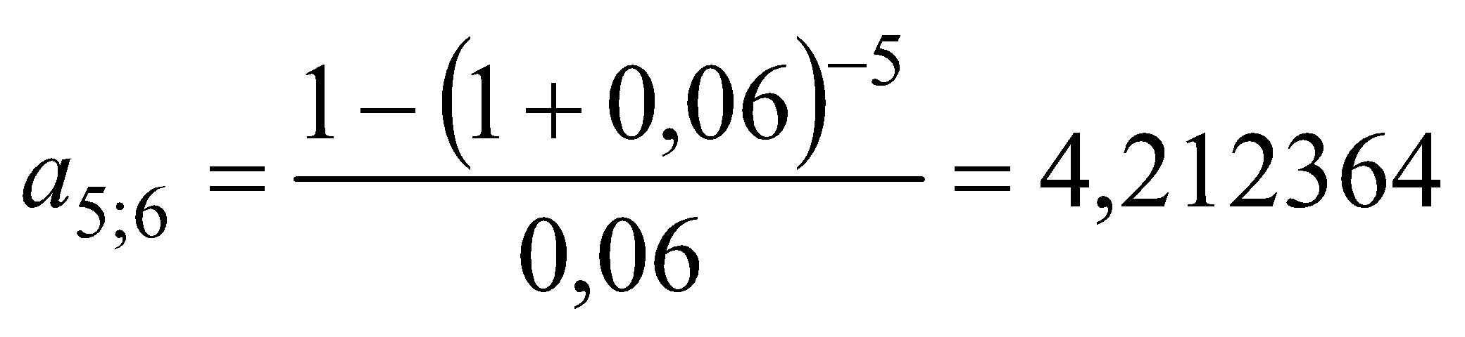
С учетом этих данных современная стоимость потока платежей, связанных с покупкой оборудования (П) составит (по формуле 3.5.):

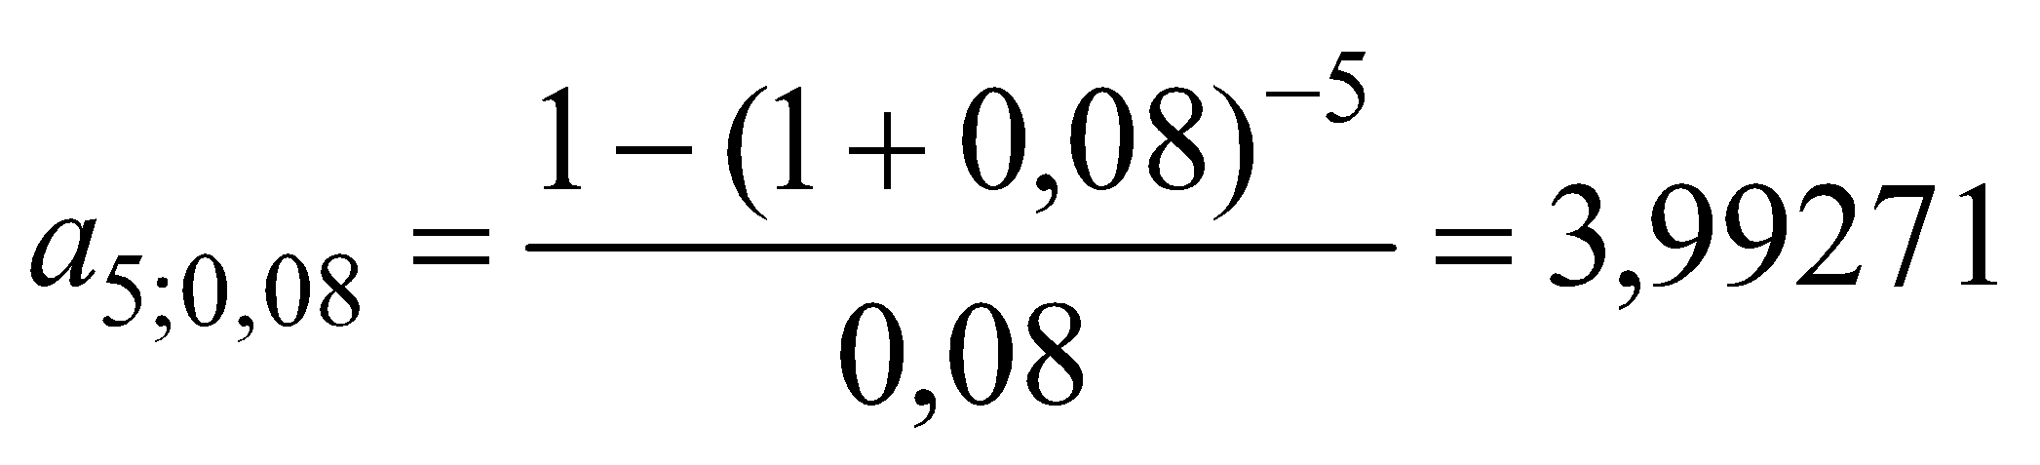
Так как сроки реализации проектов разные, полученные суммы современных стоимостей потока платежей, связанных с покупкой оборудования (П) и арендой (А) необходимо привести к сопоставимому виду по формуле:
А_{(n,∞)} = A_{n} * (1 + i*)^{n} / ((1 + i*)^{n} –1)
Если не усложнять расчеты, т.к. результаты в общем очевидные, то вариант покупки оборудования на условиях кредита выгоднее варианта его аренды.
Для случая, когда арендные платежи будут вноситься ежемесячно в конце месяца, аренда будет выгодна, если будет соблюдаться неравенство:
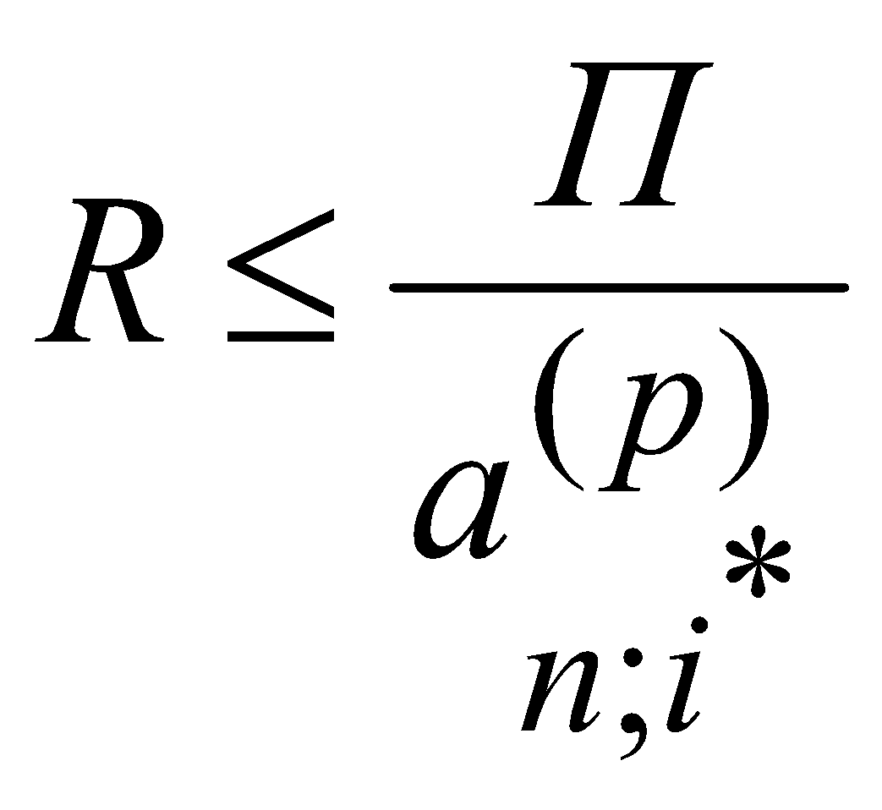 (3.6.) 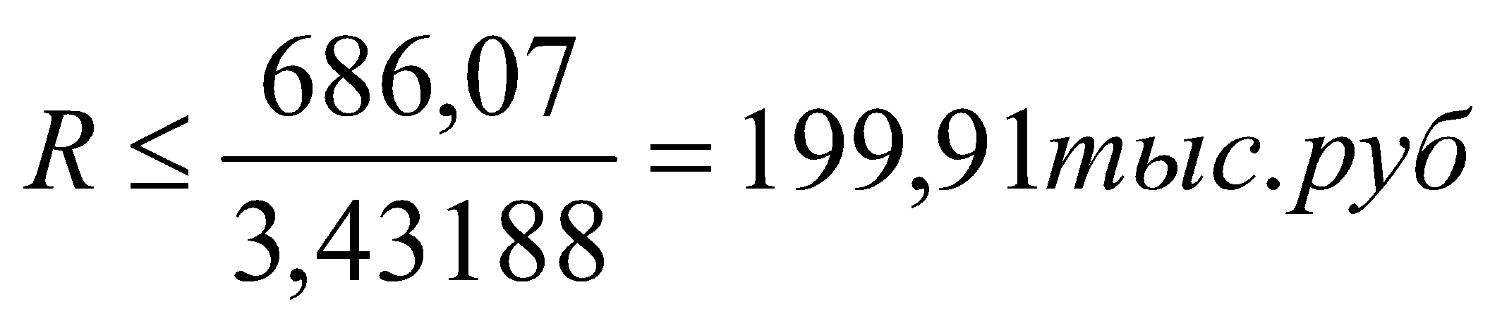
Для того, чтобы аренда стала выгоднее покупки, размер месячного платежа должен быть менее 16,67 тыс. руб (199,91/12)
РS. Расчеты не учитывали ни капитальный ремонт, ни техническое обслуживание. Если бы они выполнялись в случае аренды за счет арендодателя, а в случае покупки, естественно, за счет пользователя, то современная стоимость потока платежей, связанных с покупкой оборудования (П) стала бы больше за счет этих составляющих и ее можно было бы определить по формуле:
(3.7.)
где ТR – годовая сумма текущих ремонтов;
p^{tr} – частота выполнения ремонтов в течение года (раз);
КR – сумма одного капитального ремонта;
N_{kr} – год проведения капитального ремонта.

3.3. Определение размера и современной стоимости потока лизинговых
платежей
Под лизингом понимают долгосрочную (сроком более года) аренду имущества производственного назначения. Но это не обычная аренда, а специфическая, приближающая лизинг к кредиту. В отличие от аренды в нём участвуют, как правило, не два, а три и более субъектов: поставщик оборудования, лизинговая (финансовая) компания и пользователь. Лизинг включает отношения купли-продажи и отношения аренды. Стержнем отношений является кредитная операция, а ключевой фигурой – лизинговая компания. Лизингодатель покупает имущество в собственность за полную стоимость, но не для себя, а для пользователя, который получает и использует это имущество, периодически выплачивая за это соответствующие взносы.
Общая сумма лизинговых платежей складывается из суммы амортизационных отчислений (АО), платы за кредитные ресурсы (ПКР), за дополнительные услуги лизингодателя (ДУ), комиссионные выплаты (КВ) и налога на добавленную стоимость (НДС), уплаченного лизингодателем в бюджет.
Таблица 3.3.
Расчет годовой суммы лизинговых платежей, тыс. руб
Период | Среднегод. ст-ть оборудования. | Годовая сумма амортизации | Проценты за кредит | Комиссионные выплаты | Выручка, облагаемая. НДС | Сумма НДС | Общая сумма лизингового платежа
1 | 708,75 | 202,50 | 42,53 | 21,26 | 63,79 | 11,48 | 277,77
2 | 506,25 | 202,50 | 30,38 | 15,19 | 45,56 | 8,20 | 256,26
3 | 337,50 | 135,00 | 20,25 | 10,13 | 30,38 | 5,47 | 170,84
4 | 202,50 | 135,00 | 12,15 | 6,08 | 18,23 | 3,28 | 156,51
5 | 101,25 | 67,50 | 6,08 | 3,04 | 9,11 | 1,64 | 78,25
6 | 33,75 | 67,50 | 2,03 | 1,01 | 3,04 | 0,55 | 71,08
Итого | - | 810,00 | 113,40 | 56,70 | 170,10 | 30,62 | 1010,72

Задача 3.3. Определить современную стоимость потока платежей, связанных с лизингом оборудования, исходя из разных схем выплат лизинговых платежей:- ставка дисконтирования -15%.
- Выплаты будут производиться в конце года в соответствии с суммами, определенными в табл. 3.3.
Современная стоимость потока платежей определяется путем дисконтирования каждого лизингового платежа
А₁ = 277,77 / (1+0,15)¹ + 256,26 / (1+0,15)² +170,84 / (1+0,15)³ +156,51 / (1+0,15)⁴ + +78,25 / (1+0,15)⁵ + 71,08 / (1+0,15)⁶ = 706,76 (тыс. руб)
- Выплаты будут производиться в конце года равными суммами в размере
1010,72 / 6 = 168,45 тыс. руб
Современная стоимость потока платежей определяется по формуле:
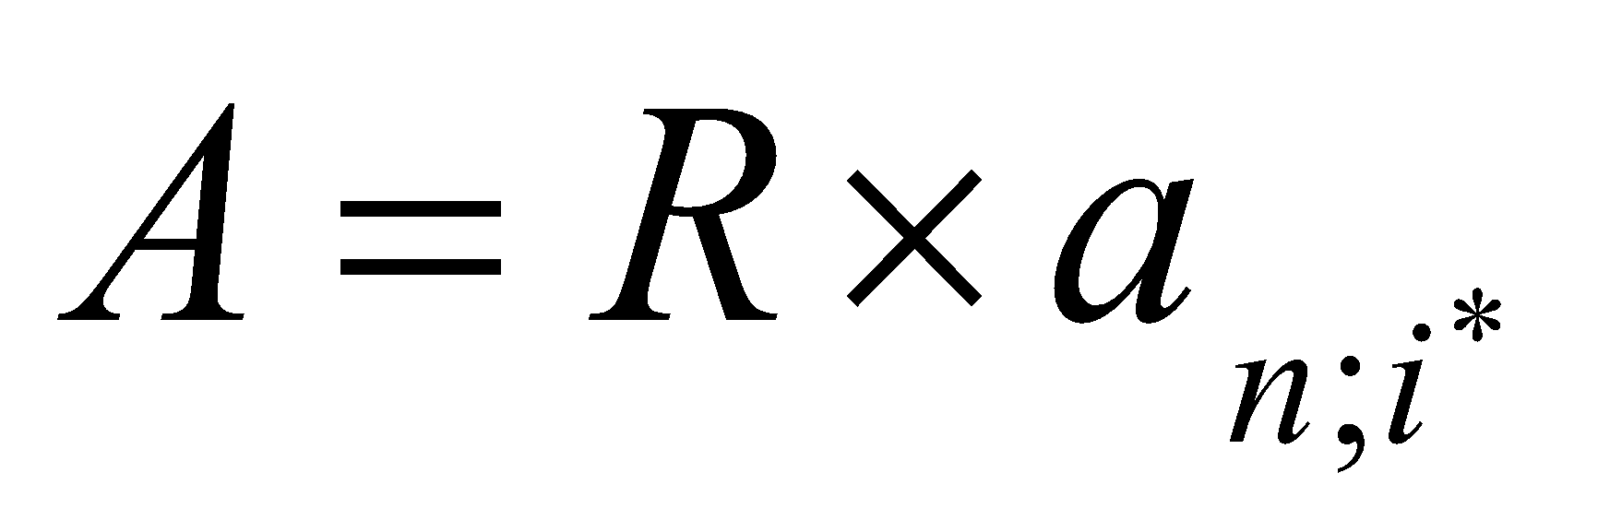
А₂ = 168,45 * (1- (1+0,15)⁻⁶)/ 0,15 = 637,5 (тыс. руб)
3. Выплаты будут производиться в конце каждого месяца суммами в размере 168,45 / 12 = 14,04 (тыс. руб)
Современная стоимость потока платежей определяется по формуле:
А₄ = 14,04 * 12 * (1 - (1 + 0,15)⁻⁶)/ (12 * ((1 + 0,15)^{1/12} – 1)) = 680,22 (тыс. руб)
Таким образом, наиболее выгодными для лизингополучателя являются выплаты равными суммами один раз в конце года.

3.4. Ипотека. Определение размера платежа и современной стоимости
потоков платежей
Широкая интерпретация понятия ипотеки рассматривает ее и как способ получения кредита под залог недвижимости, и как способ получения кредита для покупки недвижимости. Термин "ипотека" ("чистая ипотека") следует рассматривать как способ обеспечения обязательств, когда предметом залога служит недвижимое имущество.
Методы погашения ипотечного кредита
Наиболее распространенными методами являются следующие:
- погашение кредита равными срочными уплатами;
- неполное погашение задолженности равными срочными уплатами с выплатой остатка долга в конце срока;
- погашение кредита на основе роста ежемесячных платежей в течение определенного периода;
- погашение кредита на основе постоянного периодического увеличения размера взносов;
- погашение кредита с предоставлением льготного по платежам периода.
На практике, как правило, используется только один метод – первый.
Погашение кредита равными срочными уплатами. Платежи. как правило, осуществляются несколько раз в году (р – раз), проценты начисляются также несколько раз в году (m – раз) в конце или в начале периода (месяца, квартала, года). При осуществлении платежей за кредит по этой схеме – это будут, соответственно, ренты постнумерандо и пренумерандо.
Для определения срочной уплаты (т.е., годовой суммы выплат, включающей часть долга и сумму начисленных за год процентов) можно использовать формулы 1.43 и 1.44.
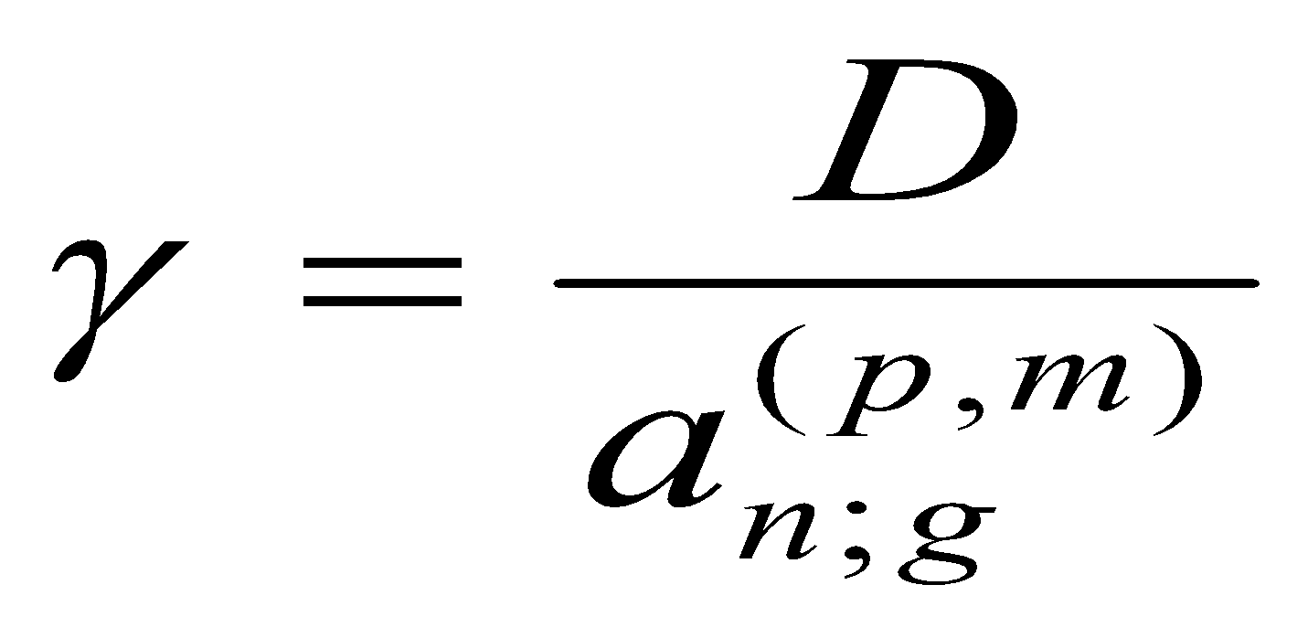 (1.43)
где D – размер выданной ссуды (кредита);
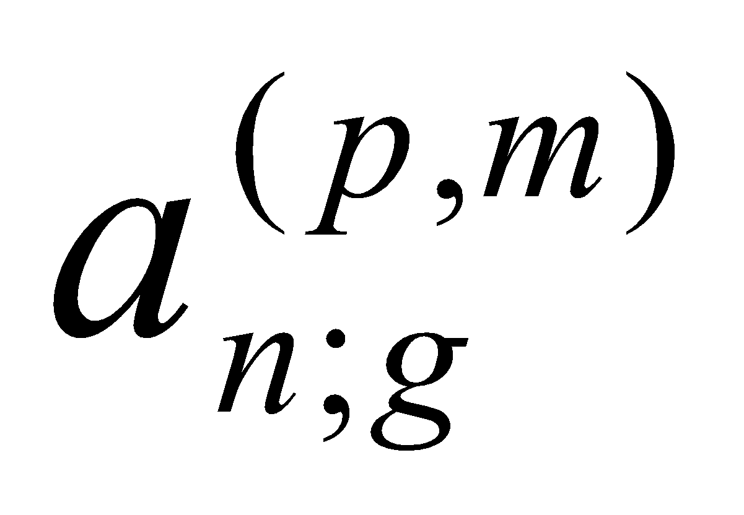 – коэффициент приведения p-срочной ренты;
g - % ставка за кредит из расчета годовых;
n - срок кредита в годах;
р - число выплат в течение каждого года (например, 12 при ежемесячных выплатах, 4 – при ежеквартальных);
m – число начислений % в течение каждого года.
Если платежи в счет погашения кредита производятся р - раз в году в конце каждого периода в течение n - лет из расчета g - % годовых, а проценты начисляются m – раз в году, то коэффициент приведения определяется по формуле 1.44:
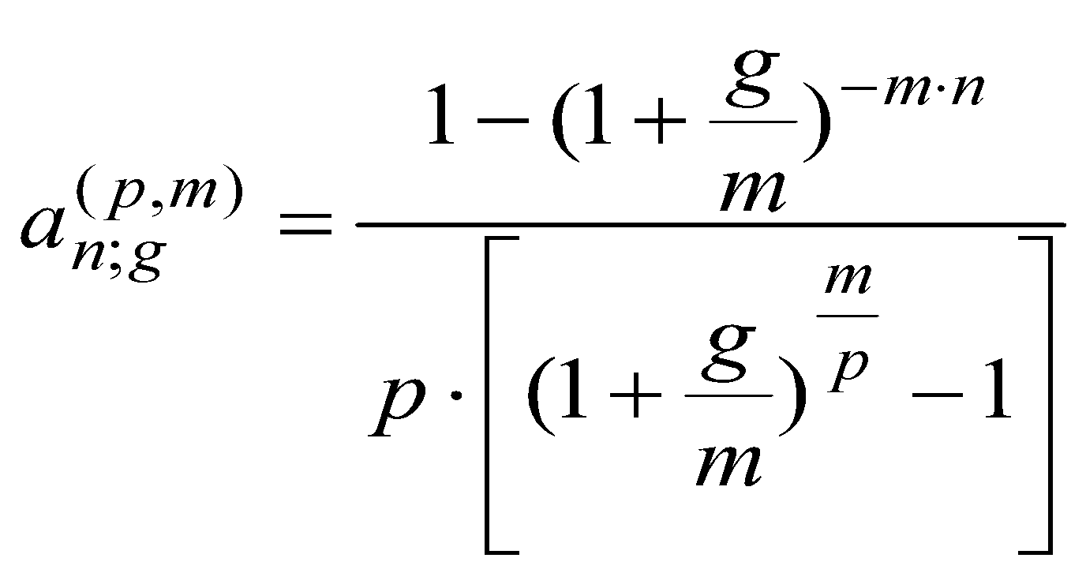
(1.44.)

Размер одной выплаты (R) можно определить по формуле: 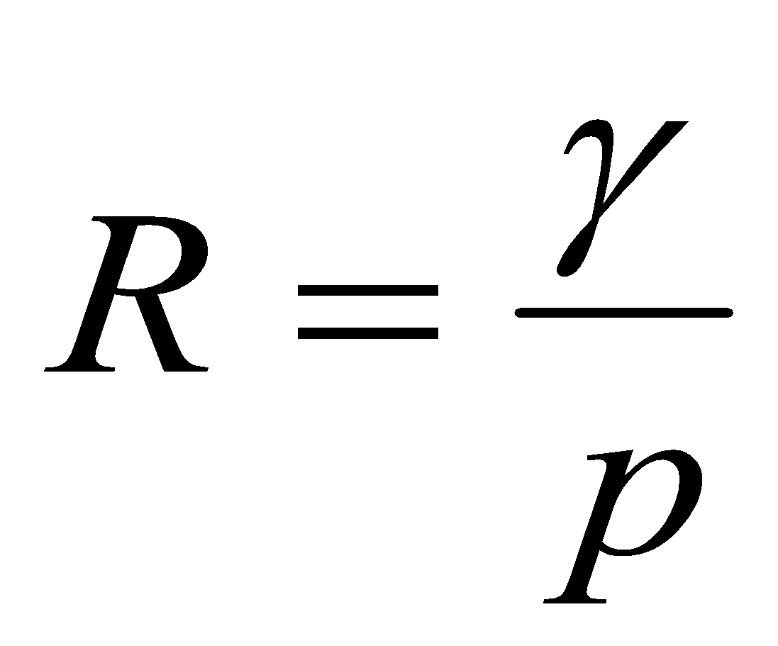
Современная величина этого потока платежей за кредит (А) определится по формуле 3.3.:
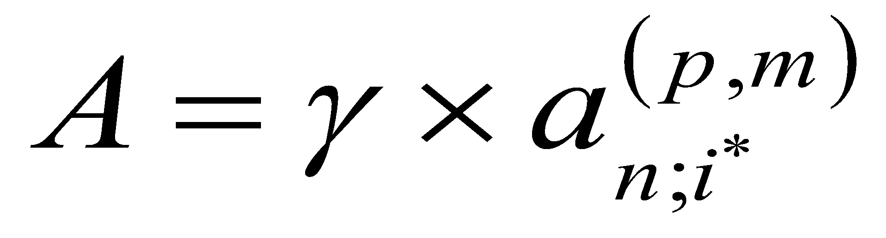 (3.3.)
где - ставка дисконтирования (приведения), % из расчета годовых.

Задача 3.4. Заемщику предоставляется ссуда в размере $20000 на 10 лет под 10% годовых. Выплата платежей по ссуде будет происходить 12 раз в год в конце каждого месяца. Проценты будут начисляться также 12 раз в год на остаток долга. Определить сумму месячного платежа, если погашение кредита производится равными срочными уплатами.
Решение.
Сумму месячного платежа по ренте постнумерандо можно найти по формуле:
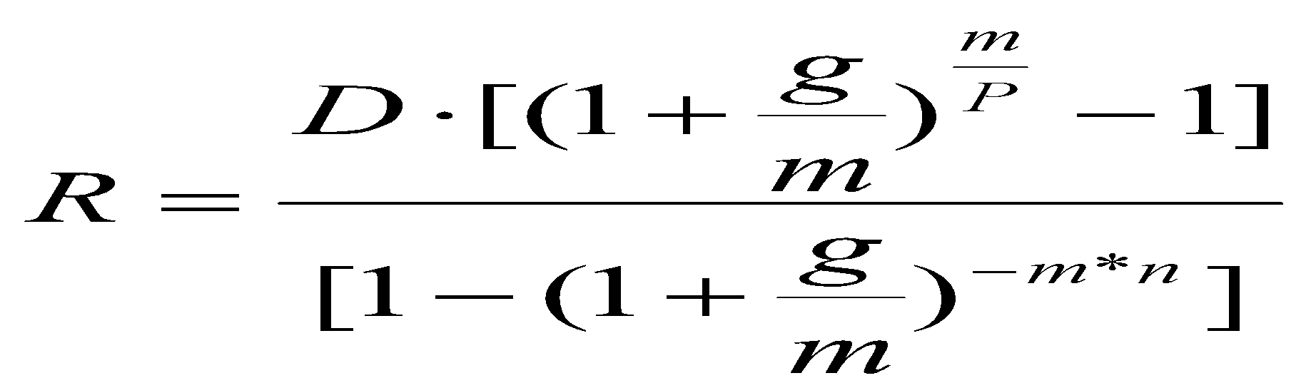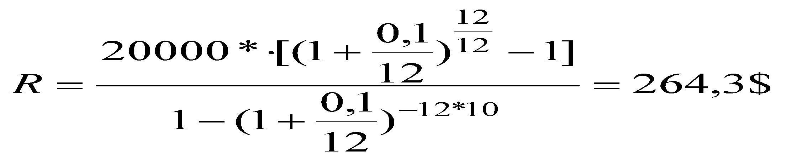
План погашения кредита представим в табл. 3.4.
Таблица 3.4.
План погашения кредита равными срочными уплатами
платежами в конце расчетного периода (месячными платежами), $
Период | Остаток долга на начало периода | Выплата  долга | Проценты за период | Месячный платеж, всего
1 | 20000,00 | 97,63 | 166,67 | 264,30
2 | 19902,37 | 98,45 | 165,85 | 264,30
….
118 | 779,87 | 257,80 | 6,50 | 264,30
119 | 522,07 | 259,95 | 4,35 | 264,30
120 | 262,12 | 262,12 | 2,18 | 264,30
Итого | 0,00 | 20000,00 | 11716,18 | 31716,18

Расчеты современной стоимости потока ипотечных платежей, определенных по другим схемам выплат и упорядоченные по мере возрастания их современной стоимости, представленные в табл.3.5. показывают самую дорогую для заемщика схему.
Таблица 3.5.
Величины современной стоимости потока ипотечных платежей,
упорядоченные по мере возрастания их современной стоимости
Способ погашения ипотечного кредита | Современная стоимость, $
- Погашение кредита на основе постоянного периодического увеличения взносов | 15791,42
- Неполное погашение задолженности равными срочными уплатами с выплатой остатка долга в конце срока (задается размер срочных уплат, определяется величина остатка долга) | 15838,52
- Погашение кредита на основе присутствия льготного периода (не менее 24 месяцев) | 15989,02
- Неполное погашение задолженности равными срочными уплатами с выплатой остатка долга в конце срока (задается величина остатка долга, определяется размер срочных уплат) | 15995,31
- Погашение кредита на основе роста ежемесячных платежей в течение определенного периода | 16322,85
- Погашение кредита равными срочными выплатами | 16382,16

3.5.Анализ и планирование капитальных вложений

В мировой финансовой практике для анализа и выбора наиболее целесообразного варианта инвестиций используются показатели двух категорий:
1. Основанные на учетных оценках (без учета фактора времени).
2. Основанные на дисконтированных оценках (с учетом фактора времени), в том числе:
- чистая приведенная (текущая) стоимость - NPV;
- чистая терминальная стоимость - NTV;
- индекс рентабельности инвестиций - PI;
- внутренняя норма прибыли (доходности) - IRR;
- дисконтированный срок окупаемости инвестиций – DPP.
Чистая приведенная (текущая) стоимость – NPV - это разница между суммой денежных поступлений, порождённых реализацией инвестиционного проекта и дисконтированных (приведенных) на начало срока реализации проекта, и суммы всех затрат, связанных с реализацией этого проекта также дисконтированных на начало срока реализации проекта.
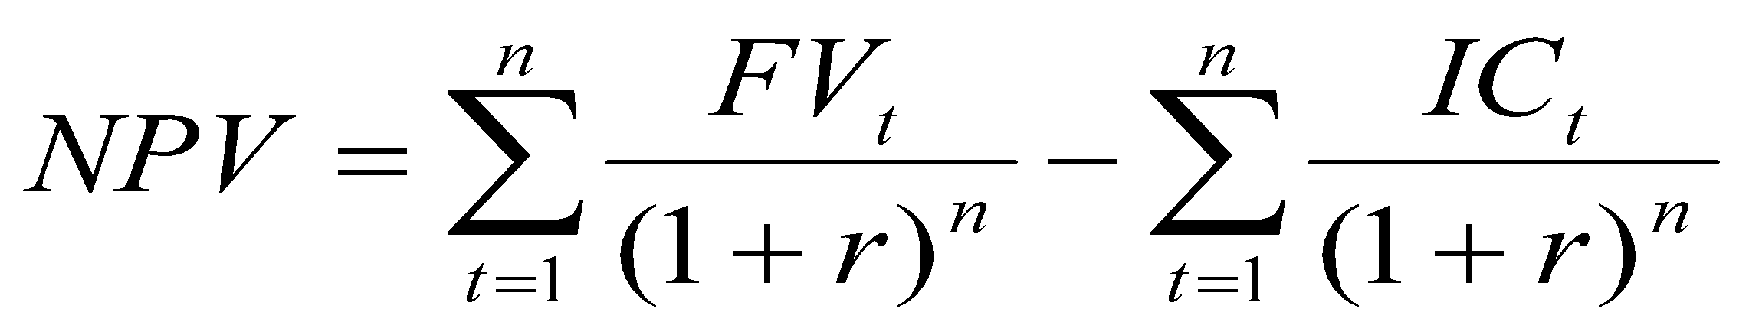 (3.8.)
где – инвестиционные затраты в t-период;
– поступления денежных средств в конце каждого t-периода;
– желаемая норма прибыльности (рентабельности).
Индекс рентабельности инвестиций - PI.
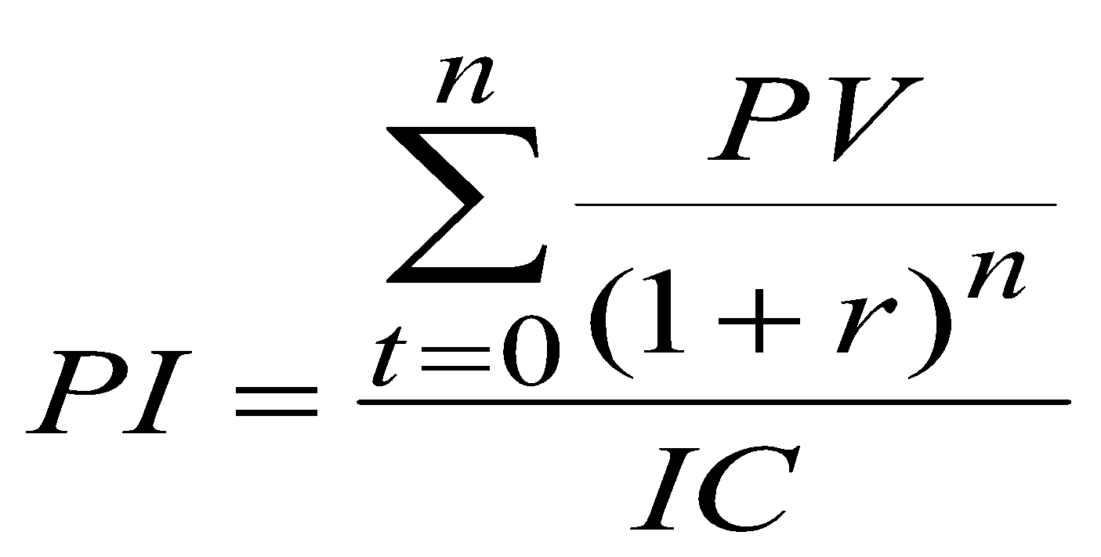 (3.9.)
Внутренняя норма прибыли – IRR. Под внутренней нормой прибыли (доходности) инвестиции () понимают такое значение коэффициента дисконтирования, при котором проекта равна нулю.
=, при котором 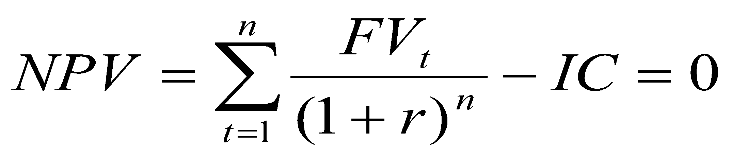 (3.10.)
Исходные данные для определения показателей берем из табл. 3.6.
Собственно расчет показателей
1. Чистая приведенная (текущая) стоимость проекта В:
NPV = 14 740,3 – 9500,0 = 5 240,3 тыс. руб.
2. Чистая терминальная стоимость проекта В:
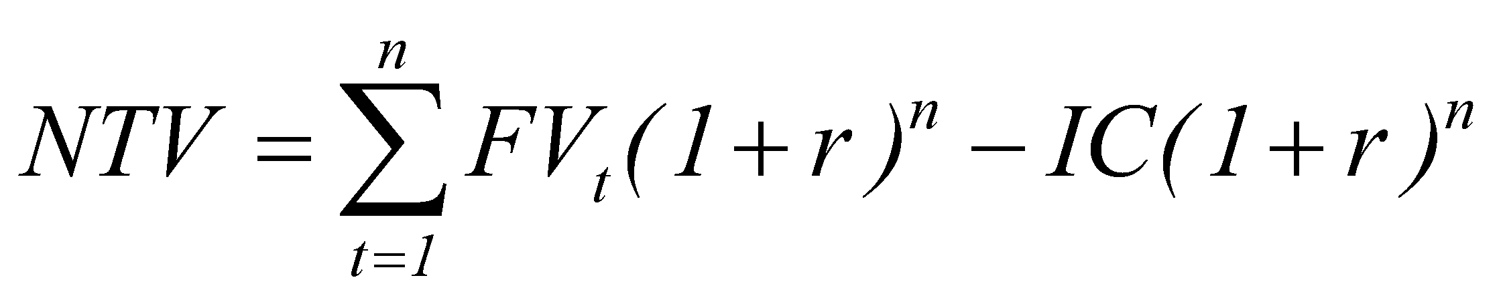 NTV = 26 562,5 - 17 119,3 = 9 443,2 тыс. руб.
3. Индекс рентабельности инвестиций проекта В:
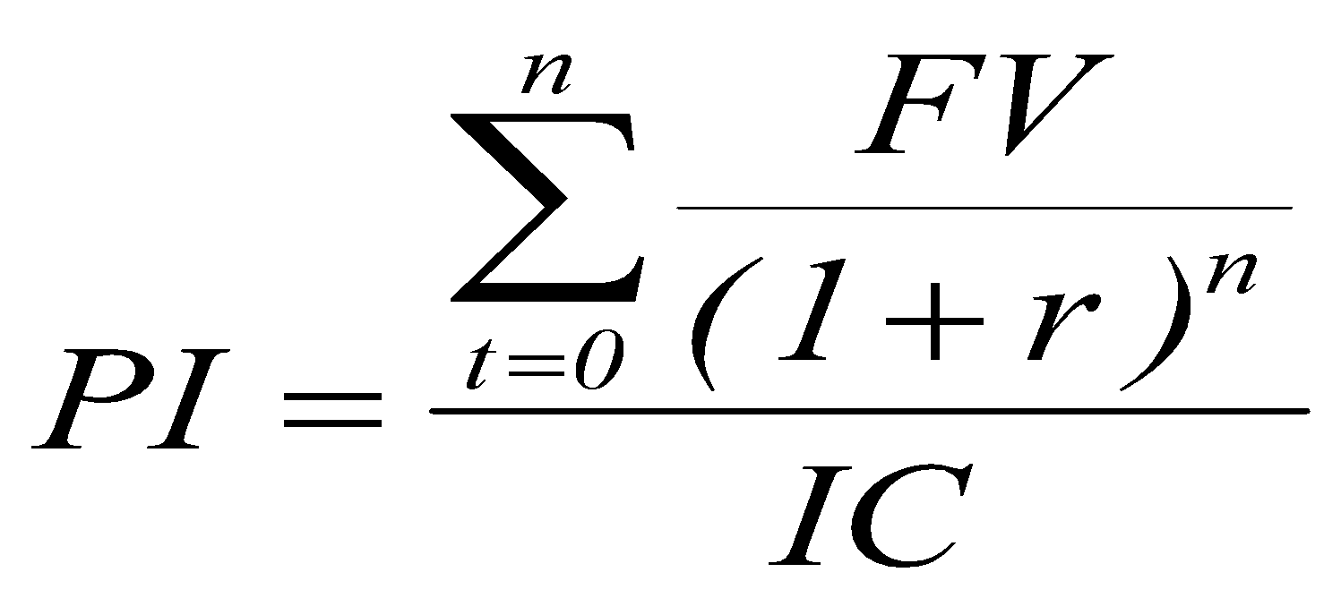 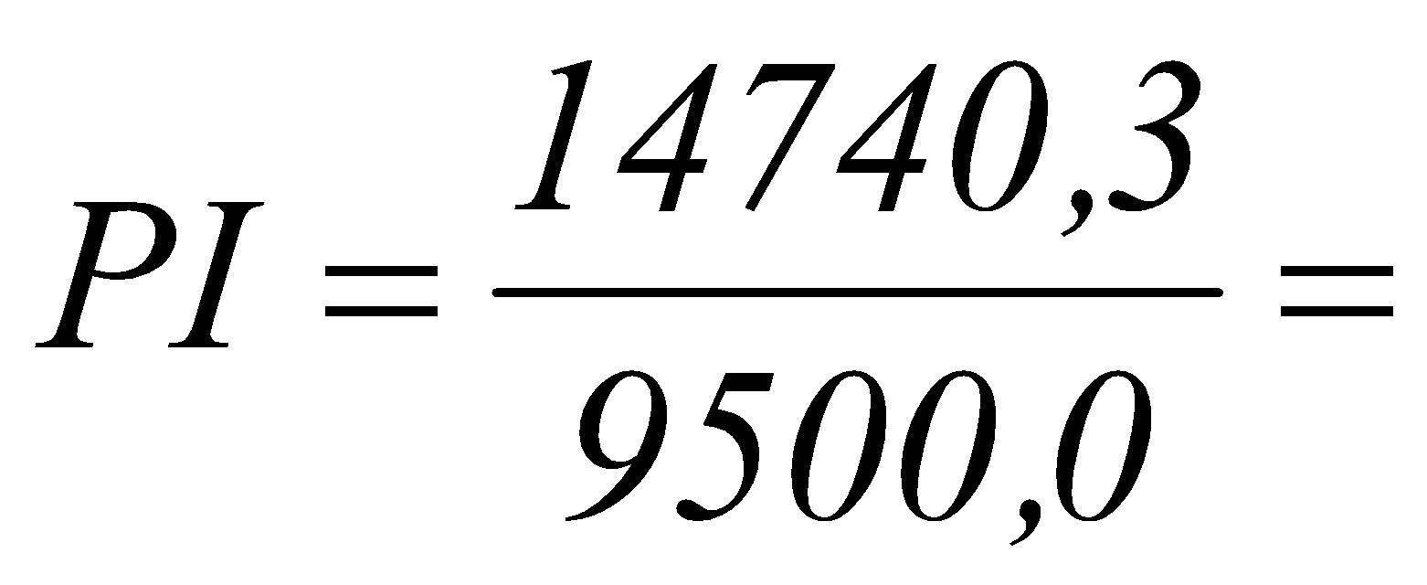1,55
4. Внутренняя норма прибыли (доходности) проекта В определяется с помощью финансовых функций программы Microsoft Excel. IRR = 30,96 %
5. Дисконтированный срок окупаемости инвестиций
Количество полных лет = 3 (год, в котором NPV проекта нарастающим итогом больше 0)
Количество месяцев: 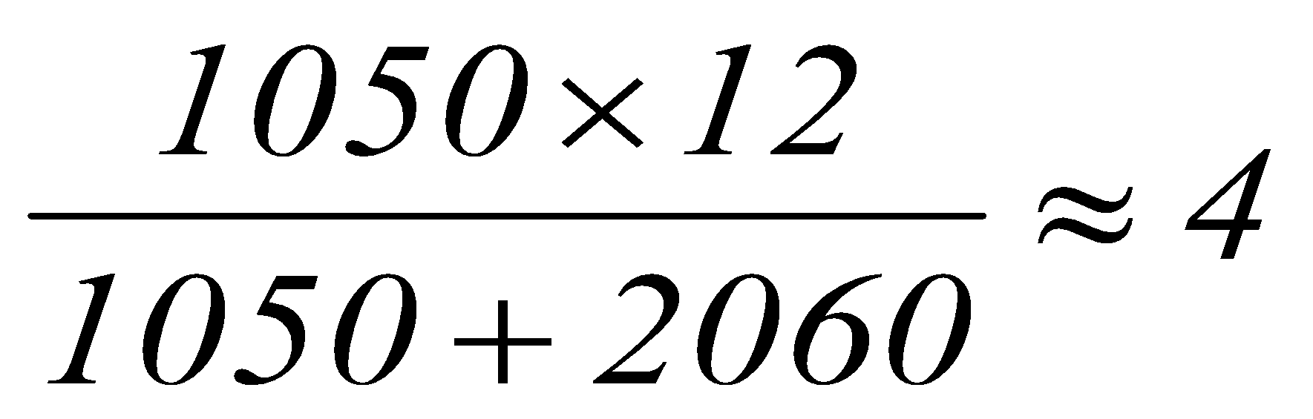 DPP = 3 года 4 мес.
Таблица 3.6.
Показатели для анализа инвестиционного проекта В
№ п/п | Показатели | Год реализации
 |  | 0 | 1 | 2 | 3 | 4 | 5
0 | Инвестиции (IC), тыс. руб | 9 500
1 | Выручка, тыс. руб.(S) |  | 8 000 | 9 000 | 9 800 | 12 080 | 13 400
2 | Вероятность получения выручки, % | Не используется
3 | Выручка с учетом вероятности ее получения, тыс. руб. | Не используется
4 | Сумма НДС, тыс. руб. (S*18/118) |  | 1 220 | 1 373 | 1 495 | 1 843 | 2 044
5 | Выручка за вычетом НДС, тыс. руб.  (п.1-п.4) |  | 6 780 | 7 627 | 8 305 | 10 237 | 11 356
6 | Переменные издержки, тыс. руб. |  | 2 500 | 2 900 | 3 400 | 3 800 | 4 000
7 | Постоянные издержки, в т.ч.: (п.7.1+п.7.2) |  | 1 954 | 2 215 | 2 461 | 2 955 | 3 235
 | 7.1.* Амортизационные отчисления, тыс. руб. |  | 1 454 | 1 635 | 1 781 | 2 195 | 2 435
 | 7.2. Прочие постоянные издержки, тыс. руб. (0,2 * п.6) |  | 500 | 580 | 680 | 760 | 800
8 | Общая сумма издержек, тыс. руб. (п.6+п.7) |  | 4 454 | 5 115 | 5 861 | 6 755 | 7 235
9 | Прибыль (убыток) до налогообложения, тыс. руб. (п.5-п.8) |  | 2 326 | 2 512 | 2 444 | 3 482 | 4 121
10 | Налогооблагаемая база, скорректированная на убытки прошлых лет, тыс. руб. | Не используется
11 | Налог на прибыль, тыс. руб. (0,2 * п.9) |  | 465 | 502 | 489 | 696 | 824
12 | Чистая прибыль (убыток), тыс. руб.  (п.9 - п.11) |  | 1 861 | 2 009 | 1 955 | 2 786 | 3 297
13 | Чистые денежные поступления, тыс. руб. (п.12+п.7.1) (FV) |  | 3 314 | 3 645 | 3 736 | 4 981 | 5 732
14 | Коэффициент дисконтирования | 1 | 0,8889 | 0,7901 | 0,7023 | 0,6243 | 0,5549
15 | Дисконтированные инвестиции, тыс. руб. (п.0*п.14) | 9 500
16 | Дисконтированные чистые денежные поступления, тыс. руб. (п.13*п.14) |  | 2 946 | 2 880 | 2 624 | 3 110 | 3 181
17 | NPV года реализации проекта, тыс. руб. (п.16-п.15) | -9 500 | 2 946 | 2 880 | 2 624 | 3 110 | 3 181
18 | NPV нарастающим итогом, тыс. руб. | -9 500 | -6 554 | -3 674 | -1 050 | 2 060 | 5 240
19 | Коэффициент наращения | 1,8020 | 1,6018 | 1,4238 | 1,2656 | 1,1250 | 1
20 | Наращенные инвестиции, тыс. руб. (п.19 * п.0) | -17119,3
21 | Наращенные чистые денежные поступления, тыс. руб. (п.19*п.13) |  | 5 309 | 5 190 | 4 729 | 5 603 | 5 732

Выводы. Проект В целесообразно принять к реализации, вложенные инвестиции будут прибыльны.

3.6. Анализ публичной бухгалтерской отчетности предприятия
3.6.1. Интегральная (бальная) оценка финансовой устойчивости предприятия
Методика заключается в определении класса платежеспособности и финансовой устойчивости предприятия- потенциального партнера. Источник информации – публичная бухгалтерская отчетность.
Суть методики:
- расчёт значений показателей, включенных в методику;
- начисление определённого количества баллов за достижение определённых значений показателей;
- подсчёт общей суммы баллов и отнесение данного предприятия к определённому классу финансовой устойчивости.
Различные методики анализа включают разное количество используемых показателей (от 6 до 9). В предлагаемой методике их шесть.
Пример расчетов см. в табл. 3.6.
Таблица 3.6.
Интегральная (балльная) оценка финансовой устойчивости
№ п/п | Показатели финансового состояния | Границы классов согласно критериям |  |  |  |  |  | Показатели/ баллы
 |  | 1 класс | 2 класс | 3 класс | 4 класс | 5 класс | Внеклассные | Прошлый год | Отчетный год
1 | Коэффициент абсолютной ликвидности | 0,5 и выше | 0,4 | 0,3 | 0,2 | 0,1 | <0,1 | 0,351 | 0,169
 |  | 20 баллов | 16 баллов | 12 баллов | 8 баллов | 4 балла | 0 баллов
 |  | 0 | 0 | 0 | 0 | 6 |  | 12 | 6
2 | Коэффициент критической ликвидности | 1,5 | 1,4 | 1,3 | 1,2-1,1 | 1 | <1 | 1,841 | 1,289
 |  | 18 баллов | 15 баллов | 12 баллов | 9-6 бал. | 3 баллов | 0 баллов
 |  | 0 | 0 | 12 | 0 | 0 |  | 18 | 12
3 | Коэффициент текущей ликвидности | 2 и выше | 1,9-1,7 | 1,6-1,4 | 1,3-1,1 | 1 | <1 | 3,388 | 2,223
 |  | 16,5 баллов | 15-12 баллов | 10,5-7,5 балл | 6-3 баллов | 1,5 баллов | 0 баллов
 |  | 16,5 | 0 | 0 | 0 | 0 |  | 16,5 | 16,5
4 | Коэффициент автономии (финансовой независимости) | 0,6 и выше | 0,59-0,54 | 0,53-0,48 | 0,47-0,41 | 0,4 | <0,4 | 0,867 | 0,813
 |  | 17 баллов | 12,2 баллов | 11,4-7,4 | 1,8 балла | 1 балла | 0 баллов
 |  | 17 | 0 | 0 | 0 | 0 |  | 17 | 17
5 | Коэффициент обеспеченности оборотных активов собственными источниками | 0,5 и выше | 0,4 | 0,3 | 0,2 | 0,1 | <0,1 | 0,682 | 0,519
 |  | 15 баллов | 12 баллов | 9 баллов | 6 баллов | 3 балла | 0 баллов
 |  | 15 | 0 | 0 | 0 | 0 |  | 15 | 15
6 | Коэффициент обеспеченности запасов и затрат собственными источниками ОБС | 1 и выше | 0,9 | 0,8 | 0,7-0,6 | 0,5 | <0,5 | 1,495 | 1,235
 |  | 13,5 баллов | 11 баллов | 8,5 баллов | 6-3,5 баллов | 1 балл | 0 баллов
 |  | 13,5 | 0 | 0 | 0 | 0 |  | 13,5 | 13,5
7 | Минимальные значения границы классов | 100 | 85,2 и 66 | 63,4 и 56,5 | 41,6 и 28,3 | 14 | 0 | - | -
8 | Итого баллов |  | 80 |  |  |  |  | 92 | 80

Характеристика классов финансового положения
1 класс. Организации с абсолютной финансовой платёжеспособностью и устойчивостью. Их финансовое положение позволяет быть уверенными в своевременном выполнении обязательств в соответствии с договором.
2 класс. Организации с нормальным финансовым состоянием. Их показатели близки к оптимальным, но по некоторым из них допущено отставание или отклонение от норматива. Это организации, демонстрирующие некоторый уровень риска по выполнению финансовых обязательств.
3 класс. Организации, финансовое состояние которых оценивается как среднее. У них обнаруживается слабость финансовых показателей и кредитоспособности. Во взаимоотношениях с такими организациями маловероятна угроза потери средств, но полное выполнение обязательств представляется сомнительным.
4 класс. Организации с неустойчивым финансовым состоянием. Имеется определённый финансовый риск во взаимоотношении с ними. Это организации, которые могут потерять все средства, даже после принятия мер по оздоровлению их бизнеса.
5 класс. Организации с кризисным финансовым состоянием, практически неплатёжеспособные и финансово неустойчивые; организации высочайшего риска.
6 класс. Внеклассные - «Отбросы общества».
Анализируемое предприятие (80 баллов) относится ко 2 классу: Организации с нормальным финансовым состоянием. Их показатели близки к оптимальным, но по некоторым из них допущено отставание или отклонение от норматива. Это организации, демонстрирующие некоторый уровень риска по выполнению финансовых обязательств.

3.6.2. Метод прогнозирования банкротства, основанный на анализе обширной системы критериев и признаков
В соответствии с рекомендациями Комитета по обобщению практики аудирования (Великобритания) все показатели обычно делят на две группы.
Первая группа - это показатели, свидетельствующие о возможных финансовых затруднениях и вероятности банкротства в недалеком будущем:
- повторяющиеся существенные потери в основной деятельности, выражающиеся в хроническом спаде производства, сокращении объемов продаж и хронической убыточности;
- наличие хронически просроченной дебиторской и кредиторской задолженности;
- низкие значения коэффициентов ликвидности и тенденции к их снижению;
- увеличение до опасных пределов доли заемного капитала в общей его сумме;
- дефицит собственного оборотного капитала;
- систематическое увеличение периода оборота капитала;
- наличие сверхнормативных запасов сырья или готовой продукции;
- использование новых источников финансовых ресурсов на невыгодных условиях;
- неблагоприятные изменения в портфеле заказов;
- падение рыночной стоимости акций предприятия;
- снижение производственного потенциала и т.д.
Вторая группа - это показатели, неблагоприятные значения которых не дают основания рассматривать текущее финансовое состояние как критическое, но сигнализируют о возможном его ухудшении в будущем при непринятии действенных мер:
- чрезмерная зависимость предприятия от какого либо одного конкретного проекта, типа оборудования, вида актива, рынка сырья или рынка сбыта;
- потеря ключевых контрагентов;
- потеря опытных сотрудников аппарата управления;
- вынужденные простои, неритмичная работа;
- неэффективные долгосрочные соглашения;
- недостаточность капитальных вложений и т.д.
К достоинствам этой системы индикаторов возможного банкротства можно отнести системный и комплексный подходы, а к недостаткам - высокую степень сложности принятия решения в условиях многокритериальной задачи, информативный характер рассчитанных показателей, субъективность прогнозного решения.
Отмечу, что высокую достоверность прогнозирования глобальных кризисов дает использование так называемых «циклов» российского ученого Н.Д. Кондратьева.

4. Ценные бумаги как инструмент инвестиций
Облигации
В ходе первичной эмиссии акционерным обществом размещены шестипроцентные облигации сроком погашения 5 лет с дисконтом 10% и номиналом 1000 руб. Рассмотреть покупку облигаций как инвестиционный проект и определить целесообразность их покупки как объекта инвестиций, если альтернативой является вложение средств на депозит банка под 8 % годовых. Определить возможную цену продажи облигации в середине 4 года.
Акции
АО с уставным фондом 1 млн. руб. имеет следующую структуру капитала: 75 обыкновенных акций и 25 привилегированных. Предполагаемый размер прибыли к распределению между акционерами – 120 млн. руб. Фиксированный дивиденд по привилегированным акциям составляет 1000%. На получение какого дивиденда может рассчитывать в этом случае владелец обыкновенной акции? Определить доход, доходность и курсовую стоимость обыкновенных и привилегированных акций АО.
Векселя
Определить доходы банков по учёту и переучёту векселя суммой 100 тыс. руб., если учёт производится коммерческим банком за 72 дня до даты погашения при ставке 8%, а переучёт – Центральным банком по ставке 6% за 30 дней до погашения.
ПРИЛОЖЕНИЕ
Таблица «Порядковые номера дней в году»
День месяца | Месяцы года
 | 1 | 2 | 3 | 4 | 5 | 6 | 7 | 8 | 9 | 10 | 11 | 12
1 | 1 | 32 | 60 | 91 | 121 | 152 | 182 | 213 | 244 | 274 | 305 | 335
2 | 2 | 33 | 61 | 92 | 122 | 153 | 183 | 214 | 245 | 275 | 306 | 336
3 | 3 | 34 | 62 | 93 | 123 | 154 | 184 | 215 | 246 | 276 | 307 | 337
4 | 4 | 35 | 63 | 94 | 124 | 155 | 185 | 216 | 247 | 277 | 308 | 338
5 | 5 | 36 | 64 | 95 | 125 | 156 | 186 | 217 | 248 | 278 | 309 | 339
6 | 6 | 37 | 65 | 96 | 126 | 157 | 187 | 218 | 249 | 279 | 310 | 340
7 | 7 | 38 | 66 | 97 | 127 | 158 | 188 | 219 | 250 | 280 | 311 | 341
8 | 8 | 39 | 67 | 98 | 128 | 159 | 189 | 220 | 251 | 281 | 312 | 342
9 | 9 | 40 | 68 | 99 | 129 | 160 | 190 | 221 | 252 | 282 | 313 | 343
10 | 10 | 41 | 69 | 100 | 130 | 161 | 191 | 222 | 253 | 283 | 314 | 344
11 | 11 | 42 | 70 | 101 | 131 | 162 | 192 | 223 | 254 | 284 | 315 | 345
12 | 12 | 43 | 71 | 102 | 132 | 163 | 193 | 224 | 255 | 285 | 316 | 346
13 | 13 | 44 | 72 | 103 | 133 | 164 | 194 | 225 | 256 | 286 | 317 | 347
14 | 14 | 45 | 73 | 104 | 134 | 165 | 195 | 226 | 257 | 287 | 318 | 348
15 | 15 | 46 | 74 | 105 | 135 | 166 | 196 | 227 | 258 | 288 | 319 | 349
16 | 16 | 47 | 75 | 106 | 136 | 167 | 197 | 228 | 259 | 289 | 320 | 350
17 | 17 | 48 | 76 | 107 | 137 | 168 | 198 | 229 | 260 | 290 | 321 | 351
18 | 18 | 49 | 77 | 108 | 138 | 169 | 199 | 230 | 261 | 291 | 322 | 352
19 | 19 | 50 | 78 | 109 | 139 | 170 | 200 | 231 | 262 | 292 | 323 | 353
20 | 20 | 51 | 79 | 110 | 140 | 171 | 201 | 232 | 263 | 293 | 324 | 354
21 | 21 | 52 | 80 | 111 | 141 | 172 | 202 | 233 | 264 | 294 | 325 | 355
22 | 22 | 53 | 81 | 112 | 142 | 173 | 203 | 234 | 265 | 295 | 326 | 356
23 | 23 | 54 | 82 | 113 | 143 | 174 | 204 | 235 | 266 | 296 | 327 | 357
24 | 24 | 55 | 83 | 114 | 144 | 175 | 205 | 236 | 267 | 297 | 328 | 358
25 | 25 | 56 | 84 | 115 | 145 | 176 | 206 | 237 | 268 | 298 | 329 | 359
26 | 26 | 57 | 85 | 116 | 146 | 177 | 207 | 238 | 269 | 299 | 330 | 360
27 | 27 | 58 | 86 | 117 | 147 | 178 | 208 | 239 | 270 | 300 | 331 | 361
28 | 28 | 59 | 87 | 118 | 148 | 179 | 209 | 240 | 271 | 301 | 332 | 362
29 | 29 | ⎯ | 88 | 119 | 149 | 180 | 210 | 241 | 272 | 302 | 333 | 363
30 | 30 | ⎯ | 89 | 120 | 150 | 181 | 211 | 242 | 273 | 303 | 334 | 364
31 | 31 | ⎯ | 90 | ⎯ | 151 | ⎯ | 212 | 243 | ⎯ | 304 | ⎯ | 365

Учебно-методическое издание

Орлов Анатолий Александрович

МЕТОДОЛОГИЯ ФИНАНСОВЫХ ВЫЧИСЛЕНИЙ
Методические указания к практическим занятиям по дисциплине
«Финансовый менеджмент» для студентов направлений "Экономика", "Менеджмент" и др.
Подписано в печать - Формат - Тираж – 150 экз.
Усл. печ. л. - Заказ -
Изд. №

